# Spring, что ты такое?

Spring это прикладной фреймворк — набор типичного программного функционала, фундамент для разработки приложения.

Фреймворк играет роль скелета, на котором строится приложение. Фреймворк помогает создать более эффективный продукт, предоставляя функционал, который вы встраиваете в свою реализацию, а не разрабатываете самостоятельно.

Использование фреймворка экономит время и уменьшает вероятность возникновения ошибок.

Использование широко известного фреймворка, в том числе Spring, открывает доступ к помощи огромного сообщества, участники которого, скорее всего, уже сталкивались с теми же проблемами, что и вы. Это отличная возможность узнать, как другие решали знакомые вам вопросы, не проводить собственные исследования и сэкономить время.

При разработке приложения всегда продумывайте все варианты действий, включая отказ от фреймворка. Решив использовать один или несколько фреймворков, рассмотрите также все альтернативы. Учтите назначение фреймворка, выясните, кто еще его использует (насколько велико это сообщество) и как давно фреймворк присутствует на рынке (насколько это зрелый проект).

Spring — это не просто фреймворк. Часто, упоминая Spring в значении «фреймворк Spring», мы подразумеваем его базовый функционал. Однако Spring — это целая экосистема, образованная множеством проектов для разработки приложений. У каждого из них своя область применения; при создании продукта, чтобы реализовать требуемые параметры, можно использовать несколько таких проектов. Выделяют следующие:

• Spring Core — основа Spring, предоставляющая такие функции, как контекст, аспекты и базовый доступ к данным;

• Spring Data — набор качественного удобного инструментария для реализации уровня доступа к данным в приложении. Вы оцените, как легко использовать Spring Data для подключения к базам данных SQL и NoSQL;

• Spring Boot — проект, помогающий реализовать концепцию «соглашения важнее конфигурации».

В учебных материалах (книгах, статьях, видеоучебниках) использование Spring обычно ограничивается серверными приложениями. Данный фреймворк действительно получил широкое распространение в их разработке, однако он также будет полезен при создании продуктов других типов, даже десктопных приложений и средств автоматизации тестирования.

# Рассмотрение IoC и DI

У Spring ест контекст или Spring Container, в котором «существуют» уже созданные экземпляры объектов.

У Spring Container есть основные функции:

• IoC – инверсия управления (Создание и управление объектами).

Управление объектами осуществляется с помощью Spring Bean (или просто bean) (bean это и есть наш объект), который создаётся и управляется Spring Container.

• DI – Dependency Injection (Внедрение зависимостей).

DI – аутсорсинг добавления/внедрения зависимостей. DI делает объекты нашего приложения слабо зависимыми друг от друга.

Способы внедрения зависимостей:

• С помощью **конструктора**.

• С помощью **сеттеров**.

• **@Autowiring**.

Управлять Spring Container можно с помощью нескольких способов конфигурации:

• XML file (устаревший способ).

• Annotations + XML file (современный способ).

• Java code (современный способ).

## XML file

### Inversion of Control

IoC – управление Контекстом.

С помощью .xml файла создаются бины (объекты класса), которые становятся контекстом или, по-другому, создаются в Спринг Контейнере и готовы к дальнейшему использованию.

Например, нужно создать бин с Cat и добавить его в контекст. Тогда в .xml файле создается такой бин (строка 10-13), в котором дается id данного объекта и указывается путь class до Cat.

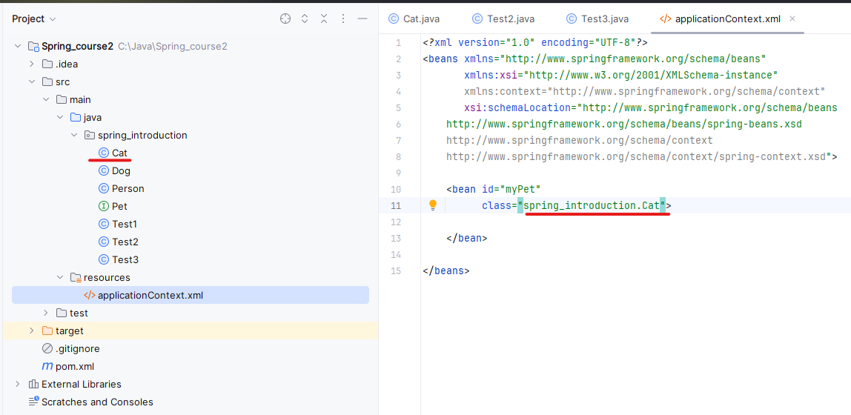

Чтобы использовать Контекст теперь нужно создать этот Контекст (строка 7, в которой читается имя .xml файла с описанием контекста (+можно задавать несколько таких файлов через запятую)) и использовать бин с нужным id (строка 8). Готовый бин используется на строке 9 и на строке 11 Контекст закрывается.

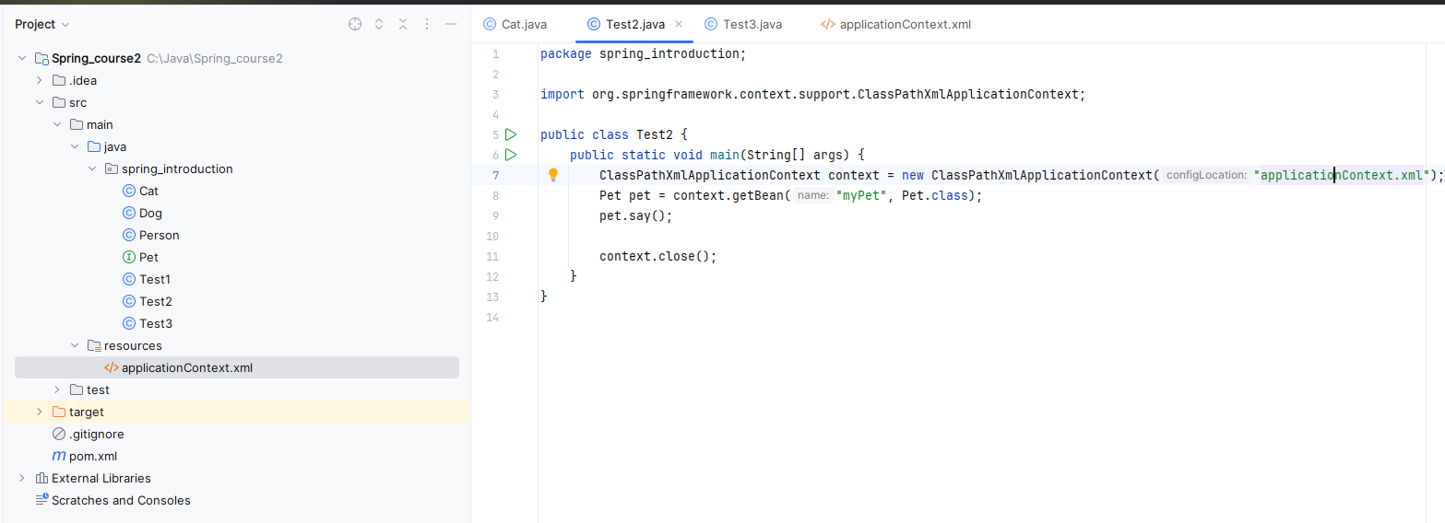

### Dependency Injection

Одно из проявлений IoC.

Без использования Спринг создание зависимостей очень строго для каждого объекта. Вот пример:

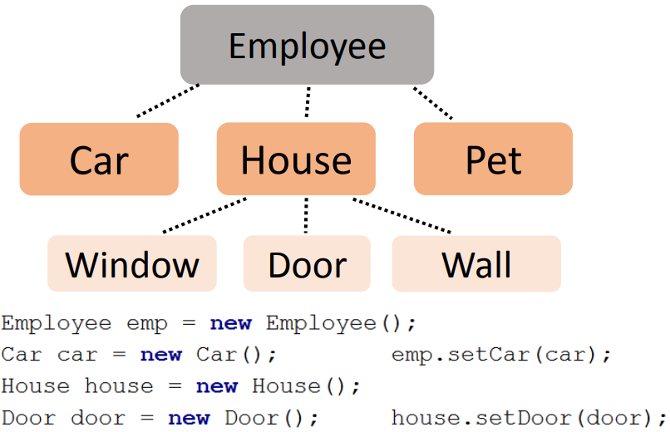

DI же делает объекты нашего приложения слабо зависимыми друг от друга.

Есть несколько способов внедрения зависимостей: с помощью конструктора, с помощью сеттеров и @Autowiring.

#### DI с помощью конструктора

Пусть у нас есть класс Person с конструктором Pet:

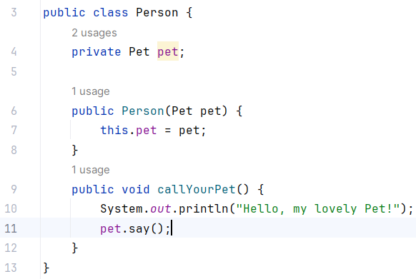

В .xml файле создаем бин myPerson с зависимостью от предыдущего бина myPet с помощью:

• constructor-arg – аргумент конструктора

• ref – ссылка на bean id

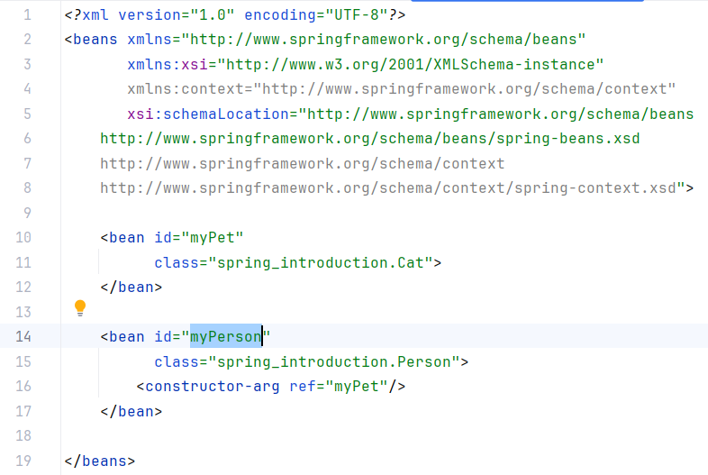

И используем эти бины на строке 13-14:

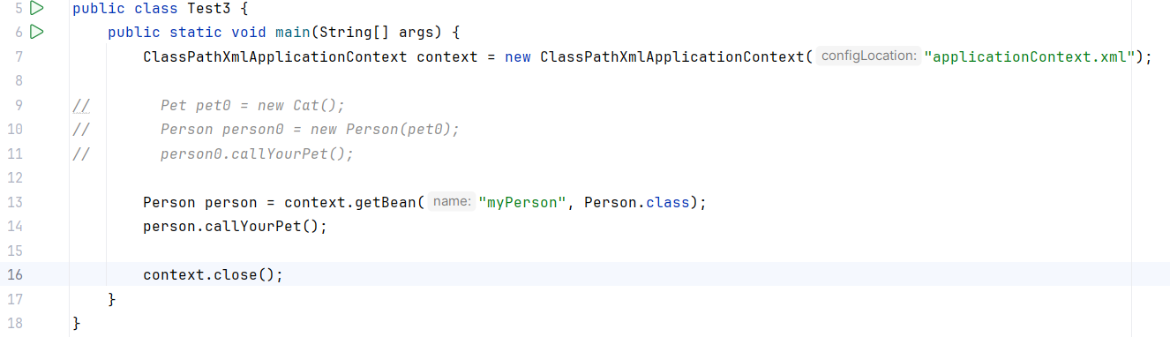

В данном случае в контексте сразу прописываются связи между объектами, и не нужно вручную создавать объекты и прописывать зависимости как на закомментированных сроках 9-11.

#### DI с помощью сеттера

Связь, как и в прошлом случае устанавливается в файле .xml, только уже используется аргумент сеттера property:

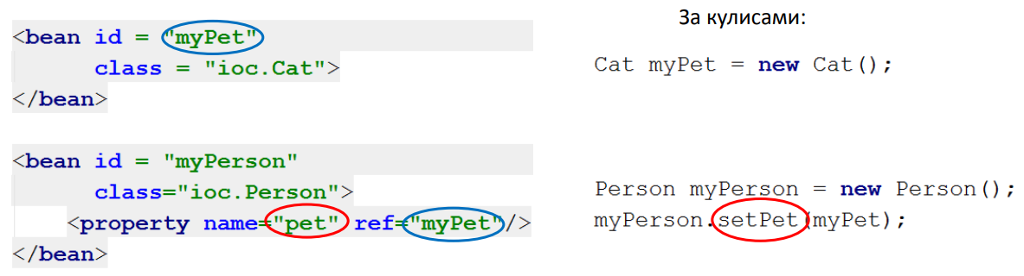

Конечно же у класса Person должен быть сеттер **.setPet**.

Также вместо ссылки ref можно напрямую задавать значения у бинов:

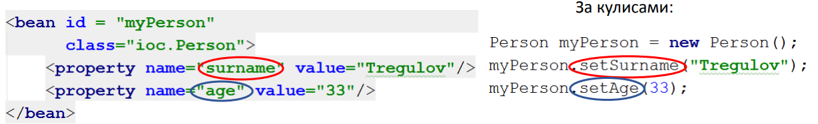

где value – значение, которое мы хотим присвоить.

Есть еще один способ устанавливать value значения, при этом они не будут прописываться напрямую в .xml файле.

Для этого создадим файл myApp.properties и запишем туда все нужные занчения:

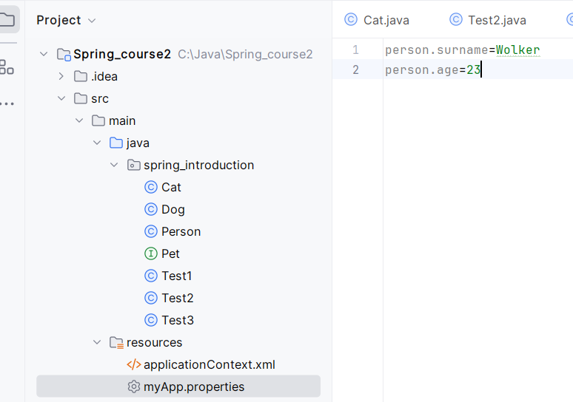

Далее в .xml файле пропишем на строке 10 то, что используется файл с переменными *person.surname* и *person.age* и на строках 18-19 используем их:

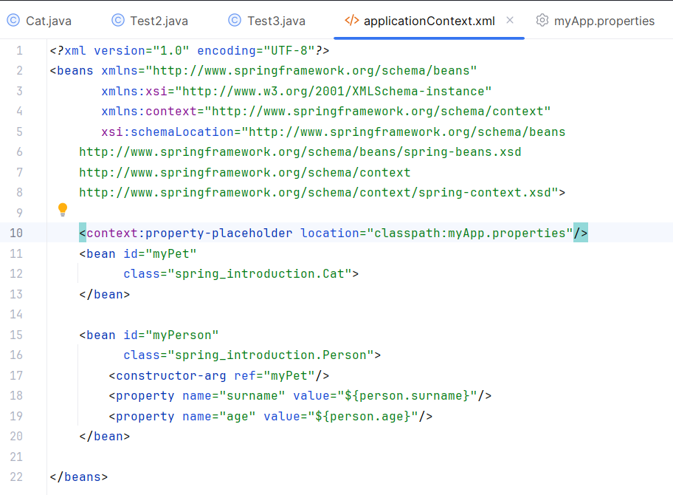

Вот вывод данных Person:

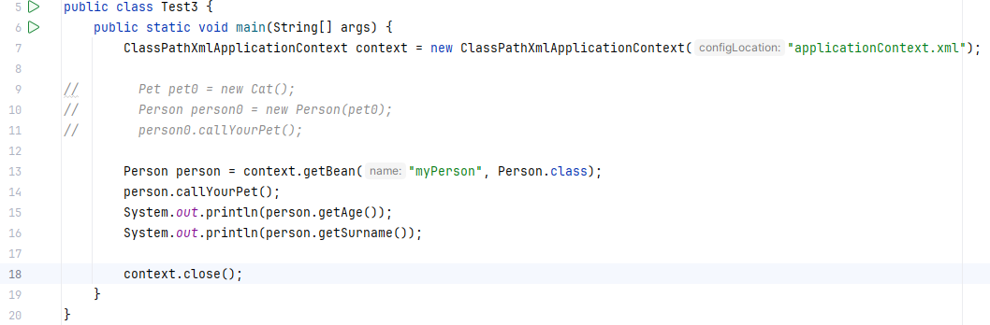

### Bean scope (область видимости)

Scope (область видимости) определяет:

• жизненный цикл бина,

• возможное количество создаваемых бинов.

Разновидности bean scope: **singletone**, **prototype**, request, session, global-session. Последние 3 используются в web. Рассмотрим 2 первых.

**Singletone** – дефолтный scope.

• такой бин создаётся сразу после прочтения Spring Container-ом конфиг файла.

• является общим для всех, кто запросит его у Spring Container-а.

• подходит для stateless объектов.

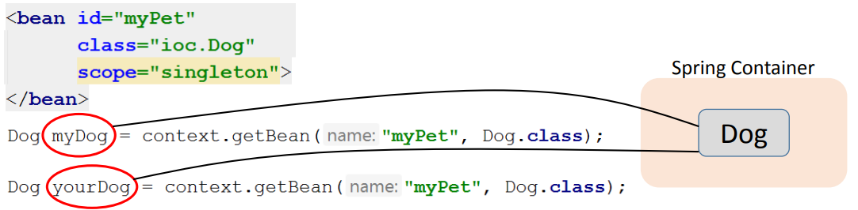

**Prototype.**

• такой бин создаётся только после обращения к Spring Container-у с помощью метода getBean.

• для каждого такого обращения создаётся новый бин в Spring Container-е.

• подходит для stateful объектов.

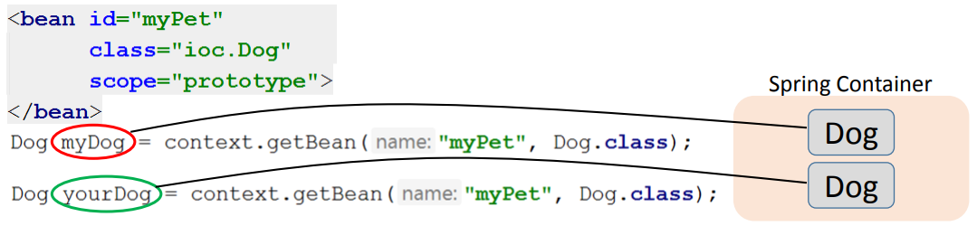

### Жизненный цикл бина

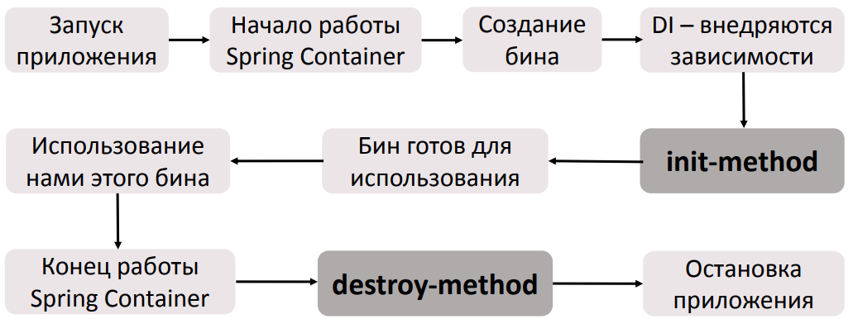

Чаще всего init-method используется для открытия или настройки каких-либо ресурсов, например баз данных, стримов и т.д. destroy-method чаще всего используется для их закрытия.

### Методы init и destroy

Методы создаются в необходимом классе и прописываются в параметрах бина *init-method* и *destroy-method*.

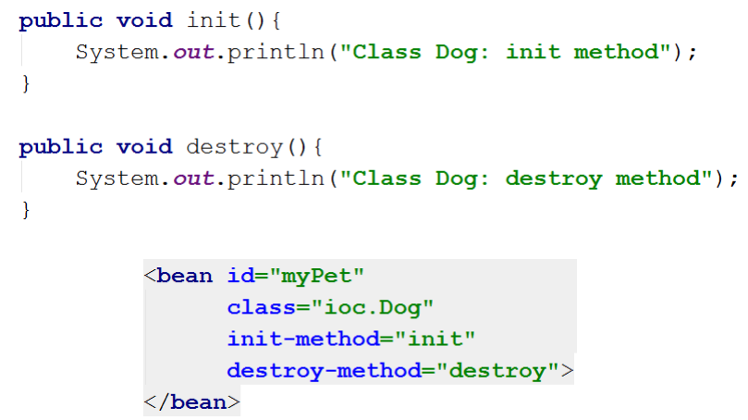

Немного о работе данных методов:

• У данных методов access modifier может быть любым.

• У данных методов return type может быть любым. Но из-за того, что возвращаемое значение мы никак не можем использовать, чаще всего return type – это void.

• Называться данные методы могут как угодно.

• В данных методах не должно быть параметров.

Если у бина **scope =** **prototype**, то:

• для этого бина destroy-method вызываться не будет,

• init-method будет вызываться для каждого новосозданного бина,

• программисту необходимо самостоятельно писать код для закрытия/освобождения ресурсов, которые были использованы в бине.

## Конфигурация с помощью аннотаций

Аннотации – это специальные комментарии/метки/метаданные, которые нужны для передачи определённой информации.

Конфигурация с помощью аннотаций более короткий и быстрый способ, чем конфигурация с помощью XML файла.

Процесс состоит из 2-х этапов:

1. Сканирование классов и поиск аннотации @Component.

2. Создание (регистрация) бина в Spring Container-е.

Сканирование классов проходит от .xml файла, в котором прописывается:



где base-package – это сканируемый пакет.

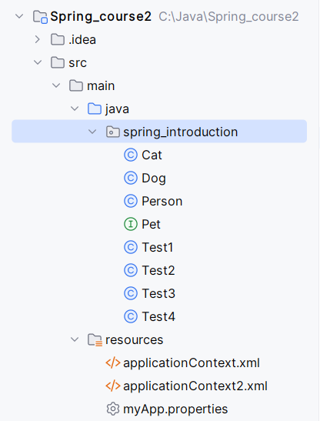

Бины считываются из пакета. Сам бин определяется аннотацией **@Component**.

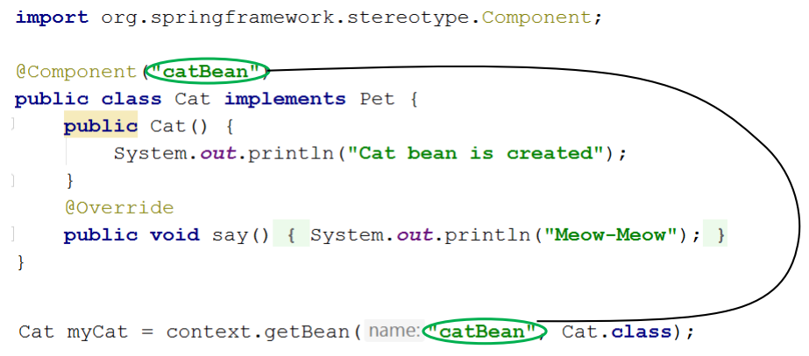

Если к аннотации **@Component** не прописать bean id, то бину будет назначен дефолтный id. Дефолтный bean id получается из имени класса, заменяя его первую заглавную букву на прописную.

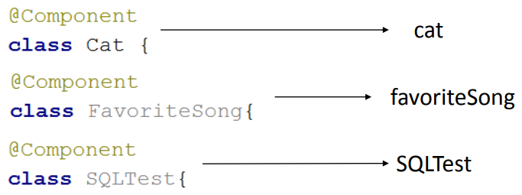

### @Autowired

Для внедрения зависимостей с помощью аннотаций используется аннотация @Autowired.

Типы autowiring-а или где мы можем использовать данный DI: конструктор, сеттер, поле.

Вот пример использования, в котором зависимость Person от Cat автоматически создается с помощью аннотации @Autowired, примененной к конструктору:

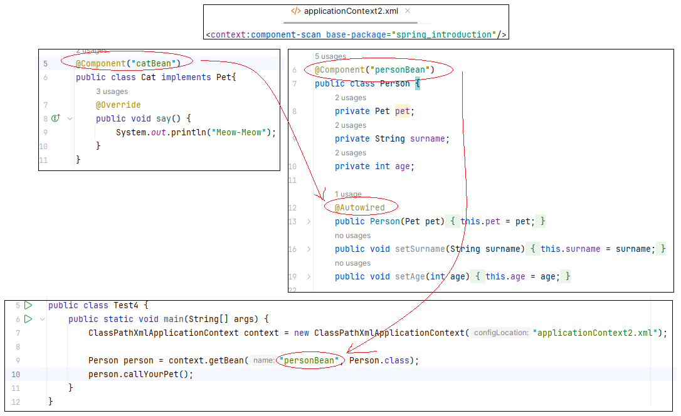

В данном случае сначала создаются бины Cat и Person, и если для создания зависимостей находятся нужные бины, то связи устанавливаются, иначе падает ошибка.

Также можно создать зависимость Person от Cat при присвоении аннотации @Autowired к сеттеру в классе Person.

Тогда сначала создаются бины Cat и Person, потом с помощью сеттера устанавливается зависимость Person от Cat.

Тот же самый результат мы получим, если присвоить аннотацию @Autowired к private полю Pet класса Person. В данном случае аналогично создаться правильная зависимость Person от Cat.

На практике без разницы куда пихать @Autowired: конструктору, сеттеру или полю, если зависимости строятся правильно, как в примере. Хорошим тоном считается придерживаться только одного стиля в коде, а не смесью их.

Подытожим: @Autowired довольно гибкий и может применяться к : конструктору, сеттеру, полю или даже какому-то методу класса (anyMethodName).

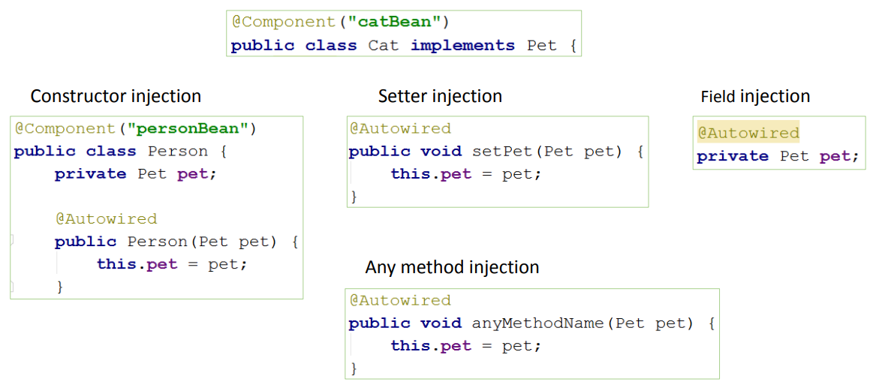

#### Процесс внедрения зависимостей при использовании @Autowired

1. Сканирование пакета, поиск классов с аннотацией @Component.

2. При наличии аннотации @Autowired начинается поиск подходящего по типу бина.

Далее ситуация развивается по одному из сценариев:

¬ Если находится 1 подходящий бин, происходит внедрение зависимости;

¬ Если подходящих по типу бинов нет, то выбрасывается исключение;

¬ Если подходящих по типу бинов больше одного, тоже выбрасывается исключение.

### @Qualifier

Используется в случае, когда есть несколько подходящих бинов для построения зависимостей, но Спринг не знает какой из них выбрать и выбрасывает ошибку.

Пусть есть класс Person, у которого один не пустой конструктор с классом Pet. Т.к. Pet интерфейс, то Pet может быть и Cat, и Dog.

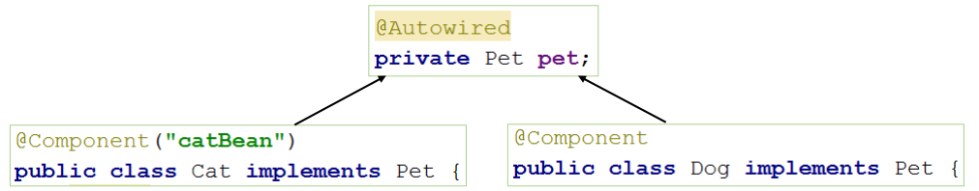

При запуске программы создается 3 бина: Person, Cat, и Dog. Какого питомца связать с Person?

Если конкретно не указать кто питомец, то вызовем ошику. Предотвратить выброс данного исключения можно используя аннотацию **@Qualifier**.

Тогда применение этой аннотации в классе Person будет выглядеть для поля класса, сеттера или конструктора так:

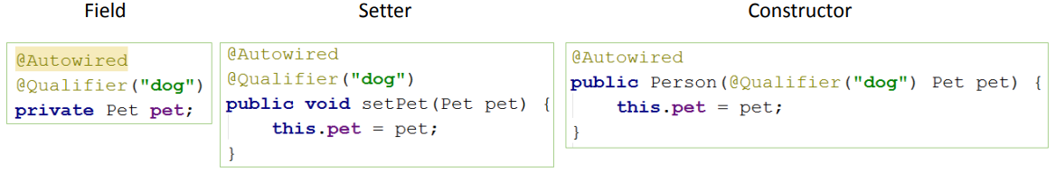

Обязательно указываем id привязываемого бина! В данном случае id=”dog”.

При тестировании случая, когда один конструктор у Person от Pet, **@Qualifier** работает только с конструктором, а с полем класса и сеттером выдает ошибку, что не может определиться с Cat и Dog.

### @Value

Для внедрения строк и других значений можно использовать аннотацию @Value. В этом случае в сеттерах нет необходимости, как это было при конфигурации с помощью XML файла.

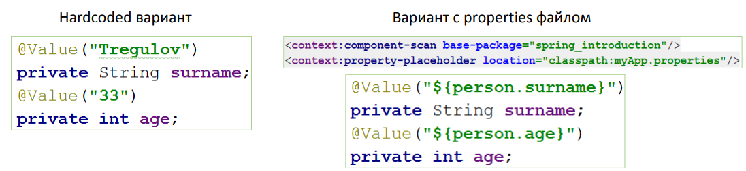

### Bean scope (область видимости)

Повторим, то, что было разбиралось в Bean scope в разделе «XML файл --> Bean scope».

**Singletone** – дефолтный scope.

• такой бин создаётся сразу после прочтения Spring Container-ом конфиг файла.

• является общим для всех, кто запросит его у Spring Container-а.

• подходит для stateless объектов.

**Prototype**.

• такой бин создаётся только после обращения к Spring Containerу с помощью метода getBean.

• для каждого такого обращения создаётся новый бин в Spring Container-е.

• подходит для stateful объектов.

С помощью аннотации задаётся так:

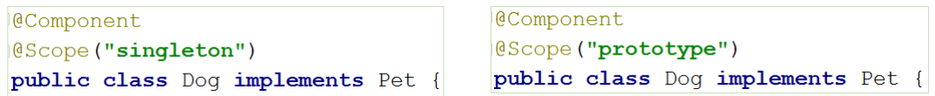

### Методы init и destroy

Для просмотра принципа работы заглянуть в раздел «XML файл --> Методы init и destroy».

А с помощью аннотаций получают их так:

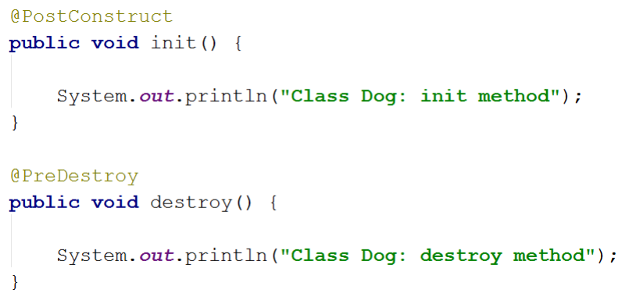

Также их нужно добавлять еще в проект, т.к. аннотация устарели с версии 9!!!

## Конфигурация Spring Container-а с помощью Java кода.

### Способ 1

Вместо .xml файла создается класс с аннотациями @Configuration и @ComponentScan, который играет ту же роль, что и .xml файл.

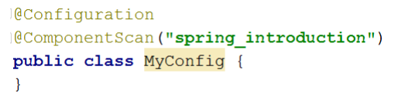

Аннотация @Configuration означает, что данный класс является конфигурацией. С помощью аннотации @ComponentScan мы показываем, какой пакет нужно сканировать на наличие бинов и разных аннотаций.

Также при использовании конфигурации с помощью Java кода, Spring Container будет представлен классом AnnotationConfigApplicationContext:

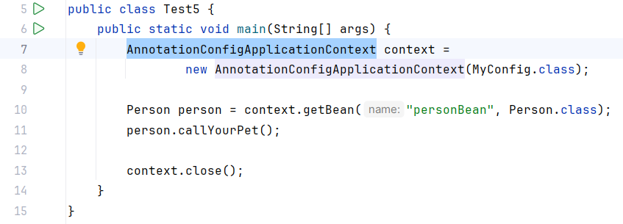

### Способ 2

Можно не использовать аннотации и прописывать все бины и зависимости вручную в классе MyConfig (имя может быть любым, но класс отмечен аннотациями @Configuration и @ComponentScan).

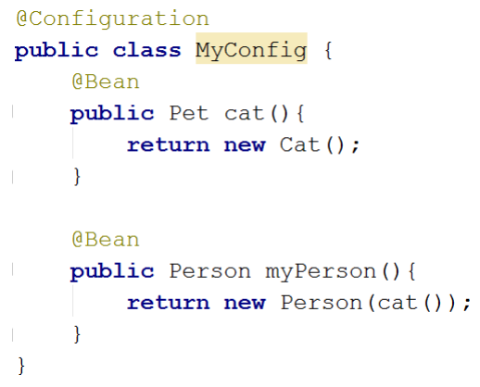• Данный способ не использует сканирование пакета и поиск бинов. Здесь бины описываются в конфиг классе.

• Данный способ не использует аннотацию @Autowired. Здесь зависимости прописываются вручную.

• Название метода – это bean id.

• Аннотация @Bean перехватывает все обращения к бину и регулирует его создание.

### @PropertySource

Аннотация @PropertySource указывает на property файл откуда мы можем использовать значения для полей, которые задаются через аннотацию @Value.

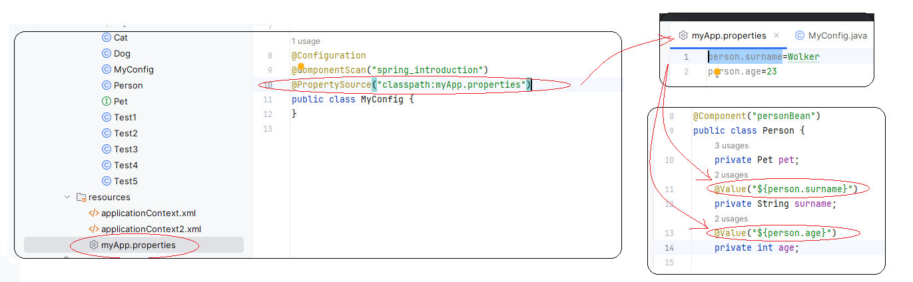

# Аспектно Ориентированное Программирование (АОП)

## Что такое АОП?

Допустим, есть готовый функционал в программе, но эту программу нужно доработать и добавить **логирование** и **проверку прав доступа**.

В простом проекте можно сделать копипаст и прописать такой функционал в каждом классе, но как быть с большими проектами?

Вот проблемы, с которыми нужно будет столкнуться:

• Переплетение бизнес-логики со служебным функционалом (Code tangling). Метод становится громоздким, и его основной функционал сразу не заметно.

• Разбросанность служебного функционала по всему проекту (Code scattering). При необходимости что-то изменить в служебном функционале, мы должны будем делать изменения во всех классах.

**Но, все решает Aspect Oriented Programming.**

**AOP** – парадигма программирования, основанная на идее разделения основного и служебного функционала. Служебный функционал записывается в Aspect-классы. В основе Aspect заключена сквозная логика (cross-cutting logic).

К сквозному функционалу относят: логирование, проверка прав (security check), обработка транзакций, обработка исключений, кэширование, и т.д.

То есть, Aspect-классы будут отрабатывать при запуске функциональных классов. Вот пример:

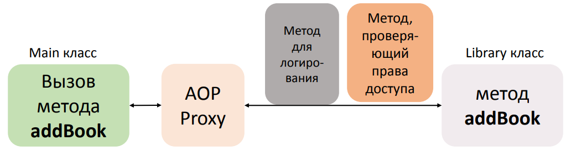

При вызове метода .addBook(), который добавляет книгу в библиотеку, отрабатывает и логирование и проверка прав доступа.

AOP proxy – это посредник, который знает, что при общении main класса к Library, нужно еще и логирование с проверкой прав запускать.

И так!

**Плюсы AOP:**

• Сквозной функционал сосредоточен в 1-м или нескольких обособленных классах. Это позволяет легче его изменять.

• Становится легче добавлять новые сквозные работы для нашего основного кода или имеющиеся сквозные работы для новых классов. Это достигается благодаря конфигурации аспектов.

• Бизнес-код приложения избавляется от сквозного кода, становится меньше и чище. Работать с ним становится легче.

**Минусы AOP:**

• Дополнительное время на работу аспектов.

## Aspect

Aspect – это класс, отвечающий за сквозную функциональность.

Чтобы класс стал Aspect-классом нужна аннотация @Aspect, выглядит это так:

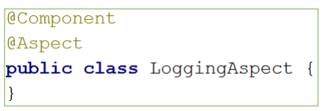

------------------------------------------------------------------------------------------------------------------------

Но для этого нужно сначала добавить библиотеку.

1. Вбиваем в бразуере «maven repository» и заходим на сайт <https://mvnrepository.com/> и ищем «AspectJ Weaver» и скачиваем .jar файл.

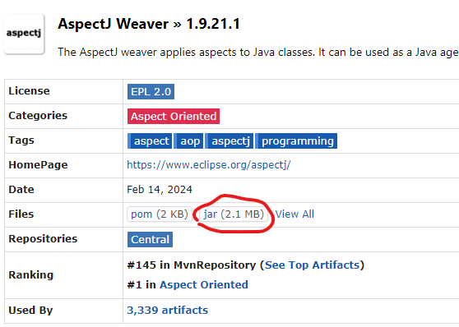

2. Кидаем скаченную библиотеку в папку проекта «lib» (можно, конечно, в другое мессто).

3. Нажимаем в нужном проекте:

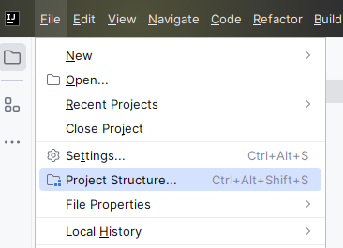

4. И жмахаем на +:

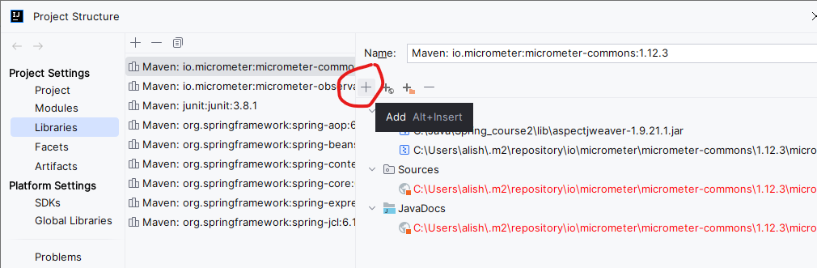

5. Импортируем библиотеку и радуемся:

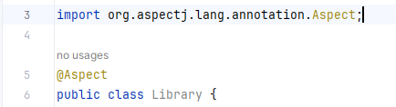

------------------------------------------------------------------------------------------------------------------------

### Пример работы

При вызове метода **.getBook()** отрабатывает и логирование. Выглядит так:

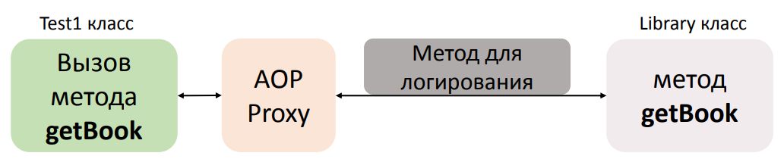

1. Для начала скажем, что MyConfig также работает и с аспект-классами с помощью аннотации **@EnableAspectJAutoProxy**.

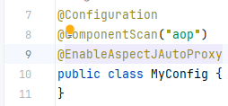

2. Создадим метод **.getBook()**:

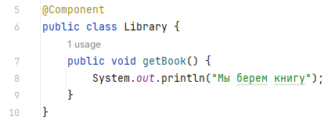

3. Создадим аспект-класс **LoggingAspect** и его метод **beforeGetBookAdvice()**, который будет отрабатывать при вызове другого метода, а именно **getBook()**:

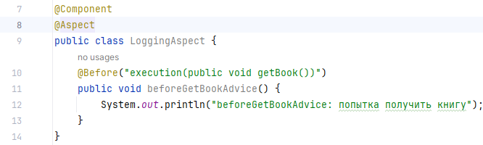

Такие методы называются Advice – методы.

Advice – метод, который находится в Aspect-е и содержит сквозную логику. Advice определяет, что и когда должно происходить. В идеале Advice должен быть небольшим и быстро работающим.

Аннотация перед методом **@Before** показывает, что аспект-метод будет выполняется до метода с основной логикой. Его аргумент «**execution(public void getBook())**» читается как «исполнить **public void getBook()**» и называется **Pointcut**.

Pointcut – выражение, описывающее, где должен быть применён Advice.

4. Запустим приложение:

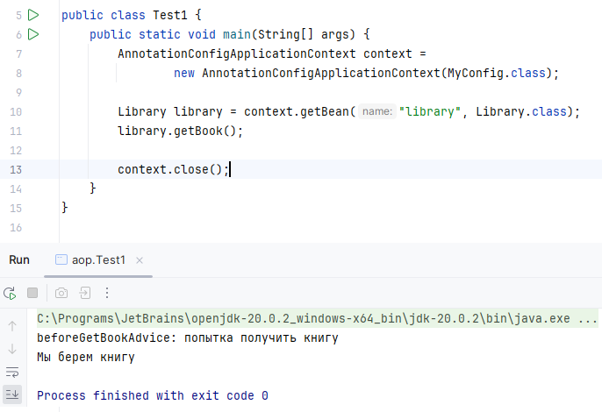

Но можно ли логировать не «до» запуска функциональной части, а, например, в конце ее выполнения? Конечно! Есть различные Advice типы. Они подробно рассмотрены в разделе «Advice Типы».

### Pointcut

Pointcut – выражение, описывающее, где должен быть применён Advice.

Вот его шаблон, в котором модификаторы с вопросом – необязательные, а модификаторы, выделенные жирным, являются обязательными:

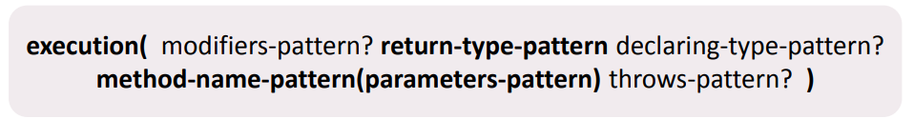

Рассмотрим примеры:

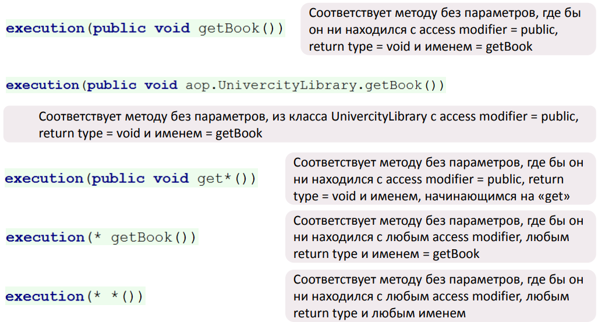

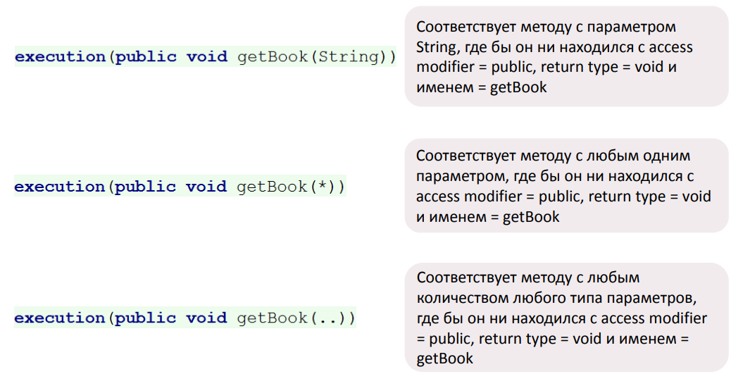

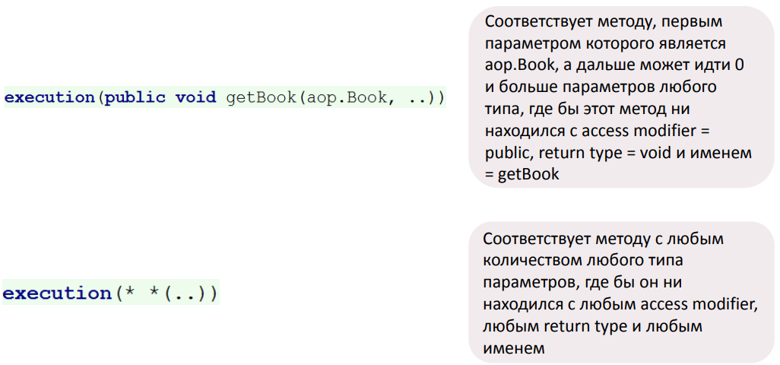

#### Объявление Pointcut

Бывают случаи, когда в проекте много одинаковых Pointcut, которые, если понадобится, придется изменять все разом. Вот пример одинаковых Pointcut (строка 11, 16):

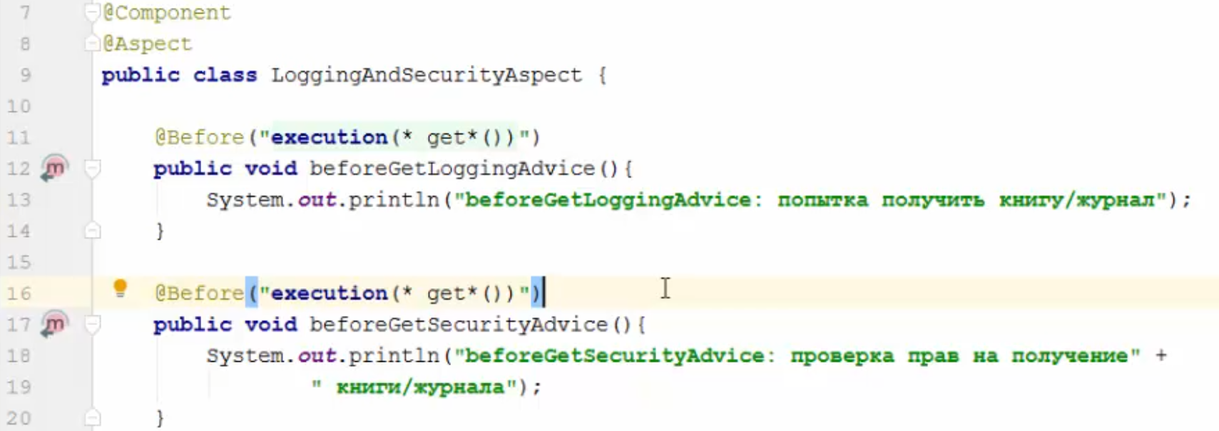

Тогда можно объявить свой Pointcut (строки 12-13) и использовать в соответствующих Advice – методах (строка 16, 21):

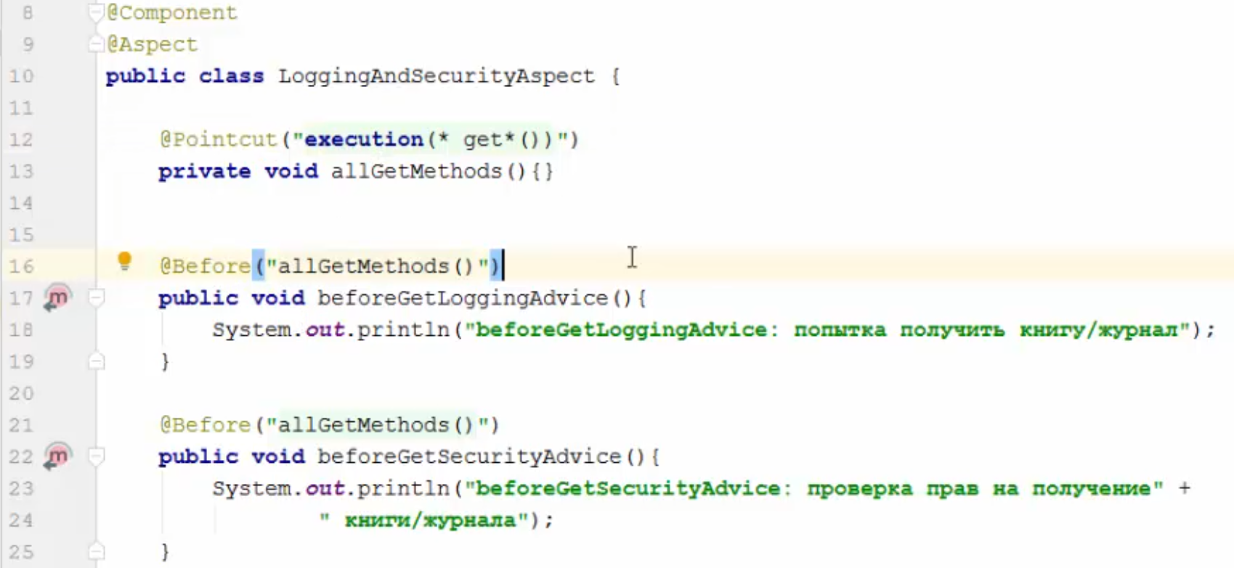

**Плюсы объявления Pointcut:**

• Возможность использования созданного Pointcut для множества Advice-ов.

• Возможность быстрого изменения Pointcut expression для множества Advice-ов.

• Возможность комбинирования Pointcut-ов.

#### Комбинирование Pointcut-ов

Комбинирование Pointcut-ов – это их объединение с помощью логических операторов && || !

Вот два небольших примера (красной рамкой выделены скомбинированные Pointcut-ы):

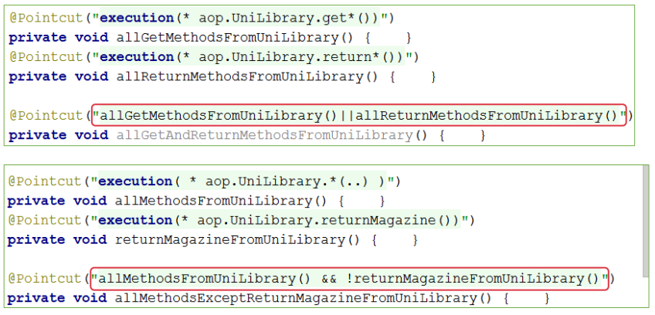

### Порядок выполнения Aspect-ов

Если при вызове 1-го метода с бизнес-логикой срабатывают несколько Advice-ов, то нет никакой гарантии в порядке выполнения этих Advice-ов.

Для соблюдения порядка такие Advice-ы нужно распределять по отдельным упорядоченным Aspect-ам с помощью аннотации @Order().

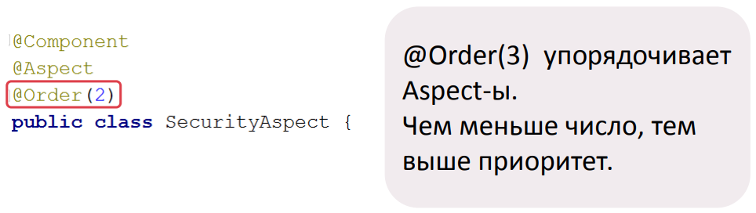

Значение @Order() это int и может быть отрицательным.

Для различных Aspect-ов в ордере задают значения не 1, 2, 3 и т.д., а 10, 20, 30 и т.д. То есть берут такие числа, между которыми в случае чего можно было пихнуть еще парочку Aspect-ов.

### Join Point

Joint Point – это точка/момент в выполняемой программе, когда следует применять Advice. Т.е. это точка переплетения метода с бизнес-логикой и метода со служебным функционалом.

Прописав Joint Point в параметре метода Advice, мы получаем доступ к информации о сигнатуре и параметрах метода с бизнеслогикой.

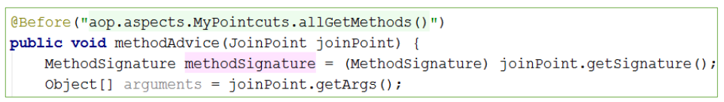

**Разберём пример.**

Есть библиотека:

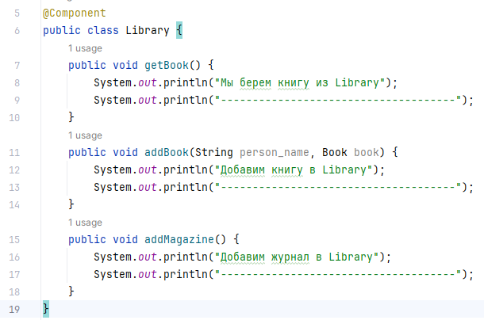

Книга:

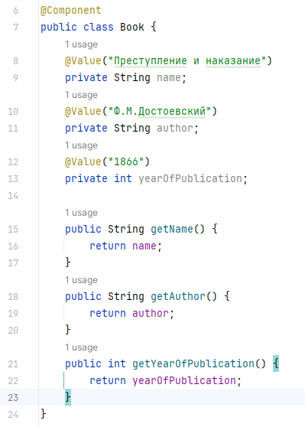

И меню вызова:

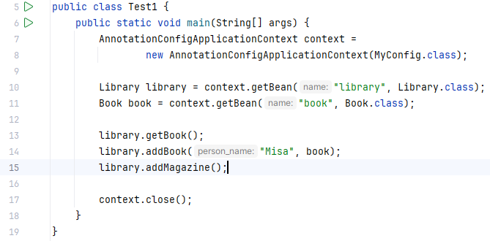

Чтобы получить информацию о сигнатуре и параметрах метода через Advice-метод, например, у **library.addBook("Misa", book);** напишем:

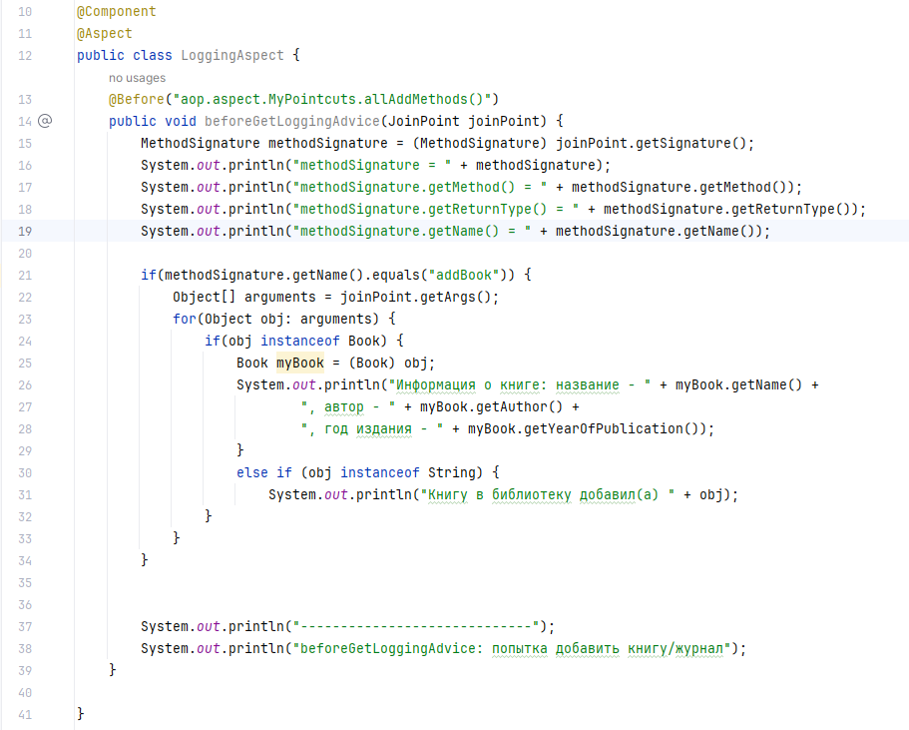

где на строках 15-19 получаем информацию о сигнатуре метода, а в строках 21-34 информацию об аргументах метода.

Вывод для строки **library.addBook("Misa", book);** будет:

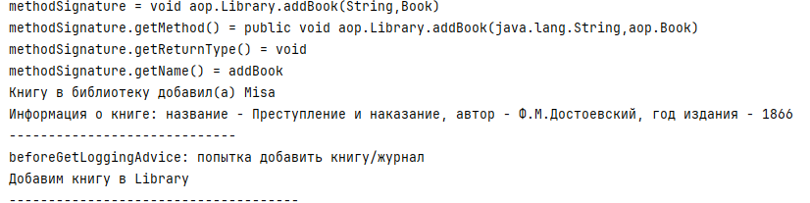

### Advice Типы

• @Before – выполняется до метода с основной логикой.

• @After returning – выполняется только после нормального окончания метода с основной логикой.

• @After throwing – выполняется после окончания метода с основной логикой только, если было выброшено исключение.

• @After/ After finally – выполняется после окончания метода с основной логикой.

• @Around – выполняется до и после метода с основной логикой.

#### @AfterReturning

@AfterReturning Advice выполняется только после нормального окончания метода с основной логикой, но до присвоения результата этого метода какой-либо переменной. Поэтому с помощью @AfterReturning Advice возможно изменять возвращаемый результат метода.

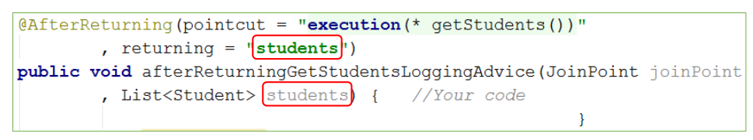

Если хотим изменять данные функционального метода, то обязательно прописывается в аннотации, что мы будем читать, что возвращает функциональный метод (return=’students’). А также аргументом в аспектном методе прописываем какой тип данных будет возвращаться функциональным методом (List<Student> students).

Красные названия должны быть одинаковыми!

**Рассмотрим пример.**

Пусть есть класс University, который возвращает лист студентов.

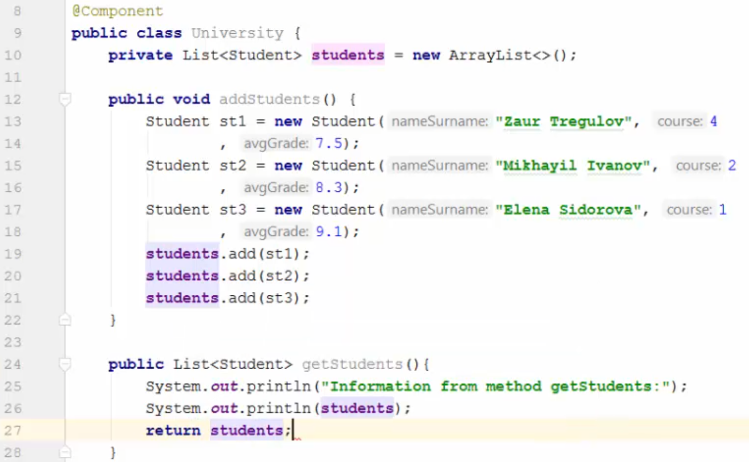

Есть Аспектный класс:

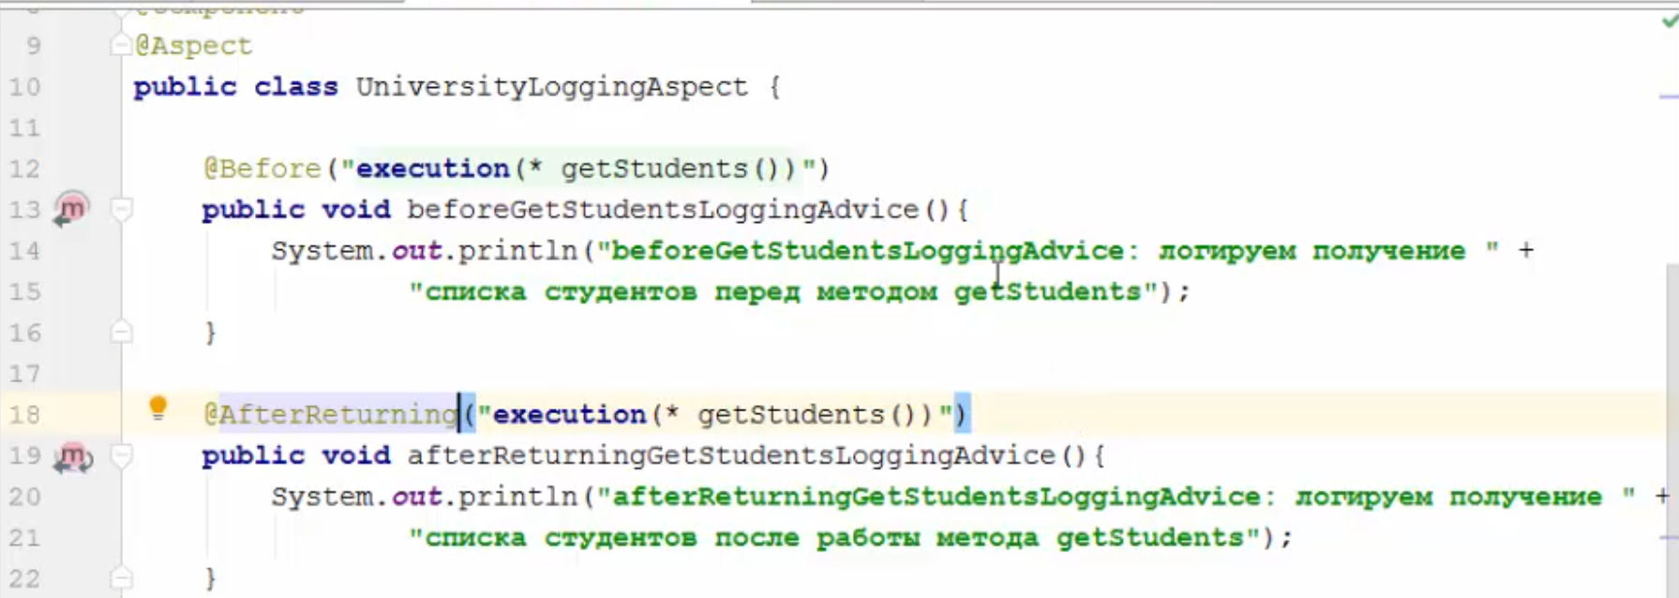

Есть основное меню:

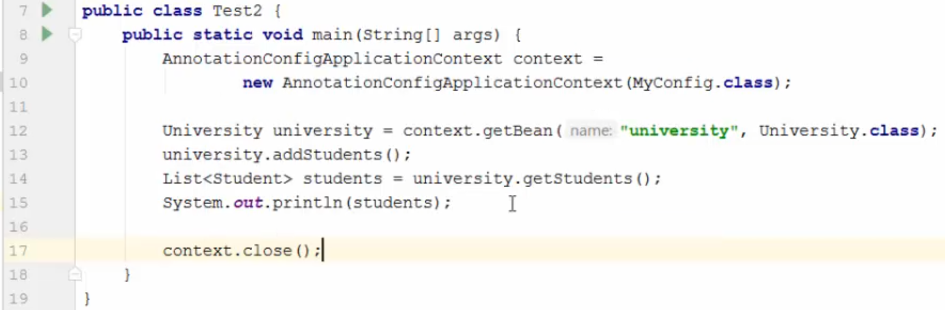

Вывод будет таким:

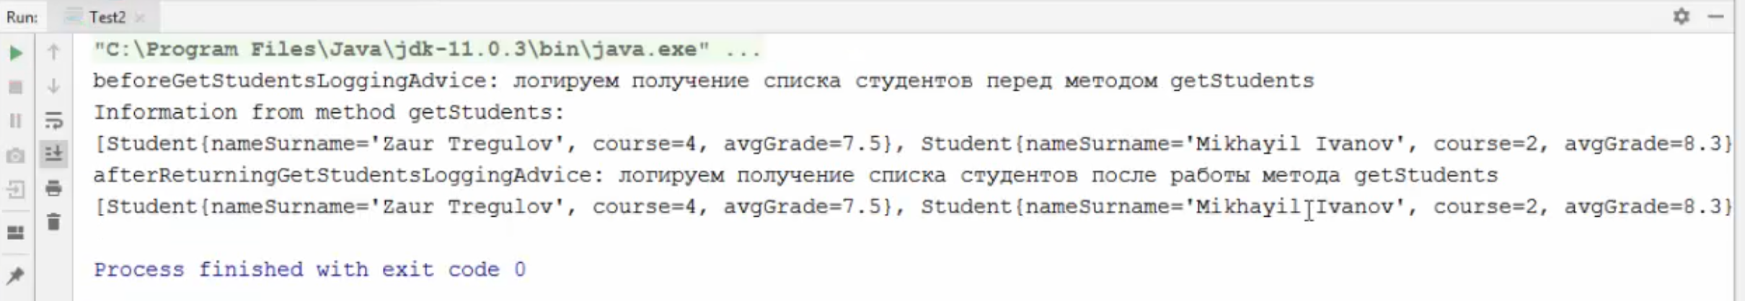

Т.е. аспектный метод отработал *до* и *после* запуска метода **.getStudents()** и, пока что, вывел одинаковые данные.

Но с помощью **@AfterReturning** возможно изменять возвращаемый результат метода. Попробуем изменить **@AfterReturning** метод:

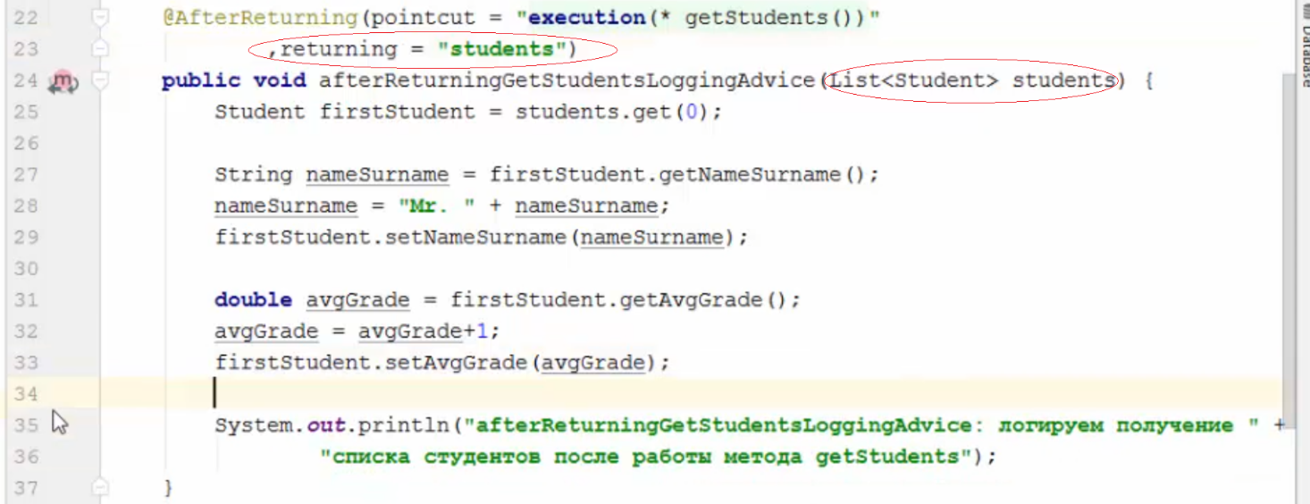

На строке 22-23 добавим returning тип и на строке 24 пропишем возвращаемый тип.

Тогда вывод станет таким:



#### @AfterThrowing

@AfterThrowing Advice не влияет на протекание программы при выбрасывании исключения. С помощью @AfterThrowing Advice можно получить доступ к исключению, которое выбросилось из метода с основной логикой. То есть мы можем логировать все выбрасываемые исключения.

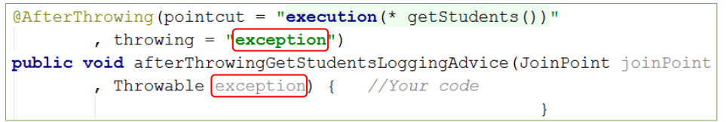

Еще пример:

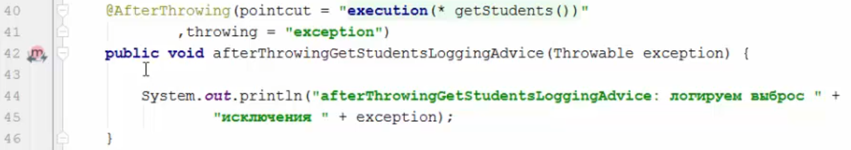

#### @After

@After Advice выполняется после окончания метода с основной логикой вне зависимости от того, завершается ли метод нормально или выбрасывается исключение.

С помощью @After Advice невозможно:

1) получить доступ к исключению, которое выбросилось из метода с основной логикой;

2) получить доступ к возвращаемому методом результату.

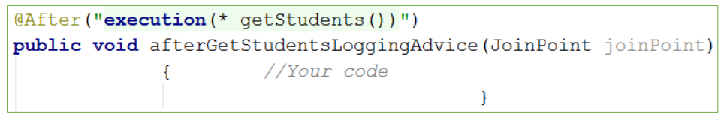

#### @Around

@Around Advice выполняется до и после метода с основной логикой.

С помощью @Around Advice возможно:

1) произвести какие-либо действия до работы target метода;

2) произвести какие-либо действия после работы target метода;

3) получить результат работы target метода/изменить его;

4) предпринять какие-либо действия, если из target метода выбрасывается исключение.

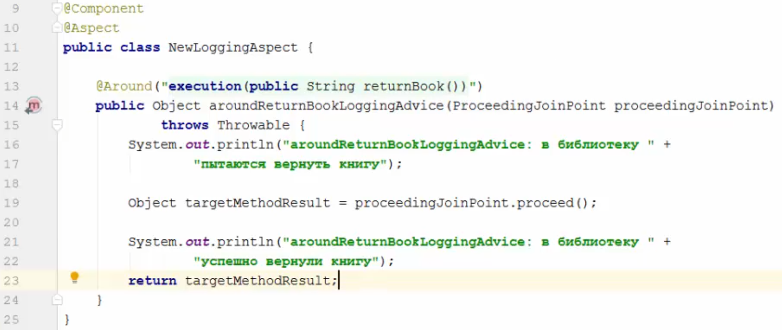

Чтобы @Around отработал дважды (в начале и конце), его нужно запустить своими лапками (строка 19). Иначе, он отработает только в начале функционального метода.

**Пример работы с исключениями.**

Используя @Around Advice возможно предпринять следующие действия, если из target метода выбрасывается исключение:

• Ничего не делать.

• Обрабатывать исключение (лучше не обрабатывать исключение в аспект классах, т.к. это «спрячет» проблему).

• Пробрасывать исключение дальше (конечно, лучше только залогировать его и пробросить обрабатываться дальше).

Пример обработки исключения:

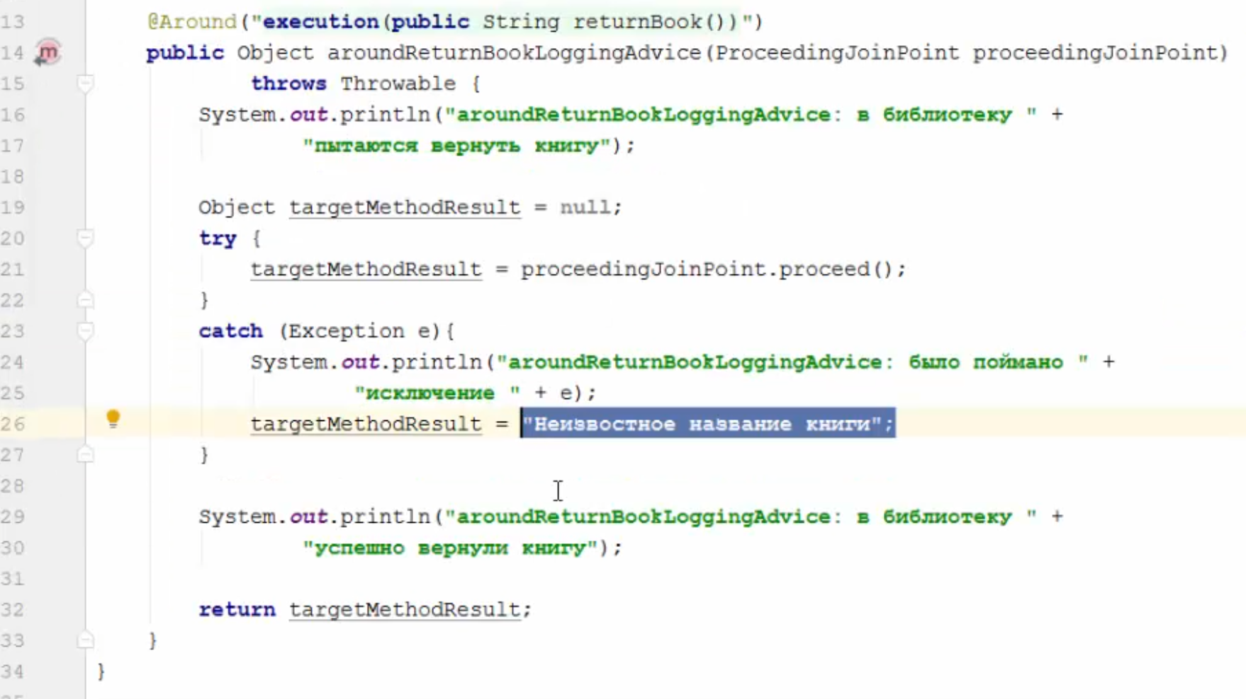

Пример пробрасывания исключения дальше:

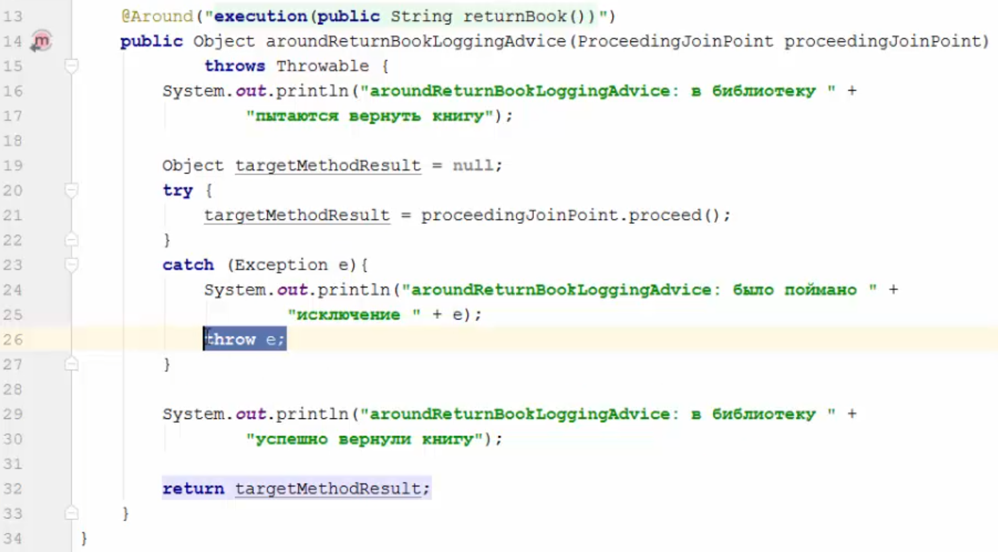

# Hibernate

Hibernate – это framework, который используется для сохранения, получения, изменения и удаления Java объектов из Базы Данных.

Плюсы Hibernate: • Предоставляет технологию ORM • Регулирует SQL запросы • Уменьшает количество кода для написания.

ORM (Object-to-Relational Mapping) – это преобразование объекта в строку в таблице и обратное преобразование

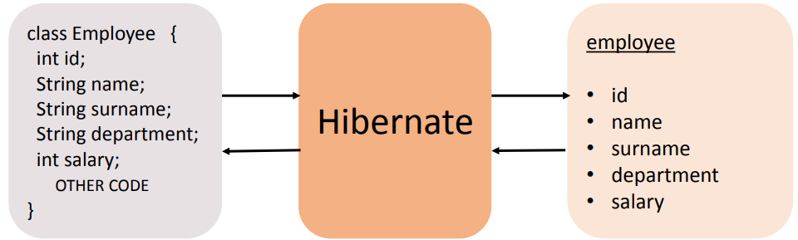

Hibernate использует JDBC для работы с базой данных.

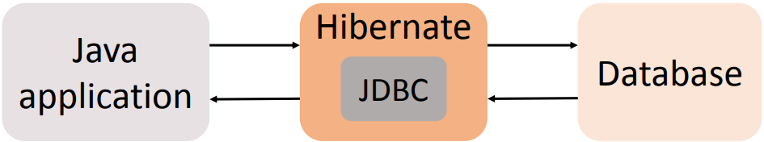

## JPA (Java Persistence API)

JPA (Java Persistence API) – это стандартная спецификация, которая описывает систему для управления сохранением Java объектов в таблицы базы данных.

Hibernate – самая популярная реализация спецификации JPA.

Таким образом JPA описывает правила, а Hibernate реализует их.

## Подготовка окружения для работы с Hibernate

Чтобы подключить Java приложения к базе данных, нужно:

• Подключение Hibernate.

• MySQL JDBC Driver.

• hibernate.cfg.xml.

### Подключение Hibernate

Вбиваем в гугле «maven repository» и ищем «Hibernate ORM Hibernate Core» (Hibernate Core по-простому).

Вот так выглядит dependency:

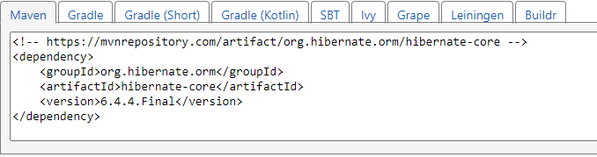

### MySQL JDBC Driver

Вбиваем в гугле «MySQL JDBC Driver» и переходим на оф. страничку MySQL, потом скачиваем зипку:

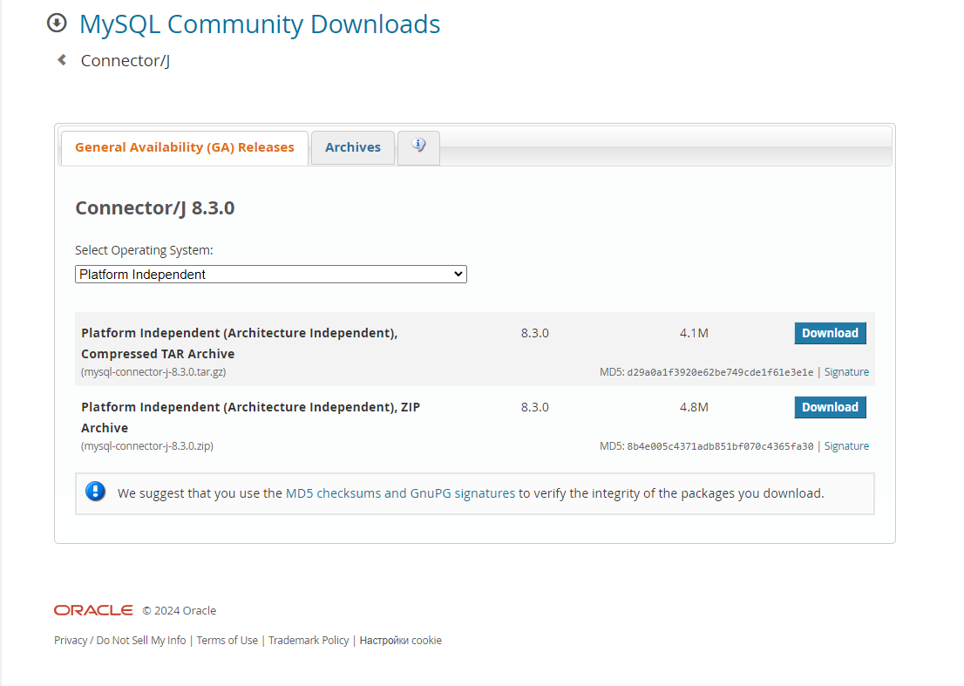

Распаковываем папку и добавляем библиотеку в проект (как это сделать разбиралось в АОП --> Aspect).

### hibernate.cfg.xml

Создаем файлик, с которого читать данные будем:

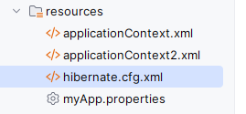

Там прописываем все настройки:

*<?*xml version='1.0' encoding='utf-8'*?>*<!DOCTYPE hibernate-configuration PUBLIC  
 "-//Hibernate/Hibernate Configuration DTD//EN"  
 "http://www.hibernate.org/dtd/hibernate-configuration-3.0.dtd"*>*<hibernate-configuration>  
 <session-factory>  
 <property name="connection.url">jdbc:mysql://localhost:3306/my_db?useSSL=false</property>  
 <property name="connection.driver_class">com.mysql.jdbc.Driver</property>  
 <property name="connection.username">bestuser</property>  
 <property name="connection.password">bestuser</property>  
  
 <property name="current_session_context_class">thread</property>  
 <property name="dialect">org.hibernate.dialect.MySQLDialect</property>  
 <property name="show_sql">true</property>  
  
 </session-factory>  
</hibernate-configuration>

## Entity класс

Entity класс – это Java класс, который отображает информацию определённой таблицы в Базе Данных.

Entity класс – это POJO класс, в котором мы используем определённые Hibernate аннотации для связи класса с таблицей из базы.

POJO (Plain Old Java Object) – класс, удовлетворяющий ряду условий: private поля, getter-ы и setter-ы, конструктор без аргументов и т.д.

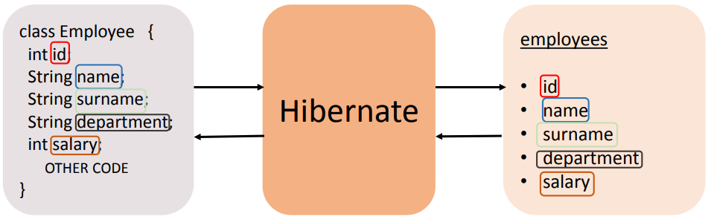

Конфигурировать связь между классом и таблицей можно 2-мя способами: с помощью XML файла, с помощью Java аннотаций.

Лучше делать новым способом – с помощью аннотаций.

### Конфигурация с помощью Java аннотаций

Аннотация **@Entity** говорит о том, что данный класс будет иметь отображение в базе данных.

Аннотация **@Table** говорит о том, к какой именно таблице мы привязываем класс.

Аннотация **@Column** говорит о том, к какому именно столбцу из таблицы мы привязываем поле класса.

Аннотация **@Id** говорит о том, что в таблице, столбец, связанный с данным полем, является Primary Key.

### Пример Entity класса

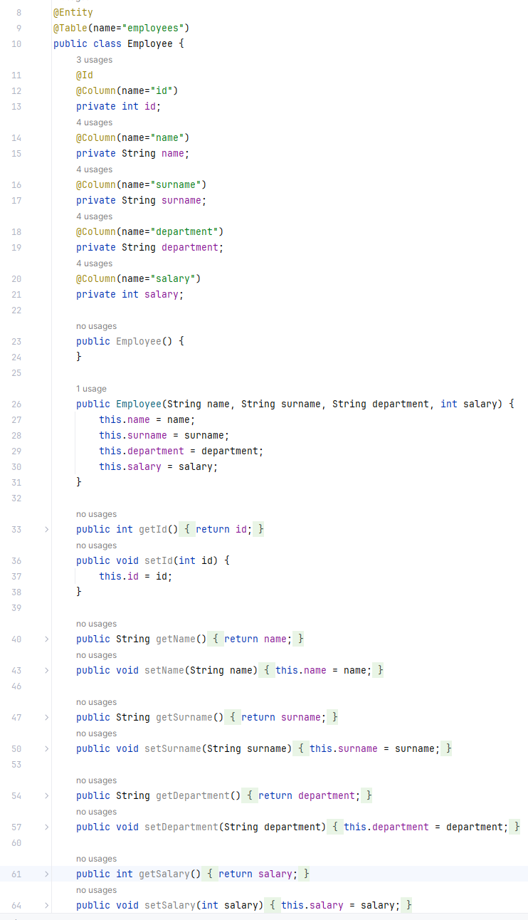

## SessionFactory

SessionFactory – фабрика по производству сессий.

• SessionFactory читает файл hibernate.cfg.xml После чего SessionFactory знает, как должны создаваться сессии.

• В Java приложении достаточно создать объект SessionFactory 1 раз и затем можно его переиспользовать.

Session – это обёртка вокруг подключения к базе с помощью JDBC.

• Session мы получаем с помощью SessionFactory.

• Session – это основа для работы с Базой Данных. Именно с помощью Session мы будем добавлять, получать и делать другие операции с Java Объектами в Базе Данных.

• Жизненный цикл Session обычно не велик. Мы получаем Session, делаем с помощью неё определённые операции, и она становится не нужной

## Пример добавление объекта в таблицу

Тут внимание на импорты! Можно случайно добавить из других библиотек.

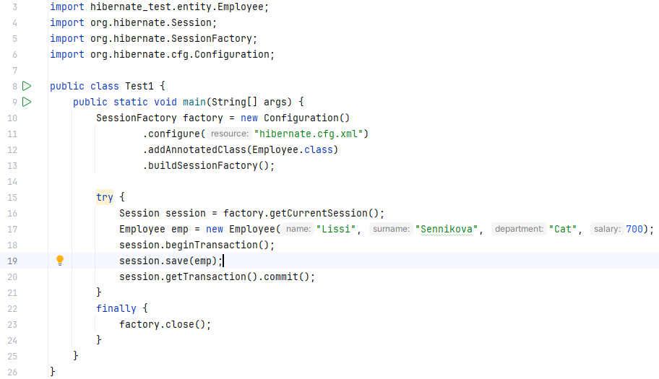

Та-дам!

(Программа запускалась 2 раза)

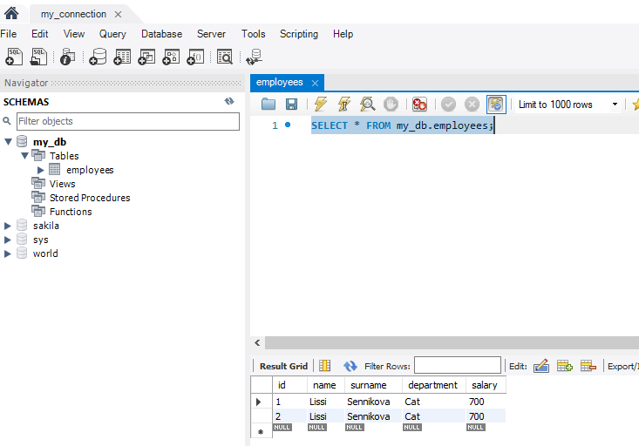

## Primary Key

Столбец с Primary Key содержит уникальное значение и не может быть null.

Id новой записи подбирается по выбранной стратегии, например:

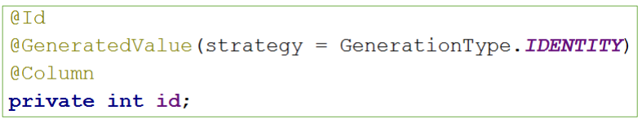

Здесь за выбор стратегии отвечает **@GenerationValue**, т.е. аннотация @GeneratedValue описывает стратегию по генерации значений для столбца с Primary Key:

**@GenerationType.AUTO** – дефолтный тип (если не прописали стратегию, то будет выбрана авто стратегия). Выбор стратегии будет зависеть от типа базы, с которой мы работаем.

**@GenerationType.IDENTITY** полагается на автоматическое увеличение столбца по правилам, прописанным в БД-х.

**@GenerationType.SEQUENCE** полагается на работу Sequence, созданного в БД-х.

**@GenerationType.TABLE** полагается на значение столбца таблицы БДх. Цель такой таблицы – поддержка уникальности значений.

## Получение объекта из базы

### По ID

На строках 17-21 добавление объекта в БД, а на строке 27 получение объекта по id.

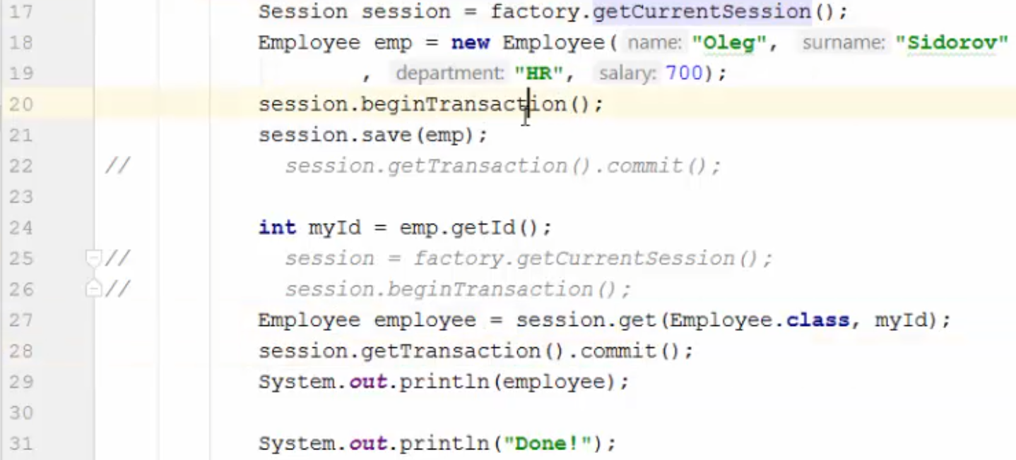

Сохранение объекта в БД и получение объекта из БД выполняется за одну транзакцию. Можно эти действия разбить на две транзакции (закомментированные строки).

### По запросу

Для получения объектов из базы используется HQL (Hibernate Query Language). HQL очень схож с SQL.

**Пример получение всего списка из таблицы employee:**

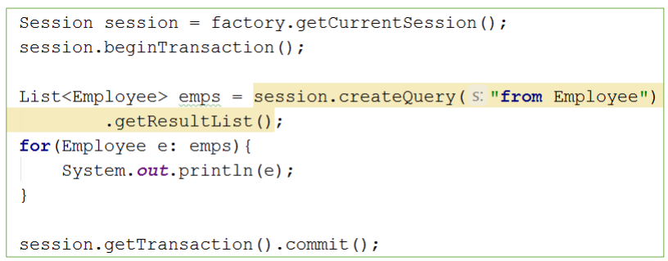

**Примеры получения объектов с условием:**

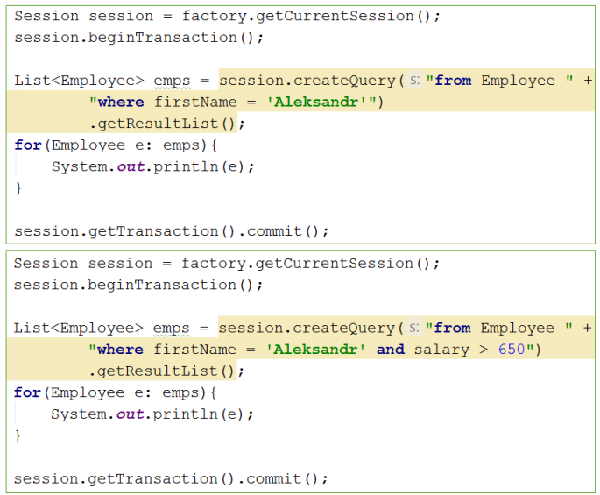

В условии where **firstName** – это поле класса java, а не название столбца из БД!

## Update объектов

**Пример №1.**

Если мы получаем объект из БД с помощью транзакции, а потом с помощью сеттера меняем его значение, то изменения отражаются и в БД.

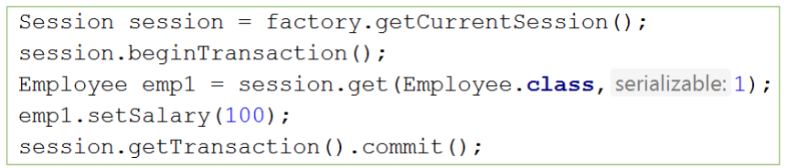

**Пример №2.**

Меняем зарплату на 100 у всех Александров.

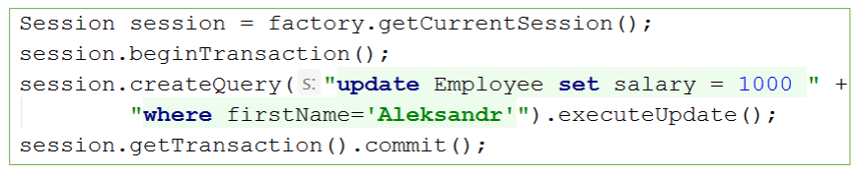

В условии where **firstName** – это поле класса java, а не название столбца из БД!

## Delete объектов

**Пример №1.**

Удаление по id.

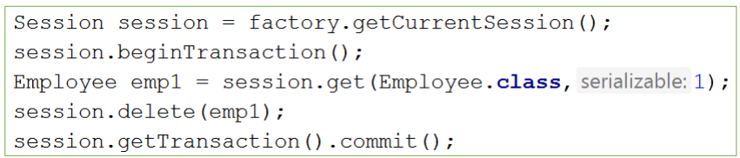

**Пример №2.**

Удаление по запросу.

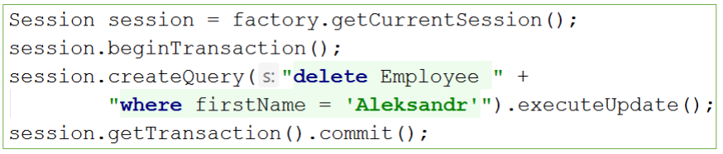

Как и при апдейте строк, так и при их удалении используется **.executeUpdate()**.

## Типы отношений таблиц

### One-to-One

Uni и Bi-directional associations.

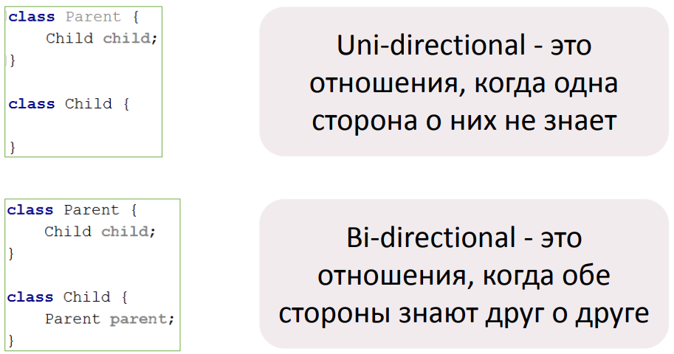

Реализуем связь One-to-One между двумя таблицами, в которой таблица Employee знает о Details, но не наоборот:

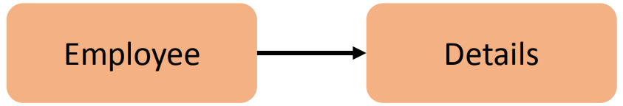

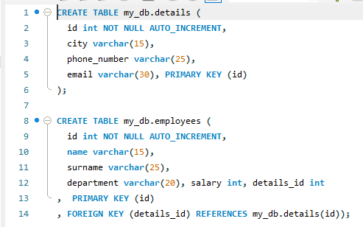

И опишем соответствующие Entity классы. Пример их инициализации были рассмотрены ранее.

Рассмотрим только связь между двумя Entity классами.

В классе Employee есть поле details_id, которое является Foreign Key на таблицу Details:

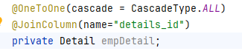

Аннотация **@OneToOne** указывает на тип отношений между объектами.

Аннотация **@JoinColumn** указывает на столбец, который осуществляет связь с другим объектом.

**Cascade** операций – это выполнение операции не только для Entity, на котором операция вызывается, но и на связанных с ним Entity.

Отмечу, что в SessionFactory добавляется новая строка с новой таблицей!

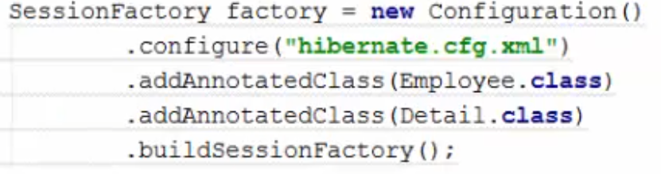

Теперь, когда создаем полный объект Employee (на строке 25 заполняем Detail), и сохраняем его, то Detail также сохраняется в своей таблице и создается ссылка от записи таблицы Employee к записи таблицы Detail через поле details_id.

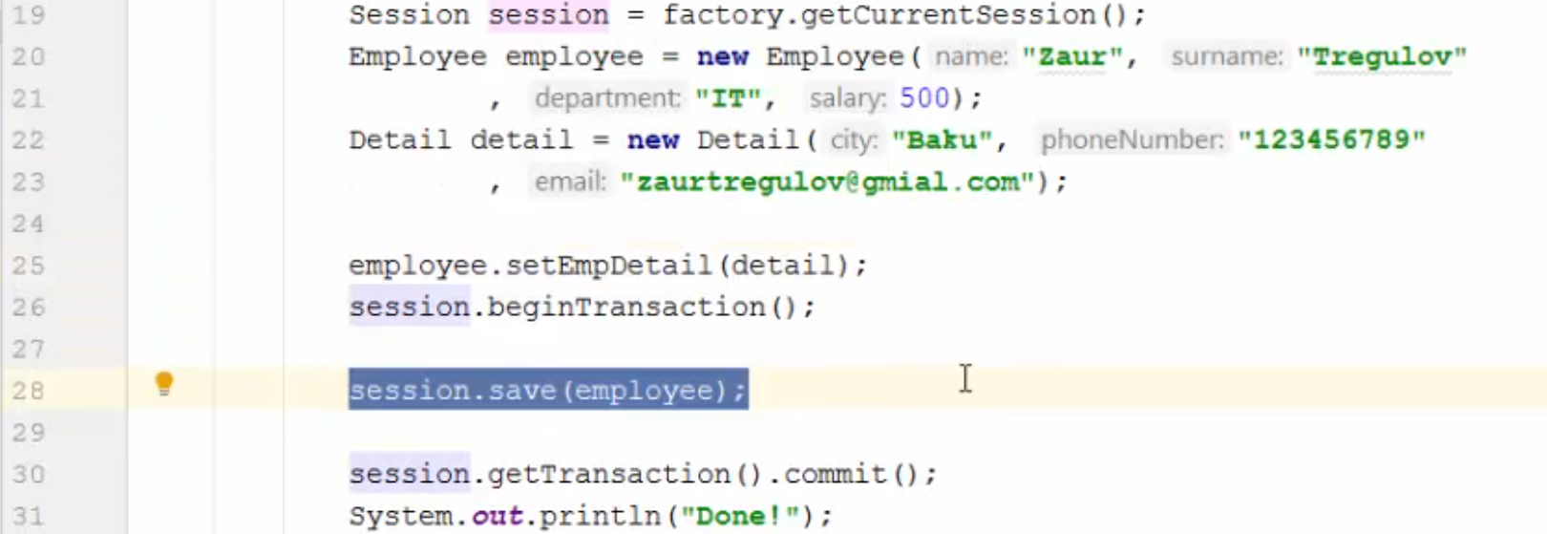

Также, из-за того, что у нас прописана каскадность в поле details_id:



То при удалении строки из таблицы Employee, удаляется и детали, связанные с этой строкой в таблице Detail.

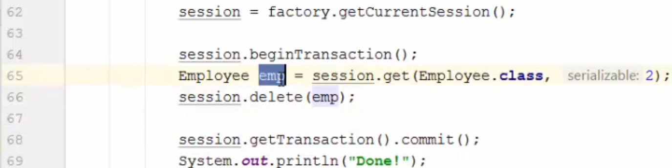

А как сделать, чтобы при удалении строки из Detail удалялась и связанная с ним строка из Employee? То есть как сделать так, чтобы и таблица Detail знала о Employee?

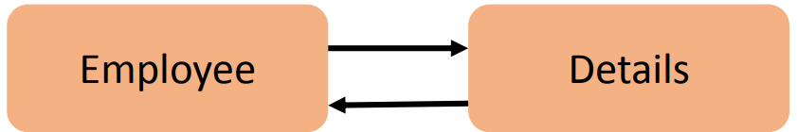

В классе Detail нужно прописать поле Employee и сделать mappedBy, который скажет «смотри, связь уже описана в классе Employee в приватном поле empDetail».

В Detail не забыть инициализировать геттер и сеттер с новым полем!

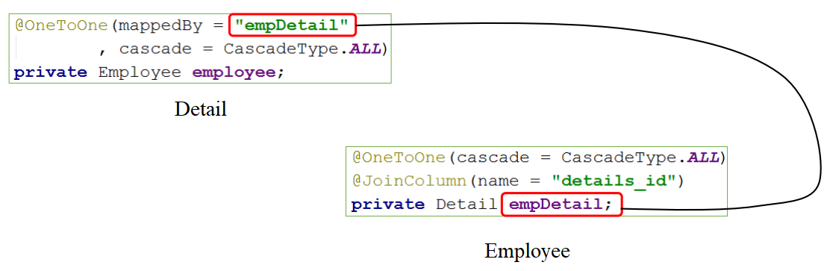

### One-to-Many

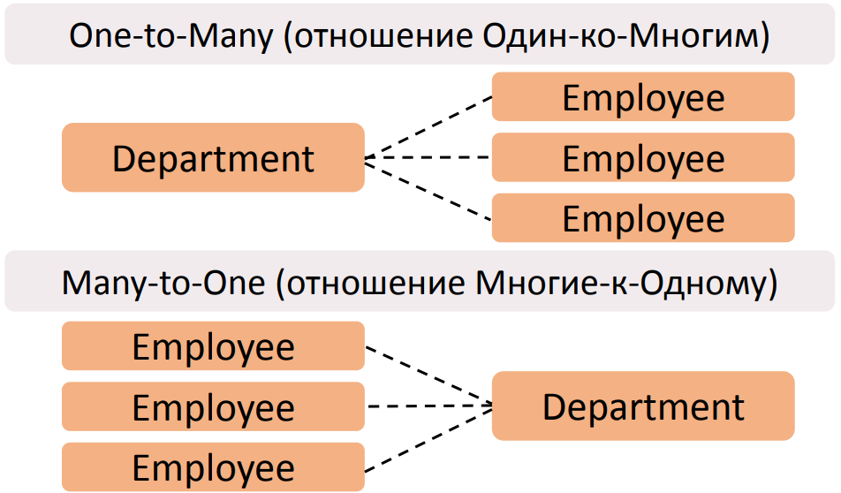

Создадим 2 таблицы:

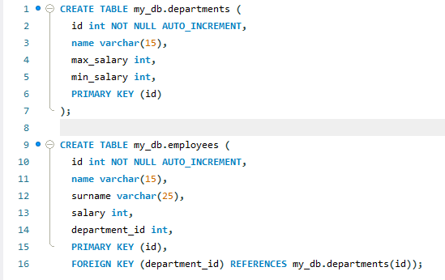

То есть будет связь:

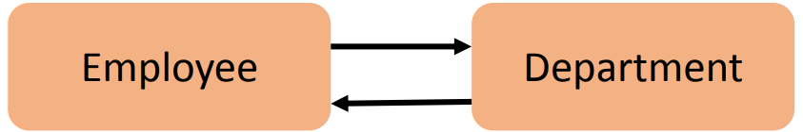

И вот какую связь мы инициализируем между двумя таблицами в соответствующих entity классах:

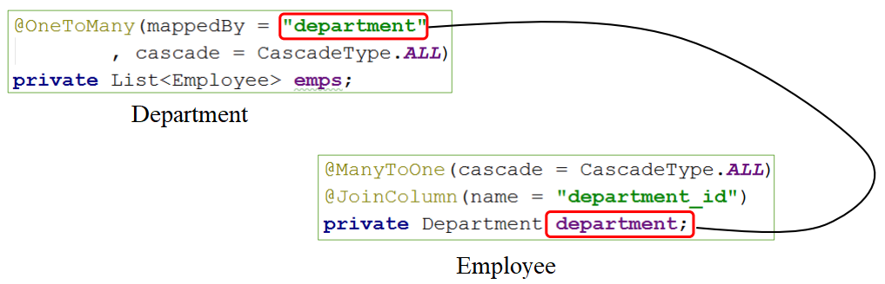

Стоит отметить, что в классе Department лист Employee, т.к. отношение One-to-Many.

Также в Department прописывается метод, который добавляет Employee в Department:

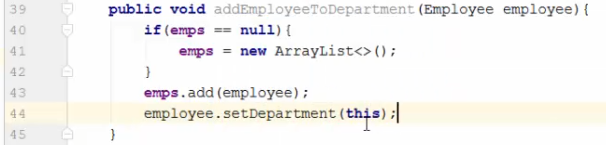

Стоит отметить, что в лист работников добавляется новый работник (строка 43), так и работнику назначается департамент (строка 44). Это для того, чтобы связи между таблицами были в двух направлениях.

А SessionFactory будет выглядит немного иначе (добавилась к прочтению таблица Department):

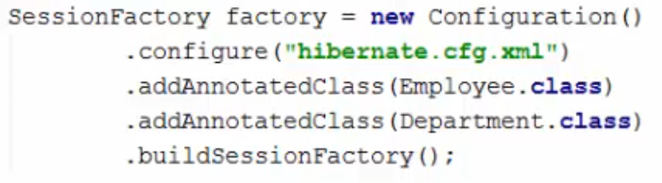

А что, если будет односторонняя связь?

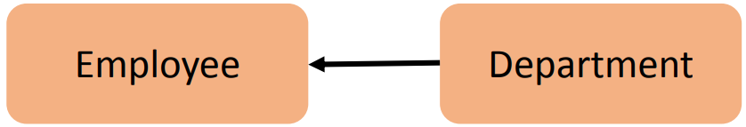

То в entity классе Department можно дать Foreign Key таблицы Employee и все будет работать:

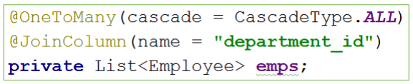

Получим, что при использовании связи One-to-Many в аннотации **@JoinColumn** name будет ссылаться на Foreign Key не из source, а из target таблицы.

### Loading types

Типы загрузки данных:

• Eager (нетерпеливая) загрузка – при её использовании связанные сущности загружаются сразу вместе с загрузкой основной сущности. То есть, если хотим вывести одну строку из таблицы, а с ней связаны 1000 строк из другой таблицы, то загрузим все 1001 строк.

• Lazy (ленивая) загрузка – при её использовании связанные сущности НЕ загружаются сразу вместе с загрузкой основной сущности. Связанные сущности загрузятся только при первом обращении к ним.

В большинстве случаев при большом количестве связанных сущностей целесообразнее использовать Lazy loading по следующим причинам:

• Lazy загрузка имеет лучший performance по сравнению с Eager загрузкой.

• Иногда при загрузке основной сущности, нам просто не нужны связанные с ней сущности. Поэтому их загрузка – это лишняя работа.

По умолчанию используются типы:

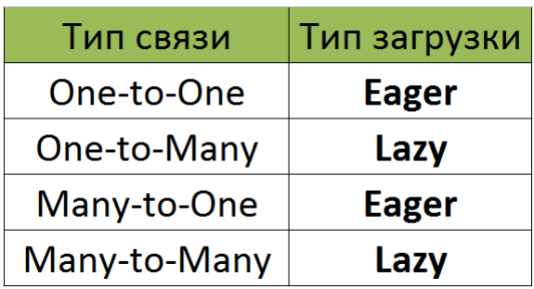

Прописываются в связующих таблицы полях entity класса:

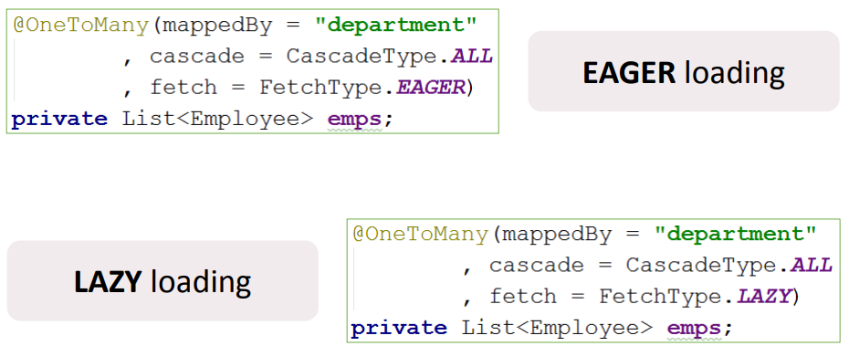

Стоит обратить внимание на случай при LAZY загрузке.

Пусть есть связь одной строки из таблицы с 1000 строк из другой. Мы загружаем только 1 нужную строку с LAZY типом загрузки, тогда при закрытии транзакции у нас будет только 1 строка. А что, если нам нужны и связанные 1000 строк из другой таблицы? Снова открывать транзакцию?

При LAZY загрузке, если заранее известно, что понадобятся связанные данные, то можно их получить с помощью геттера перед завершением транзакции:

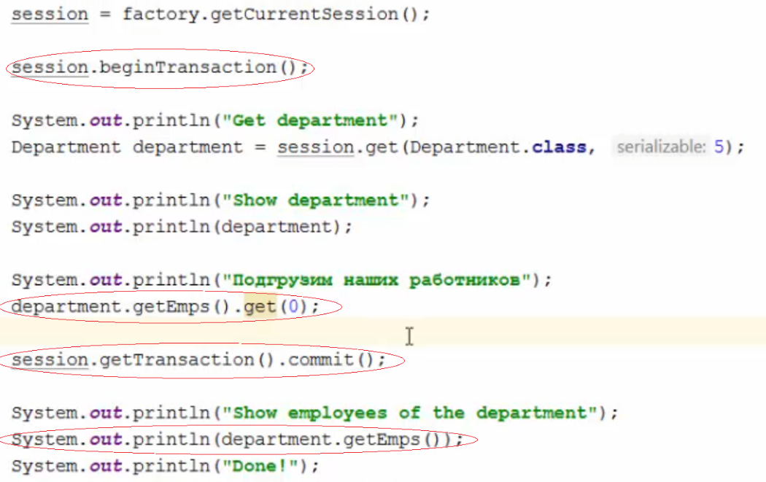

### Many-to-Many

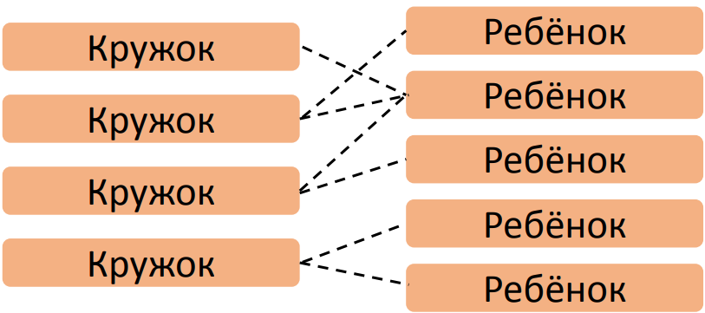

Пусть есть таблица Секция, Ребенок и таблица, которая объединяет данных из двух первых таблиц:

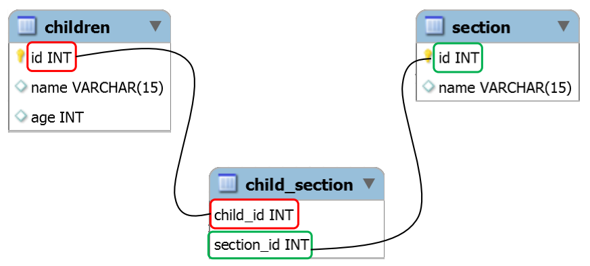

Join Table – это таблица, которая отображает связь между строками 2-х других таблиц.

Столбцы Join Table – это Foreign Key, которые ссылаются на Primary Key связываемых таблиц.

Создадим эти три таблицы:

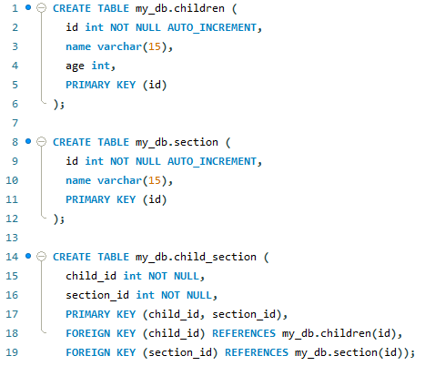

И напишем entity классы для Children и Section. В них нужно прописать join на третью таблицу:

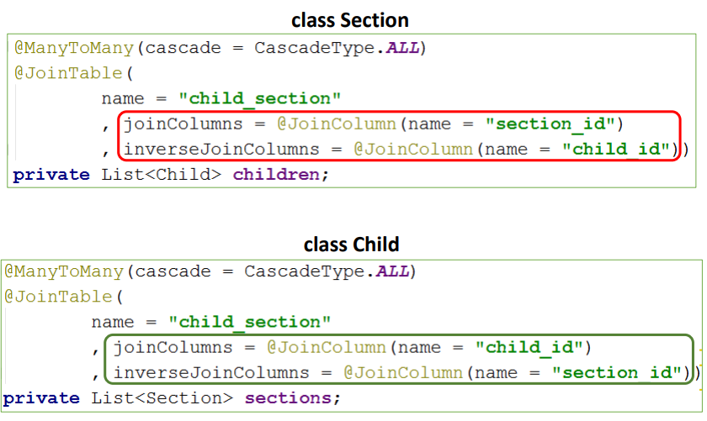

В аннотации @JoinTable:

• Мы прописываем название таблицы, которая выполняет роль Join Table – это child_section.

• В joinColumns мы указываем столбец таблицы Join Table, который ссылается на Primary Key source таблицы.

• В inverseJoinColumns мы указываем столбец таблицы Join Table, который ссылается на Primary Key target таблицы.

И при заполнении таблиц Children и Section также будет заполнятся третья join таблица.

Вот пример заполнения данными, когда сохраняется секция и связанные с ней дети:

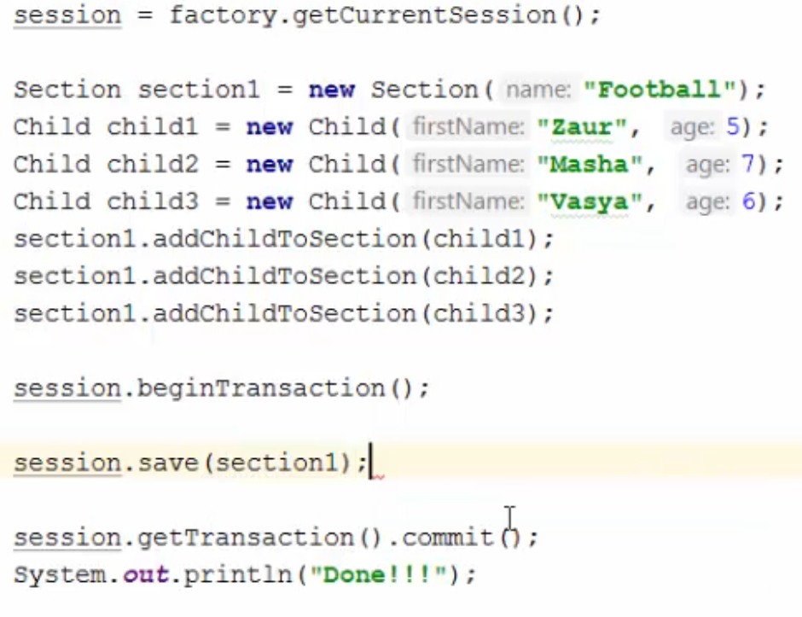

Или вот, с другой стороны, сохраняем ребенка и все связанные с ним секции:

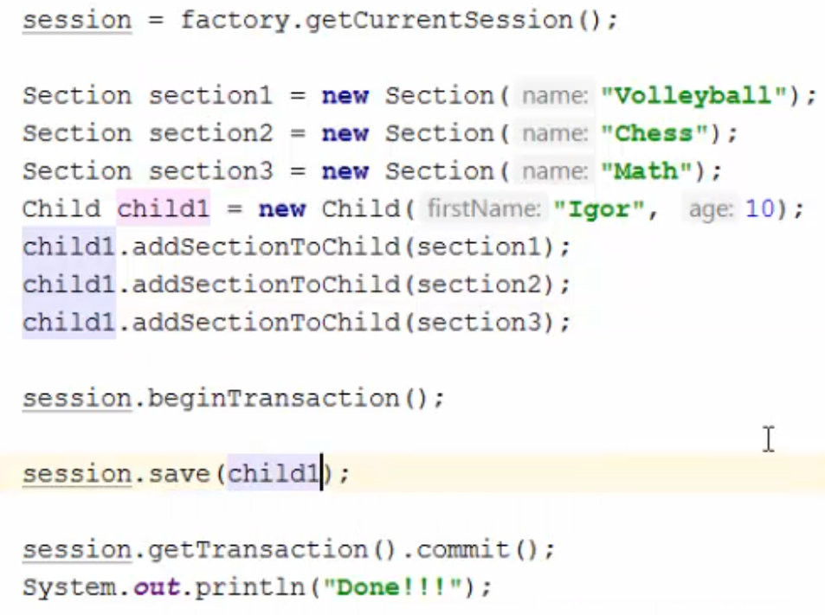

Третья таблица также заполняется:

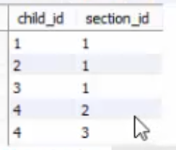

Обсудим теперь каскад, который записан cascade = CascadeType.ALL.

Понятно, что при таком параметре, если удаляется одно поле из одной таблицы, то удалятся все поля из других таблиц.

Лучше прописывать:



Но тогда каскадное сохранение (такое нам удобное) перестанет работать, придется сохранять каждую строку в каждой табличке вручную. НО это так, если использовать метод **.save()**!

Данная проблема решается использованием метода **.persist()**. А также была решена проблема с каскадным удалением!

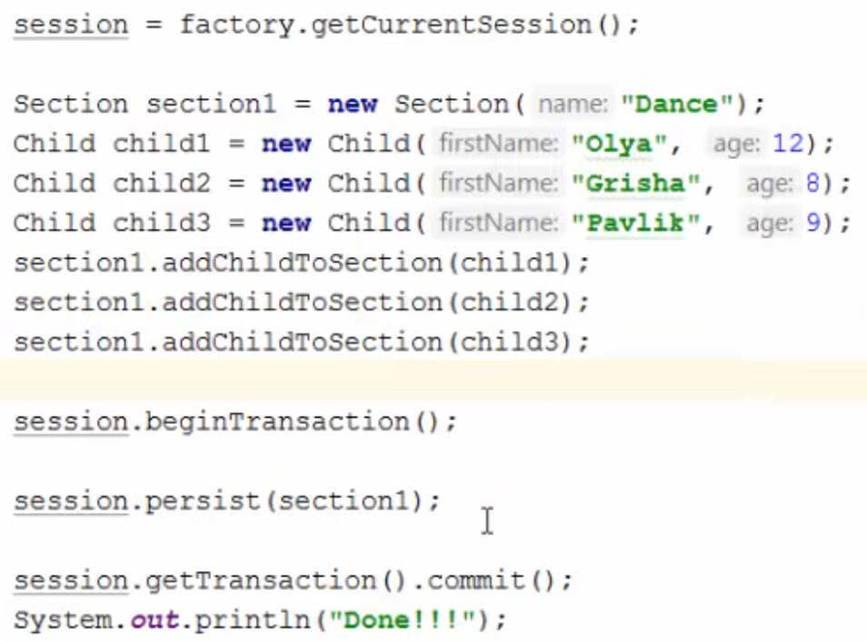

# Spring MVC

Для конфигурации проекта:

1. Создаем проект maven, используя maven-archetype-webapp.

2. Добавляем зависимости в pom файл: spring core, spring bean, spring context, spring web mvc, jstl (где больше всего использований).

3. Скачиваем Tomcat и связываем его со средой разработки.

С оф. сайта: <https://tomcat.apache.org/download-10.cgi>

Далее скачиваем плагин Smart TomCat (для бесплатной версии IDEA, если версия платная, то плагин не устанавливаем, он уже есть). Дальше:

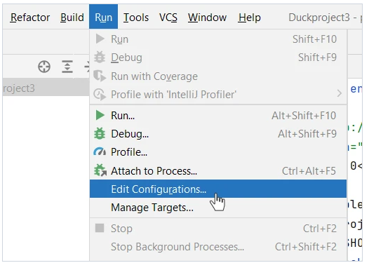

Нажимаем на + и добавляем Smart TomCat и в Configure… выбираем скаченный Tomcat, прежде разархивировав его.



Далее Apply и OK.

Запускаем Run и перезапускаем среду 😊:

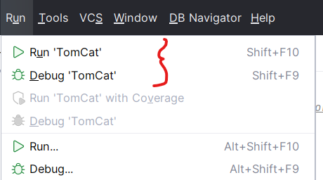

4. Добавляем папки/пакеты в иерархию классов.

Создаем папку java как Sourse Root:

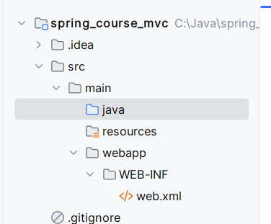

5. Конфигурируем web.xml

Вот шаблон:

*<?*xml version="1.0" encoding="UTF-8"*?>*<web-app xmlns:xsi="http://www.w3.org/2001/XMLSchema-instance"  
 xmlns="http://xmlns.jcp.org/xml/ns/javaee"  
 xsi:schemaLocation="http://xmlns.jcp.org/xml/ns/javaee http://xmlns.jcp.org/xml/ns/javaee/web-app_3_1.xsd"  
 id="WebApp_ID" version="3.1">  
  
 <display-name>spring-cource-mvc</display-name>  
  
 <absolute-ordering />  
  
 <servlet>  
 <servlet-name>dispatcher</servlet-name>  
 <servlet-class>org.springframework.web.servlet.DispatcherServlet</servlet-class>  
 <init-param>  
 <param-name>contextConfigLocation</param-name>  
 **<param-value>/WEB-INF/applicationContext.xml</param-value>**  
 </init-param>  
 <load-on-startup>1</load-on-startup>  
 </servlet>  
  
 <servlet-mapping>  
 <servlet-name>dispatcher</servlet-name>  
 <url-pattern>/</url-pattern>  
 </servlet-mapping>  
  
</web-app>

Жирная строка показывает на конфигурационный файл Спинга:

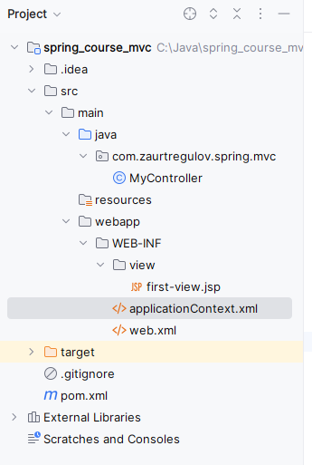

6. Конфигурируем applicationContext.xml

Его шаблон выглядит так:

*<?*xml version="1.0" encoding="UTF-8"*?>*<beans xmlns="http://www.springframework.org/schema/beans"  
 xmlns:xsi="http://www.w3.org/2001/XMLSchema-instance"  
 xmlns:context="http://www.springframework.org/schema/context"  
 xmlns:mvc="http://www.springframework.org/schema/mvc"  
 xsi:schemaLocation="  
 http://www.springframework.org/schema/beans  
 http://www.springframework.org/schema/beans/spring-beans.xsd  
 http://www.springframework.org/schema/context  
 http://www.springframework.org/schema/context/spring-context.xsd  
 http://www.springframework.org/schema/mvc  
 http://www.springframework.org/schema/mvc/spring-mvc.xsd">  
  
 <context:component-scan base-package="com.zaurtregulov.spring.mvc" />  
  
 <mvc:annotation-driven/>  
  
 <bean class="org.springframework.web.servlet.view.InternalResourceViewResolver">  
 **<property name="prefix" value="/WEB-INF/view/" />  
 <property name="suffix" value=".jsp" />**  
 </bean>  
  
</beans>

Жирные строки показывают, что можно прописывать название web файлов (хранятся в папке view) без указания директории и его формата, т.к. они уже прописаны в prefix и suffix.

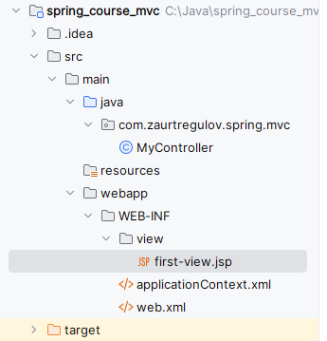

Заполняем файл fiers-view, например так (будем использовать html):

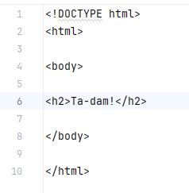

И создаем класс-контролер, который будет подгружать веб файлики:

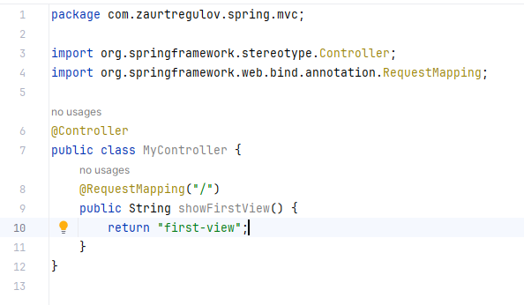

## Controller

Аннотация @RequestMapping связывает файл с адресной строкой «/», а метод showFirstView() возвращает веб файл с названием из return. Путь и формат файла не прописывается, т.к. он уже задан в prefix и suffix в файле конфигурации спринга.

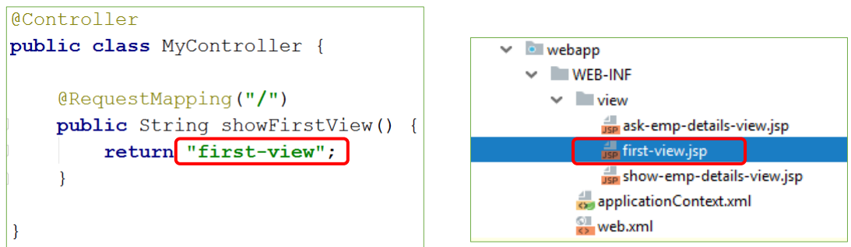

@Controller – это специализированный @Component

@RequestMapping связывает URL (адрес) с методом контроллера.

Методы в Controller могут:

• Называться как угодно.

• Иметь параметры.

• Возвращать не только String.

## Использование данных во View

### Пример №1

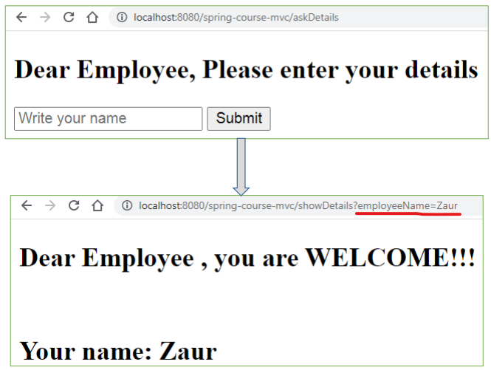

Параметр хранится в адресной строке.

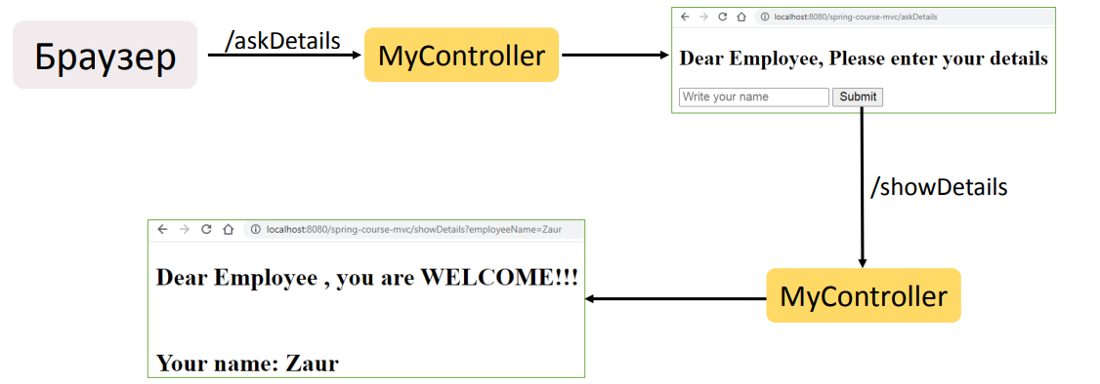

Код программы:

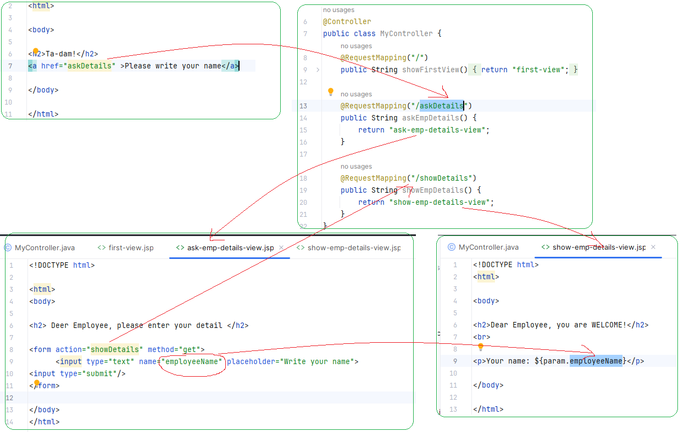

### Пример №2

Усложним прошлый пример. Будем считывать имя и изменять его.

**Обязательно добавляем в .pom файл java servlet specification!**

Изменим метод:

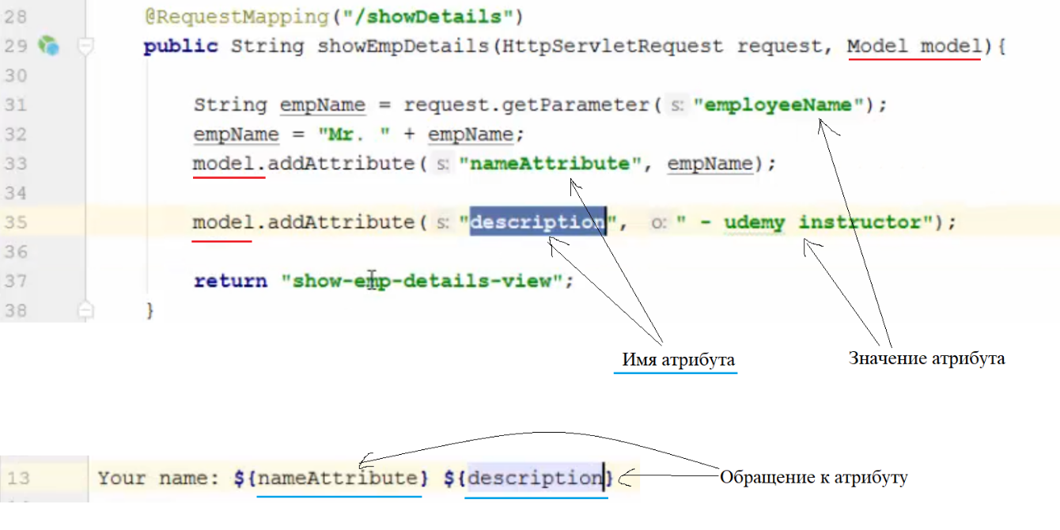

### Пример №3. @RequestParam

Также считываемый параметр можно получать не с помощью сервлета, а с помощью аннотации @RequestParam. В виде примера изменим снова прошлый метод:

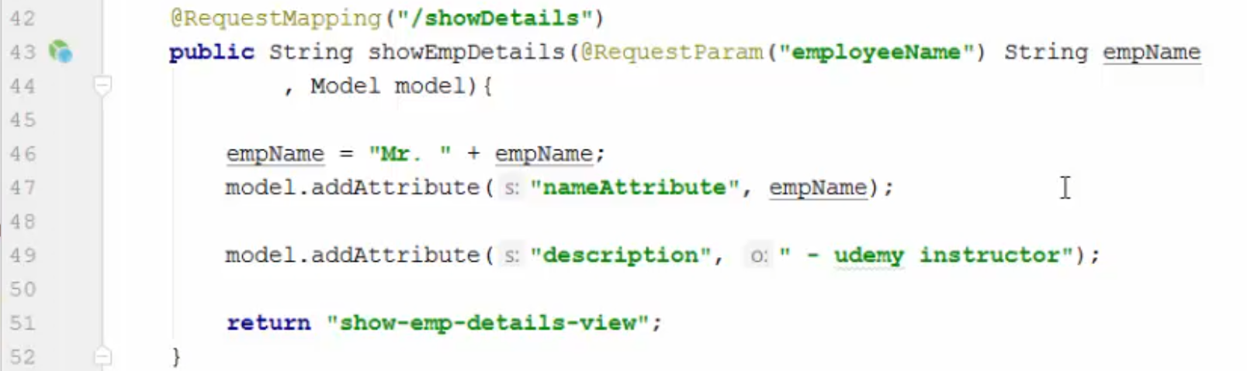

### Пример №4. @RequestMapping для Controller

В контроллере можно прописать ссылку для всех его методов:

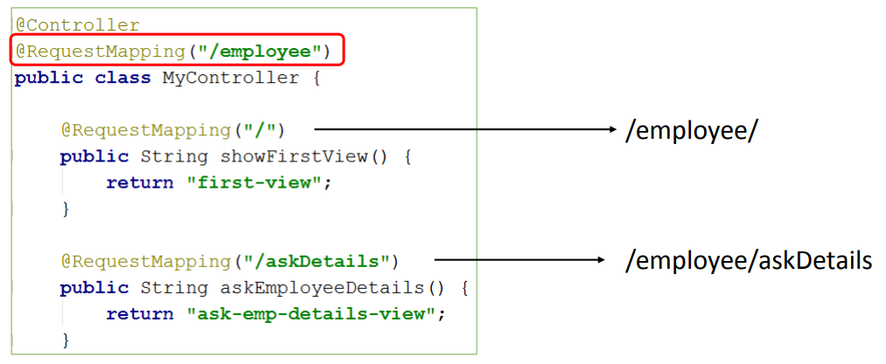

@RequestMapping, указанный для Controller-а связывает URL (адрес) со всеми его методами.

### Ambiguous mapping

Если у двух методов будет одинаковый URL, вылетит ошибка.

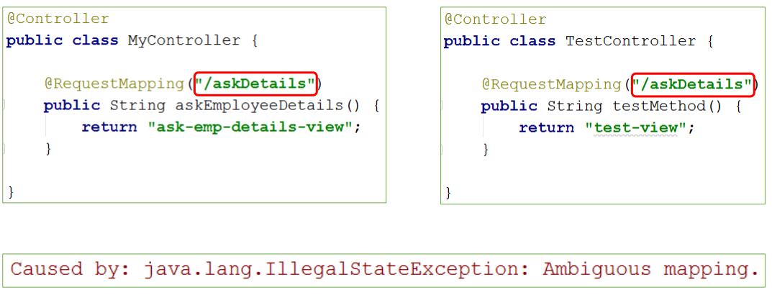

## Формы Spring MVC

### Поля для заполнения form:form и form:input

**form:form** – основная форма, содержащая в себе другие формы. Другими словами, форма-контейнер.

**form:input** –форма, предназначенная для текста. Используется всего лишь одна строка.

**Реализуем:**

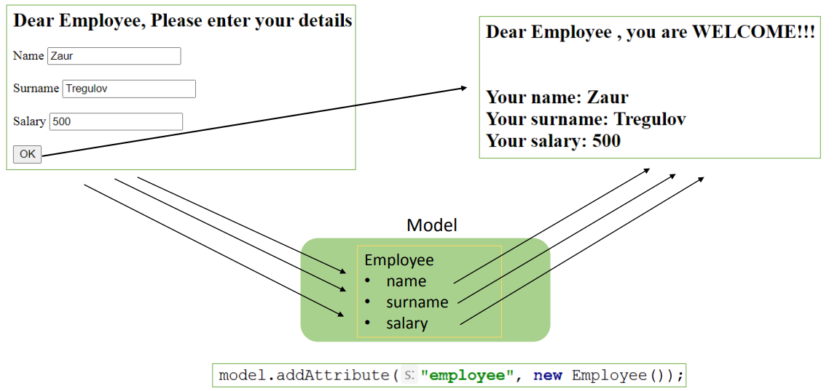

Код:

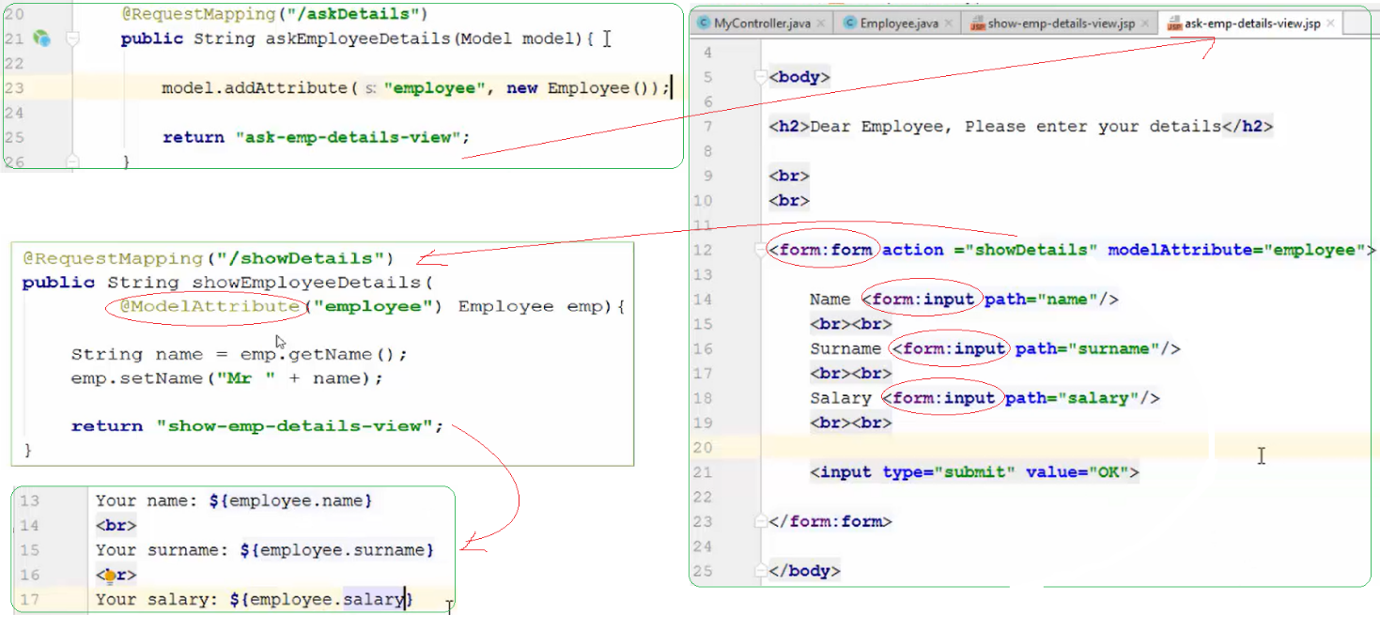

Класс Employee стандартный: с приват-ми полями, геттерами, сеттерами.

При работе с формами, аннотация @ModelAttribute в параметре метода Controller-а даёт доступ к конкретному атрибуту Модели.

### Выпадающий список form:select

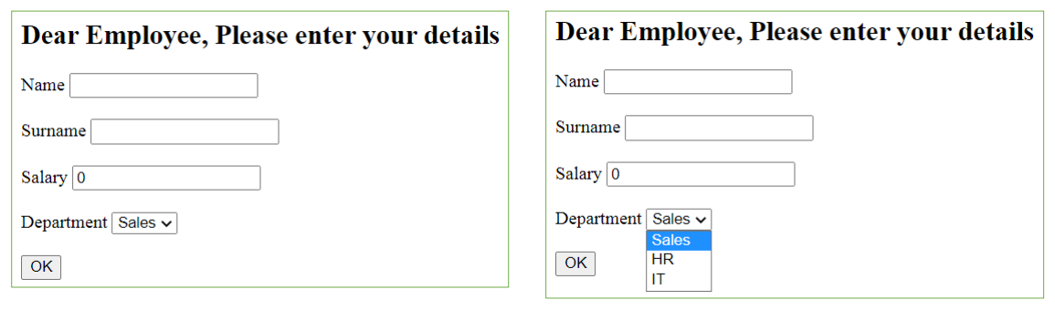

#### Вариант №1

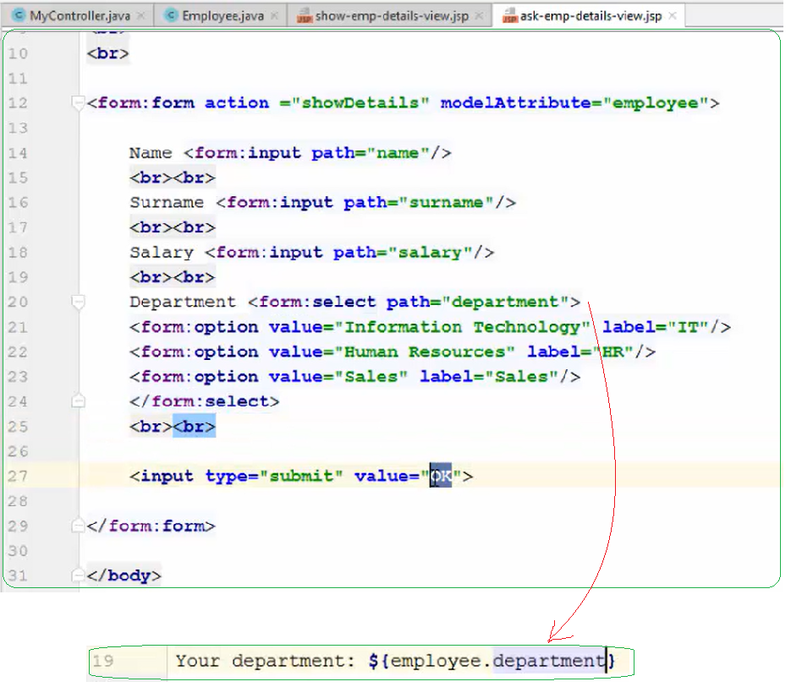

#### Вариант №2

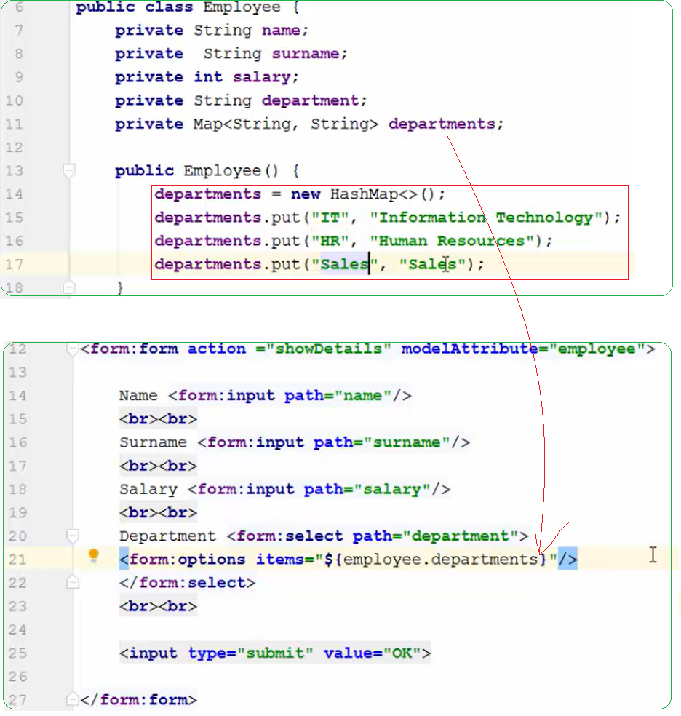

### Кнопка form:radiobutton

form:radiobutton – форма, предназначенная для реализации radio button (переключатель).

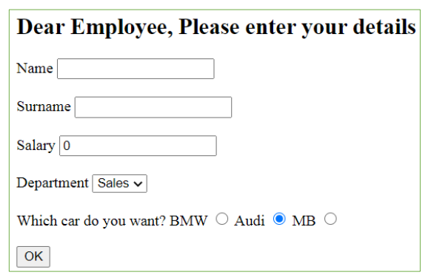

#### Вариант №1

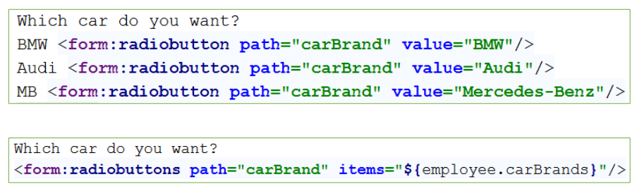

#### Вариант №2

В классе добавить новое поле (строка 13) и в пустом конструкторе задать значения.

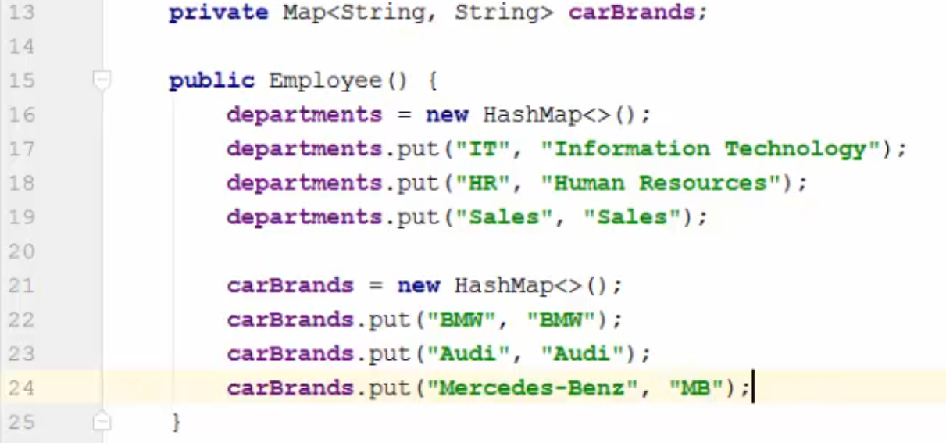



### Флажки form:checkbox

form:checkbox – форма, предназначенная для реализации check box (флажок).

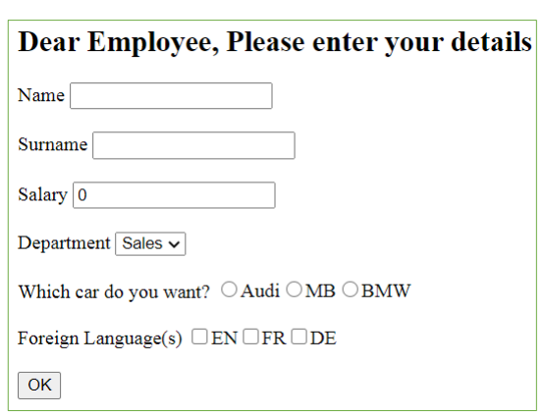

#### Вариант №1

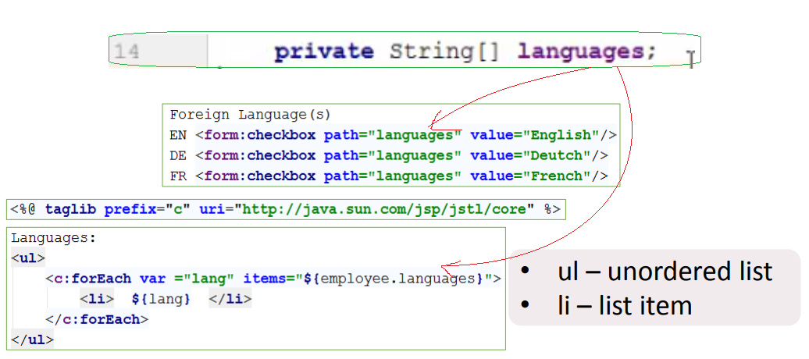

#### Вариант №2

Как и в прошлых формах объявить Map и прописать выбор в пустом конструкторе.

Далее в .jsp:



### Валидация форм

Hibernate Validator – реализация правил, описанных в Java Standard Bean Validation API.

**Дополняем .pom файл hibernate validator!**

Валидаторы задают правила на поля ввода. Например, не дают вводить количество символов больше n.

Аннотации, которые задают правила записываются в приват полях класса:

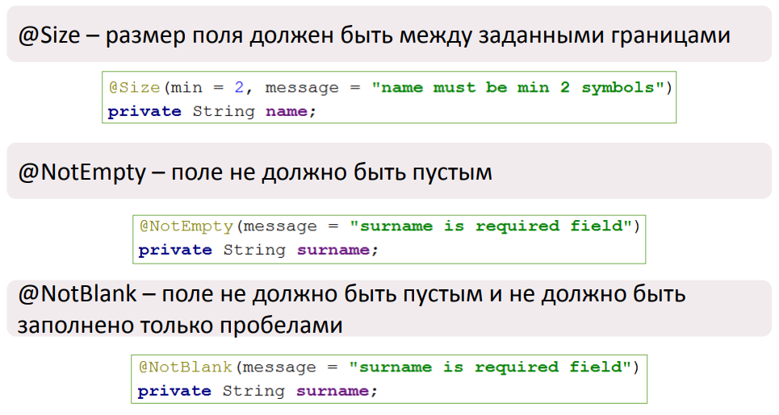

Как изменится файл .jsp и метод перехода на следующую страницу:

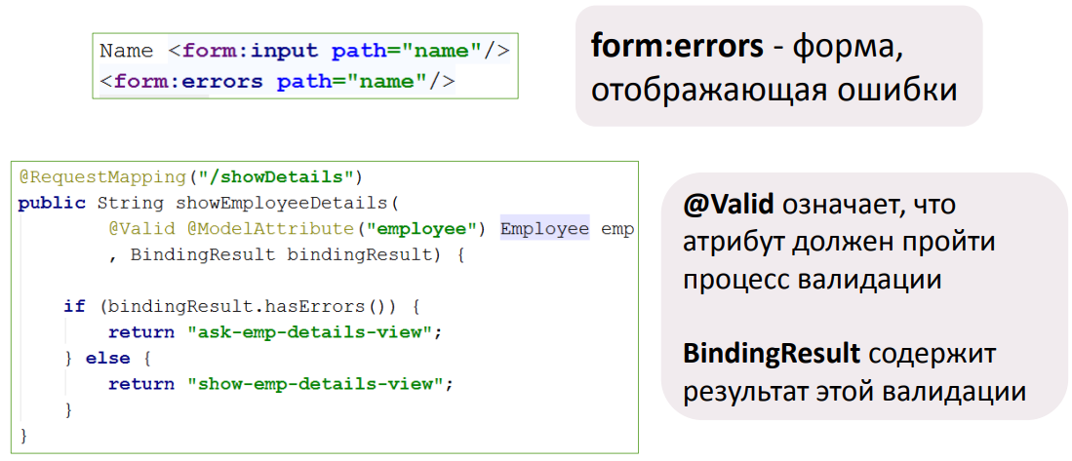

Также есть другие аннотации для проверки:

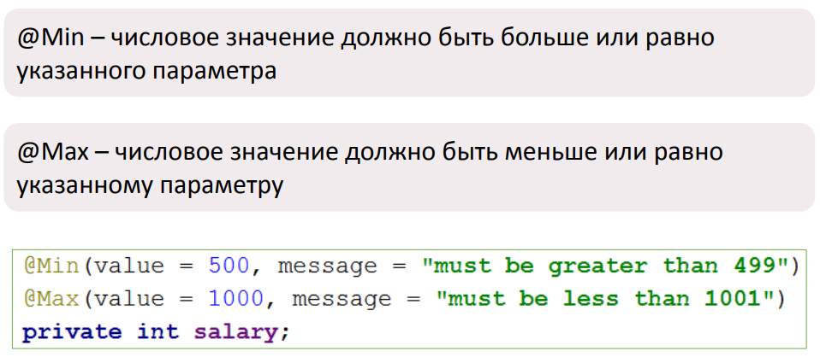

И проверка по регулярному выражению:

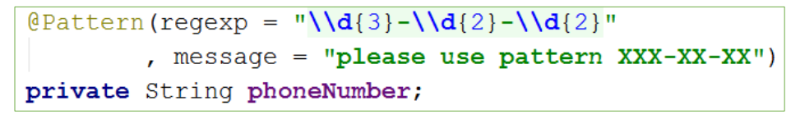

#### Создание своей валидации

Придумываем название своей аннотации-валидатору:



Создаем эту аннотацию (на строке 12 класс отвечающий за проверку):

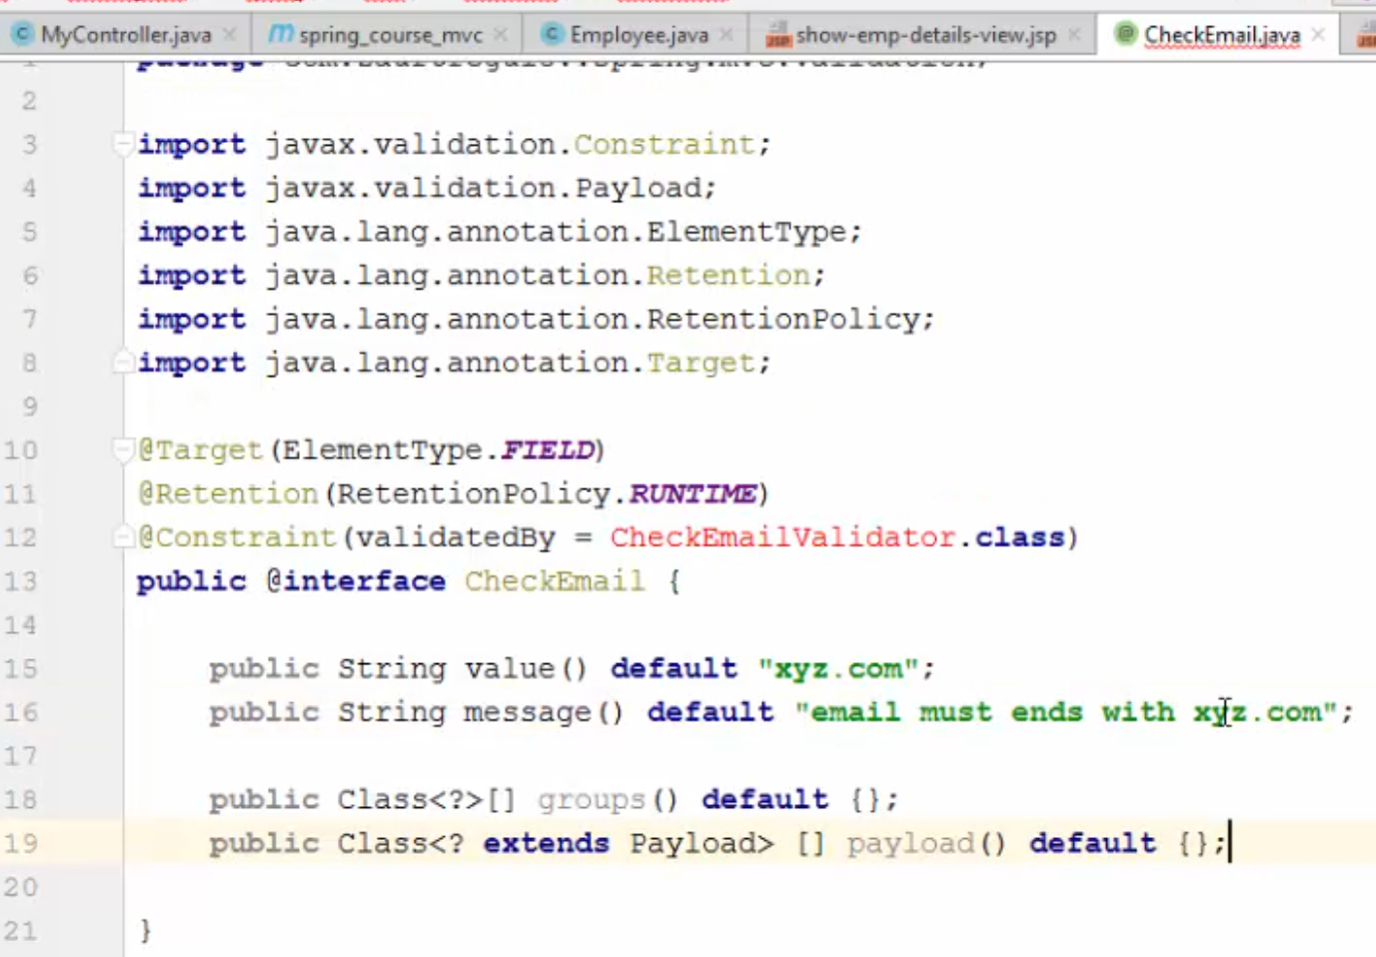

И прописываем логику работы валидатора (чтоб все номера заканчивались на abc.com):

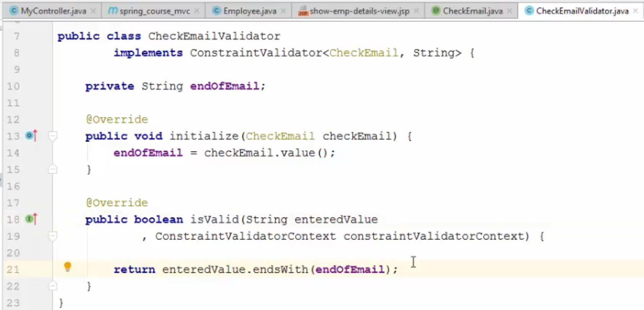

# Spring MVC + Hibernate + AOP

## Конфигурация приложения

Конфигурация приложения Spring MVC + Hibernate:

• Подготовка базы данных и таблицы.

• Создаем проект maven, используя maven-archetype-webapp.

• Добавление TomCat.

• Добавление dependency в pom файл.

Список: Spring Web MVC, **jstl**, Hibernate ORM Hibernate Core, MySQL Connector/J, C3P0 (ощий котел для соединения с БД, прописывается в applicationContext.xml), Spring Object/Relational Mapping.

**Проект заработал только с такой зависимостью jstl.**

<dependency>

<groupId>jakarta.servlet.jsp.jstl</groupId>

<artifactId>jakarta.servlet.jsp.jstl-api</artifactId>

<version>3.0.0</version>

</dependency>

<dependency>

<groupId>org.glassfish.web</groupId>

<artifactId>jakarta.servlet.jsp.jstl</artifactId>

<version>3.0.1</version>

</dependency>

Т.к. maven-archetype-webapp, то spring core, beans и context добавятся самостоятельно.

• Конфигурация web.xml.

Есть на ЯндексДиске.

• Конфигурация applicationContext.xml.

Есть на ЯндексДиске.

## Выведем всю информацию с таблицы с доп. функционалом

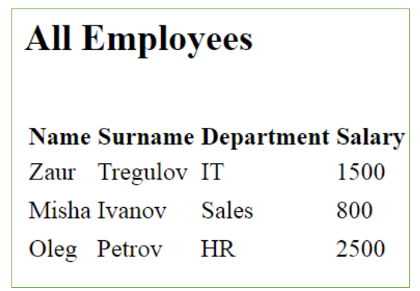

Структура приложения:

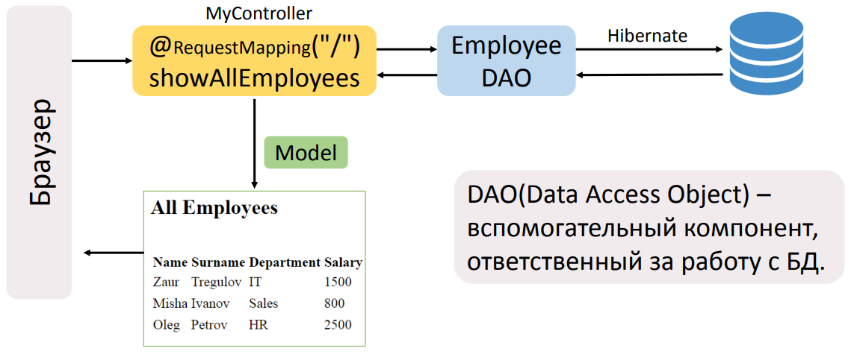

1. Создадим entity класс для таблицы Employee с конструкторами, приват полями, геттерами и сеттерами.

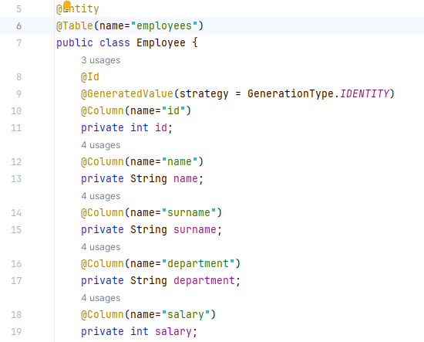

2. Инициализируем EmployeeDAO.

DAO будет отвечать за работу с БД!

Сначала интерфейс:

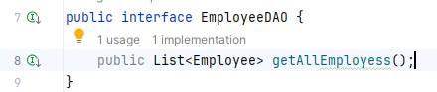

Потом сам класс:

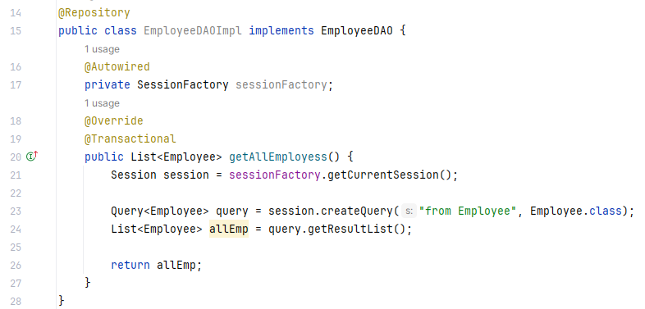

@Controller – это специализированный @Component.

@Repository – это специализированный @Component. Данная аннотация используется для DAO. При поиске компонентов, Spring также будет регистрировать все DAO с аннотацией @Repository в Spring Container-е.

При использовании аннотации @Transactional, Spring берёт на себя ответственность за открытие и закрытие транзакций.

Также стоит отметить строки 16-17, мы получаем соединение с БД уже от существующего бина соединения, прописанного в applicationContext.xml:

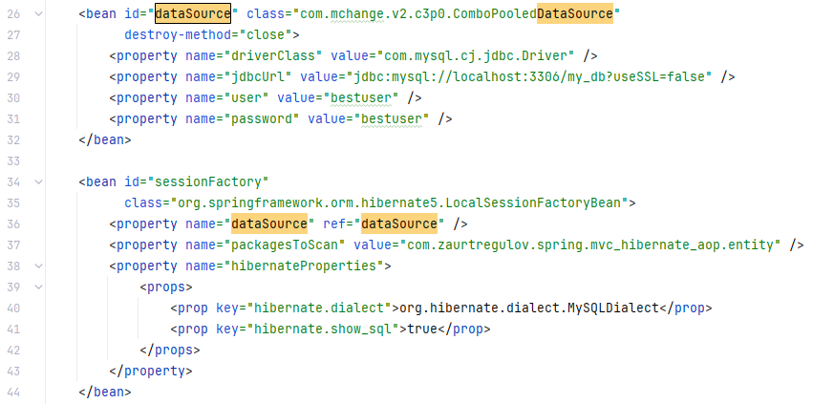

3. Опишем контроллер:

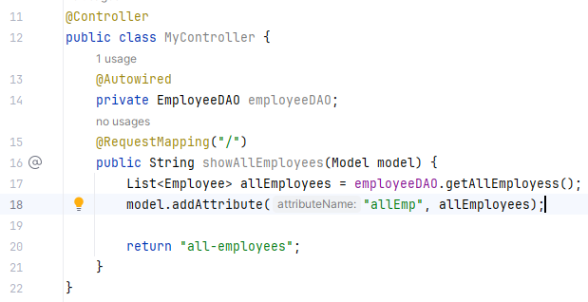

Все файлы лежат по своим папочкам:

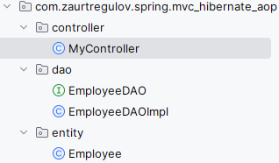

4. Отразим данные в .jsp:

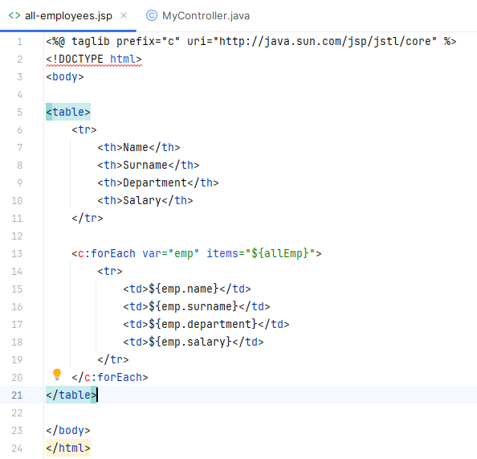

Готово!

### Создадим Service

Программа работала по структуре:

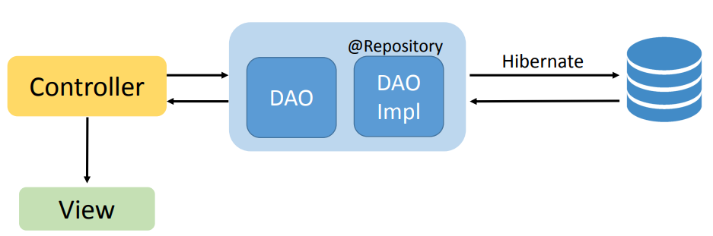

А нужно внедрить сервис, который будет слушать Контроллер и вызывать необходимое DAO.

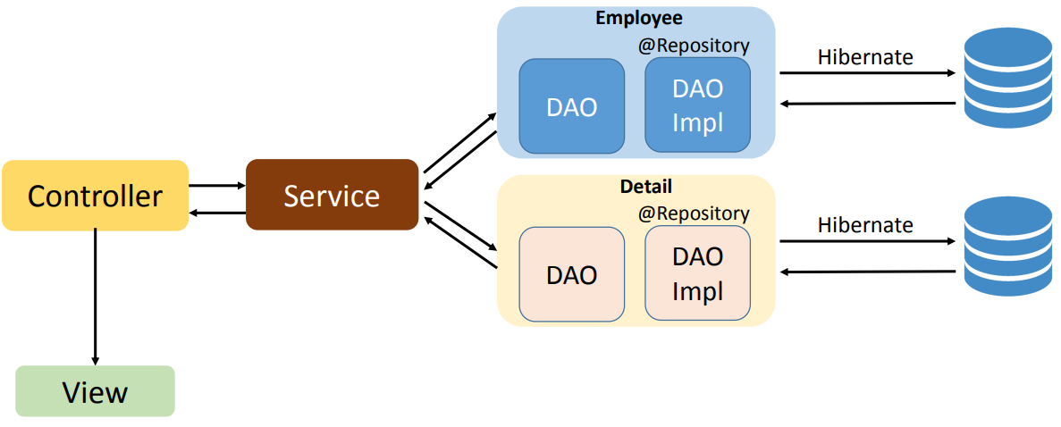

1. Создаем интерфейс сервиса:

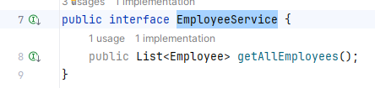

2. Сам сервис:

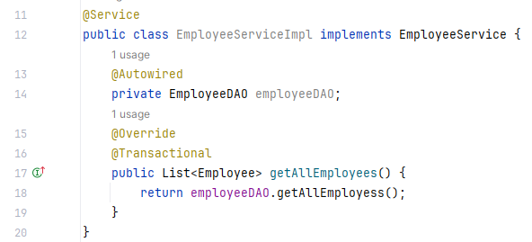

Аннотация @Service отмечает класс, содержащий бизнес-логику. В иерархии компонентов приложения Service является соединительным звеном между Controller-ом и DAO.

@Service – это специализированный @Component. При поиске компонентов, Spring также будет регистрировать все классы с аннотацией @Service в Spring Container-е.

@Transactional переносится с DAO на уровень сервиса (строка 16 последней картинки).

### Сохраним новую строку в БД

Добавим новую кнопку:

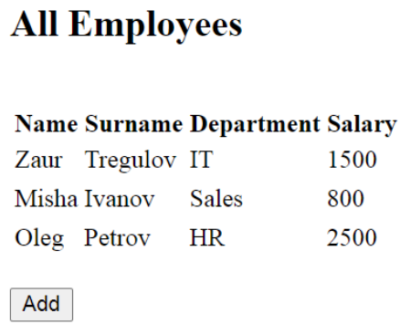

Вот так:



addNewEmployee это новый метод в Контроллере:

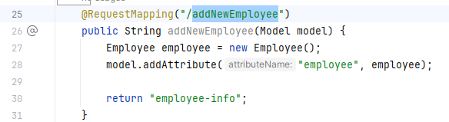

employee-info имеет вид:

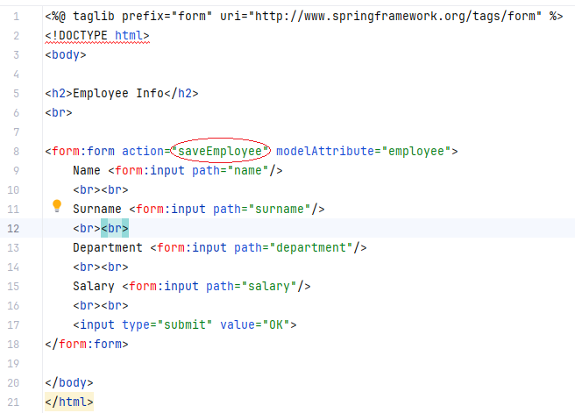

saveEmployee это еще один новый метод в Контроллере:

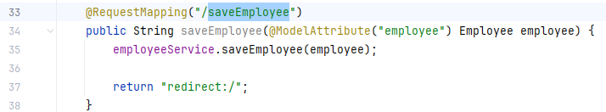

У employeeService появился новый метод, рассмотрим откуда:

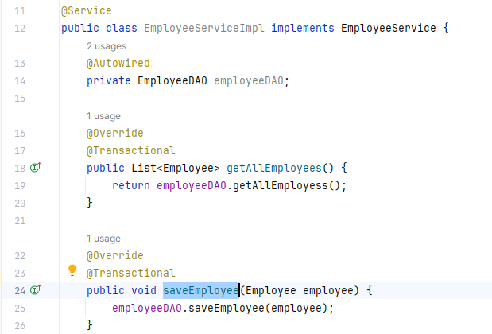

Для этого был доработан интерфейс:

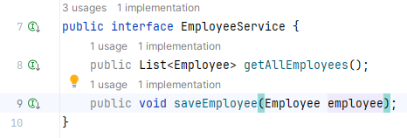

### Изменим строку в БД

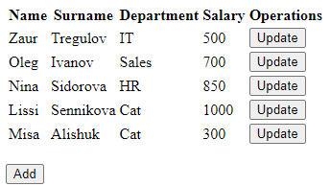

Изменим главную страницу:

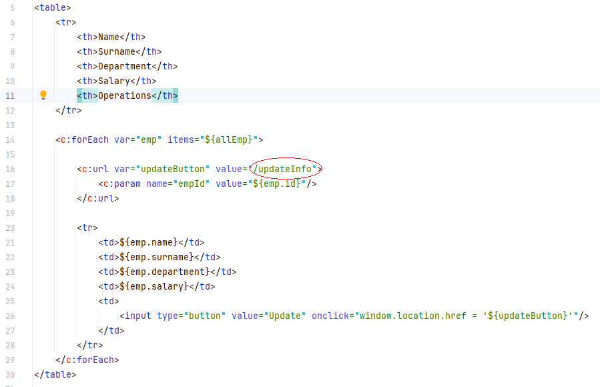

Строка 11 – новое поле шапки.

Строки 16-18 позволяют «хранить в кнопке» информацию об id работника.

Срока 26 – кнопка с функционалом сохраненного id.

В Контроллер добавим новый метод апдейта:

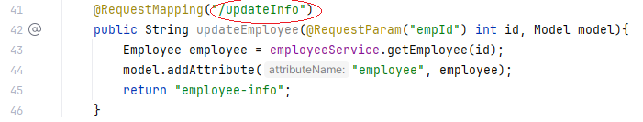

В Сервис добавим метод:

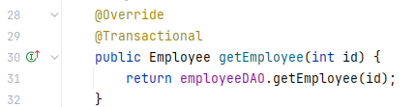

И в DAO добавим метод:

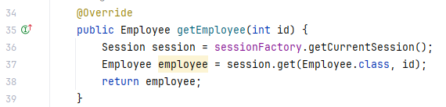

И изменим метод:

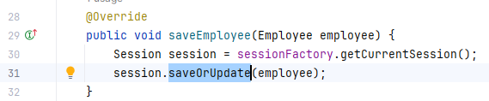

Чтобы Спринг сам выбирал сохранять или обновлять ему данные, потому что будем пользоваться уже существующим .jsp файлом, который сохраняет новых работников.

Чтоб работало обновление в этом .jsp файле добавим невидимое поле с id на строке 10:

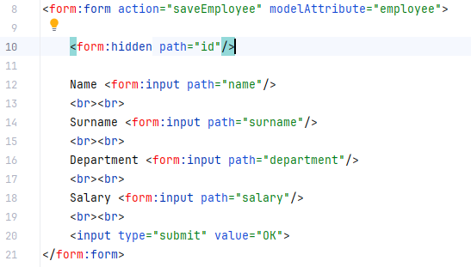

Готово!

### Удалим строку из БД

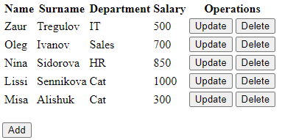

На главной страничке по аналогии с изменением строки добавим возможность хранить id в кнопке (строка 19-21) и кнопку удаления (строка 30).

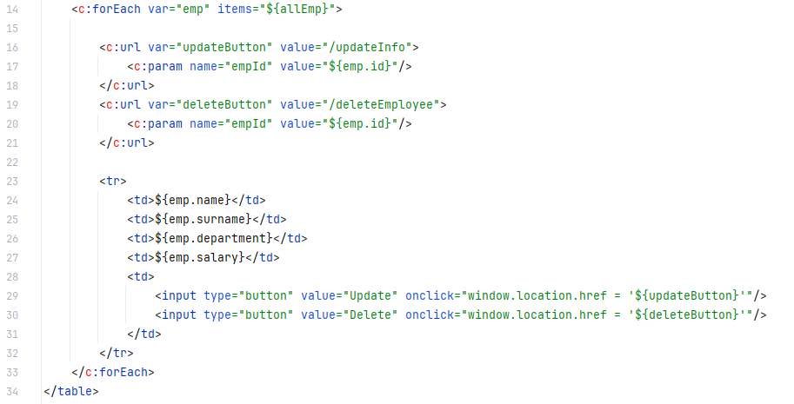

В Контроллере добавим метод delete:

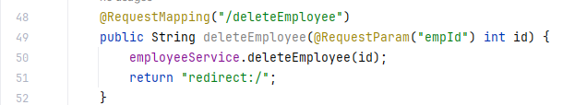

В Сервисе метод:

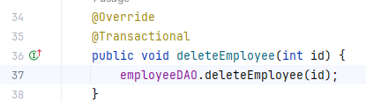

И в DAO метод:

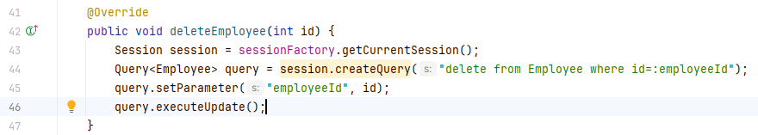

Готово!

### Добавим AOP

В .pom файл добавим AspectJ Weaver.

В aplicationContext.xml добавляем строки 7, 17-18, 24.

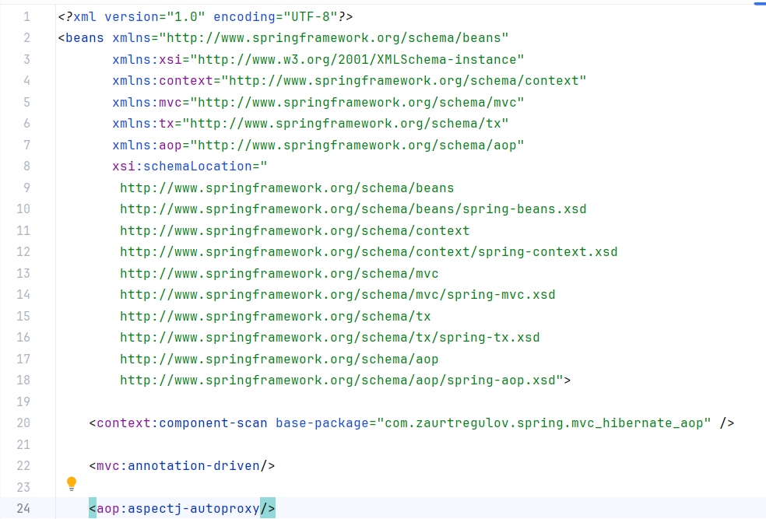

И создаем папочку под aop с классом MyLoggingAspect:

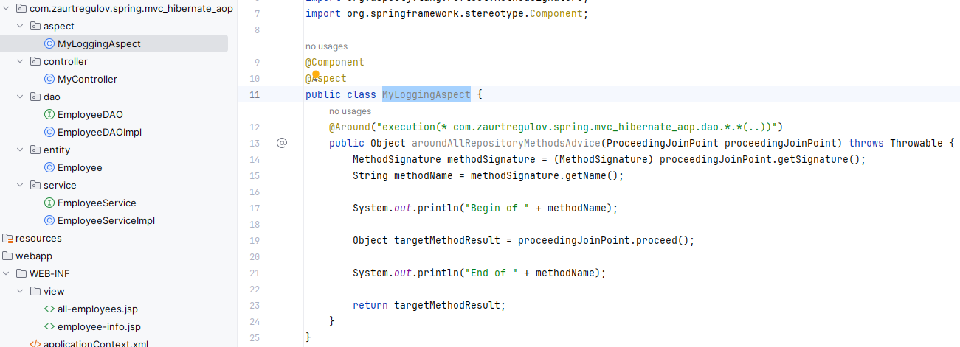

Готово!

# Spring REST

REST – REpresentational State Transfer.

REST – это очень удобный способ коммуникации между приложениями. Он описывает стандарты, используя которые Клиент взаимодействует с Сервером посредством HTTP протокола.

Вот пример, в котором Клиент отправляет запрос серверу, а сервер отвечает форматом данных JSON:

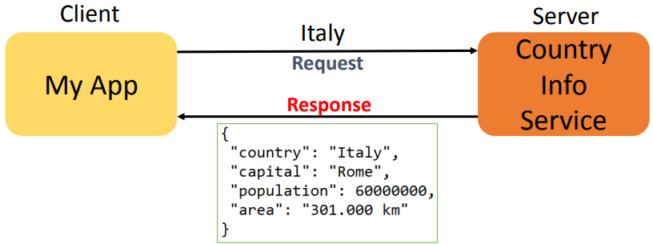

## JSON (JavaScript Data Notation)

Вызовы REST API могут осуществляться, используя HTTP протокол.

REST API не принуждает использовать какой-то конкретный язык программирования. Клиентская и серверная части **приложения могут быть написаны на разных языках программирования**.

Для передачи информации можно использовать не только JSON, но и любой другой формат данных.

Формат данных JSON представляет собой текстовую информацию и содержит коллекцию пар ключ-значение.

JSON Data Binding или JSON Mapping – это привязка JSON к Java объекту.

**Пример.**

Пусть есть 3 класса:

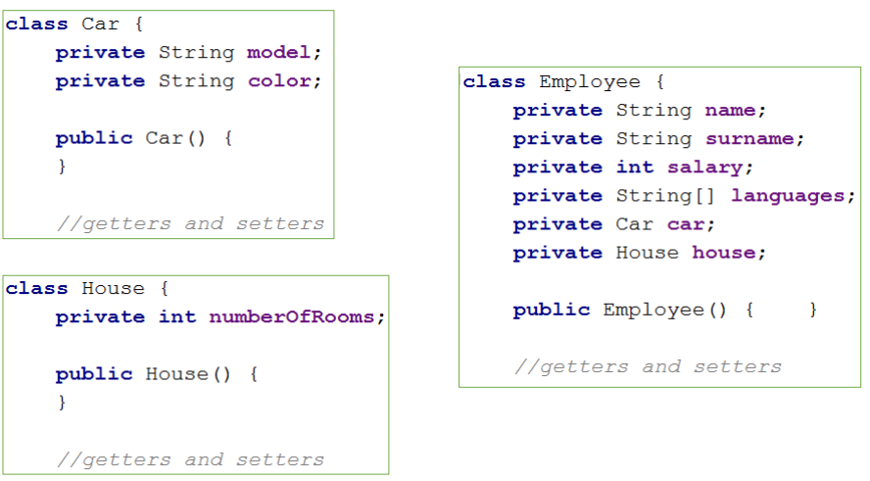

Тогда созданный экземпляр Employee может выглядеть в JSON так:

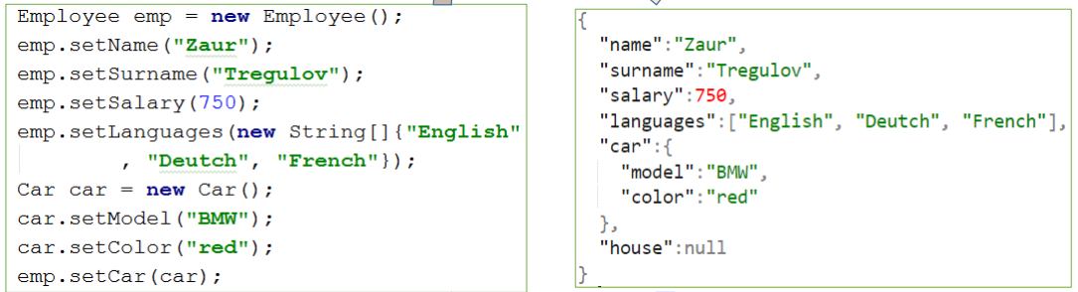

## HTTP протокол

HTTP – это протокол, который используется для передачи данных в сети.

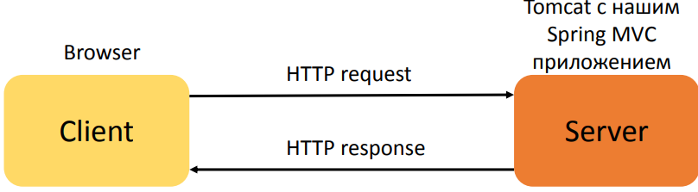

**Типы запросов:**

• Запросы (HTTP Requests) — сообщения, которые отправляются клиентом на сервер, чтобы вызвать выполнение некоторых действий. Зачастую для получения доступа к определенному ресурсу.

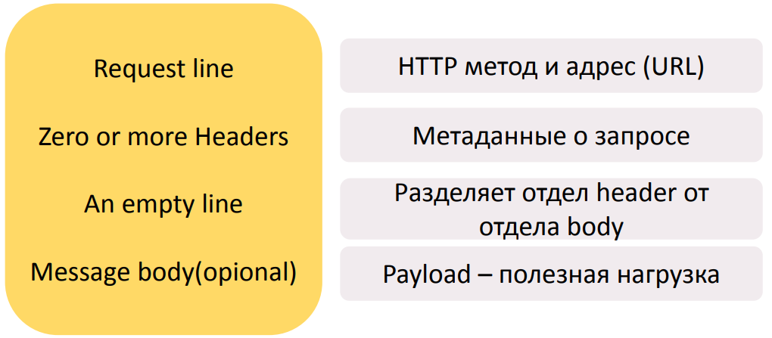

• Ответы (HTTP Responses) — сообщения, которые сервер отправляет в ответ на клиентский запрос.

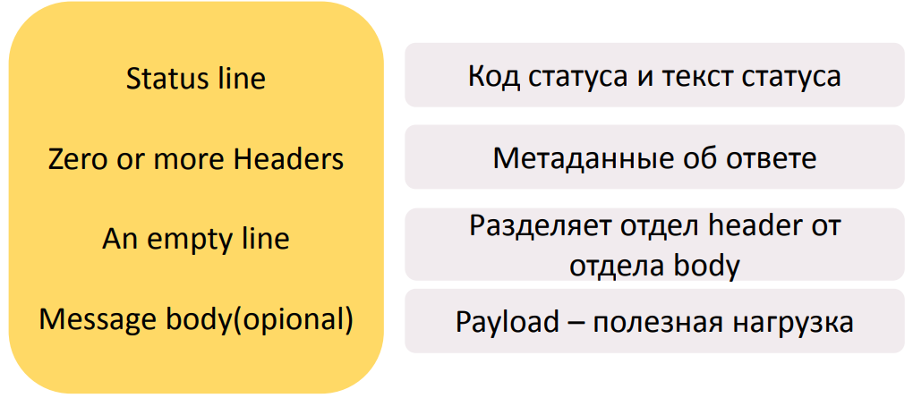

**Для разграничения действий с ресурсами на уровне HTTP-методов и были придуманы следующие варианты HTTP запросов:**

1. **GET** — получение ресурса. Информация передается в URL.

@GetMapping связывает HTTP запрос, использующий HTTP метод GET с методом контроллера.

Пример метода в Контроллере:

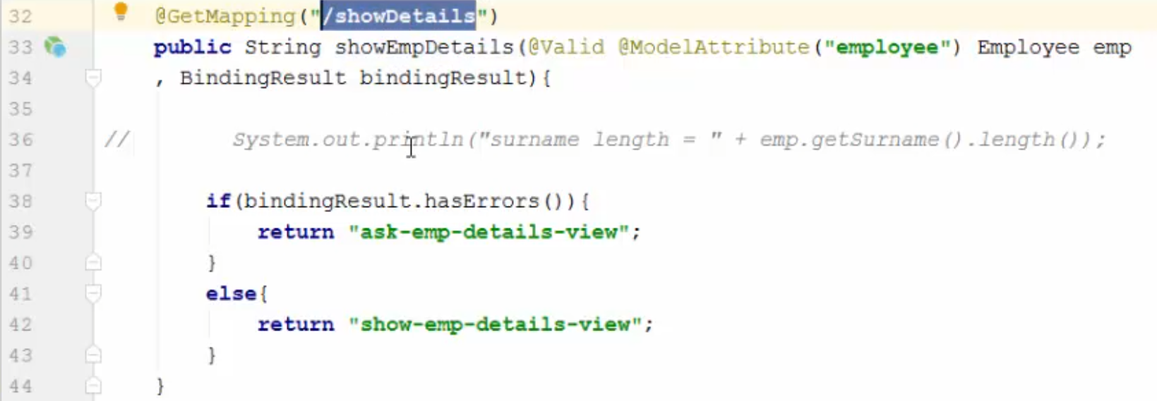

2. **POST** — создание ресурса. Информация передается в теле HTTP запроса.

@PostMapping связывает HTTP запрос, использующий HTTP метод POST с методом контроллера.

3. **PUT** — обновление ресурса.

4. **DELETE** — удаление ресурса.

Сравнение **GET** и **POST** запросов:

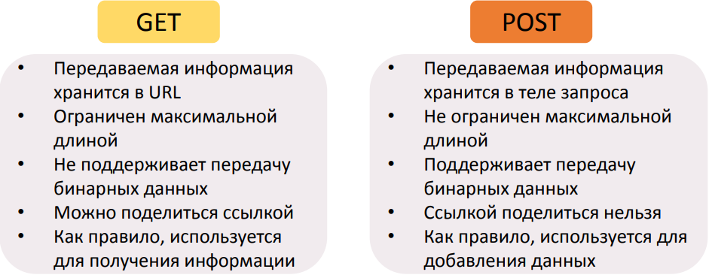

### HTTP response status codes (ошибки HTTP)

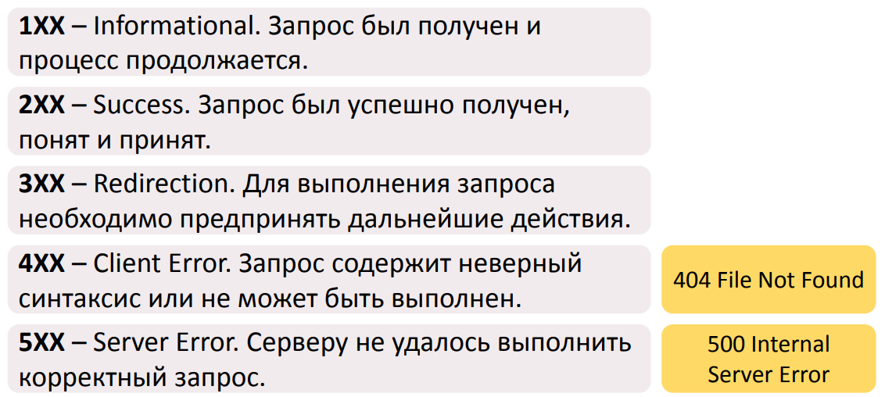

## REST Server приложение

Приложение работает на стороне Сервера и обрабатывает запросы!

При создании REST API настоятельно рекомендуется придерживаться общепринятых стандартов:

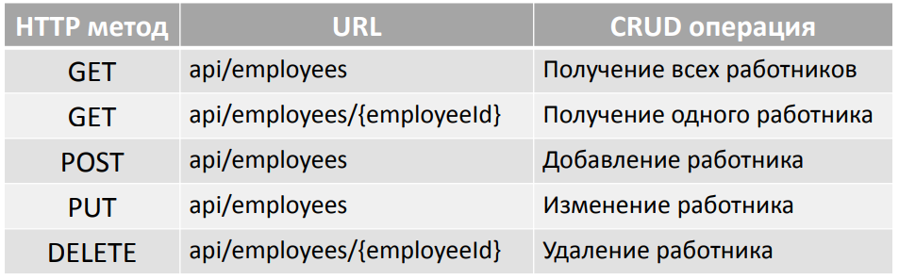

### Конфигурация

Конфигурация приложения Spring MVC + Hibernate без участия XML файлов:

**• Подготовка базы данных и таблицы.**

**• Добавление dependency в pom файл.**

В данном случае это: spring-webmvc, jakarta.servlet-api, hibernate-core, mysql-connector-j, spring-orm, c3p0, jackson-databind (обработка JSON объектов).

**• Создание конфигурационного Java класса.**

Слева – конфигурация с помощью .xml, справа – конфигурация с помощью класса MyConfig.

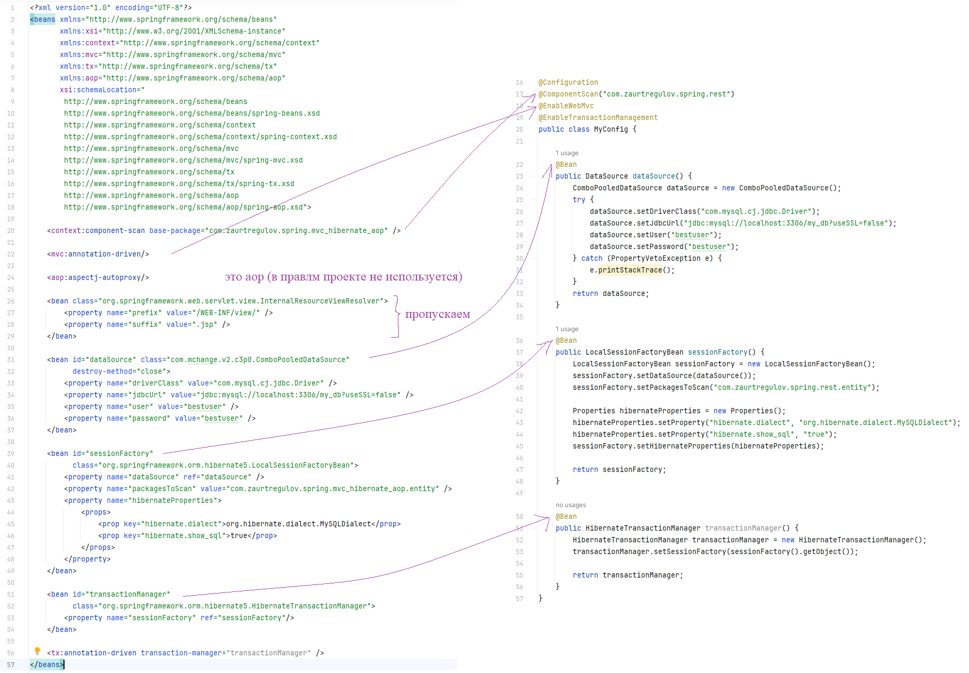

**• Создание класса для реализации Dispatcher Servlet.**

Картинка – сравнение Конфигурации web и JSON.

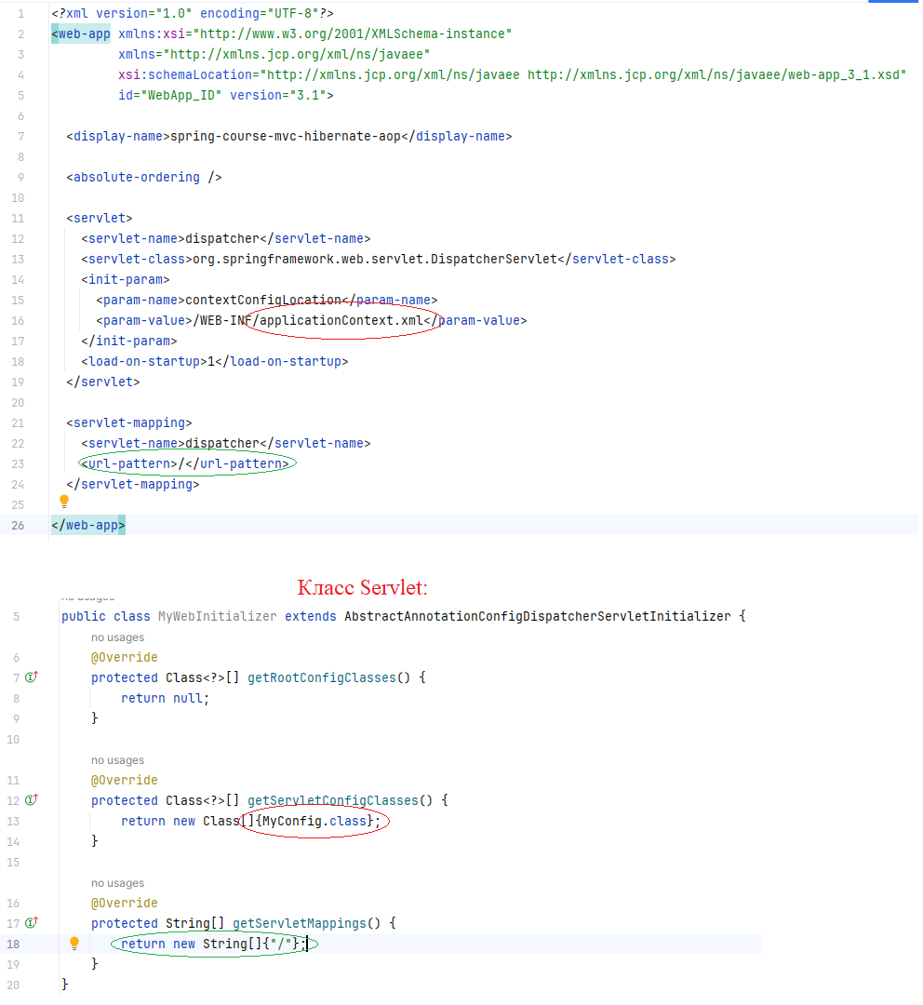

**• Добавление в проект Tomcat.**

### Функционал

С прошлого проекта hibernate+aop+mvc копируем папки service, entity и dao, меняем в них импорты на нужный пакет.

У Контроллера аннотация @Controller заменяется на @RestController.

#### Получение всех работников или одного работника методом GET

На строках 20-24 – получение всех работников. HTTP метод использован GET, что можно понять по аннотации @GetMapping.

На строках 26-34 выбираем одного работника по id. На данном этапе уже обработана ошибка неправильного ввода id (если записи нет с определенным id или в строку передается набор символов). Рассмотрим обработку ошибки подробнее:

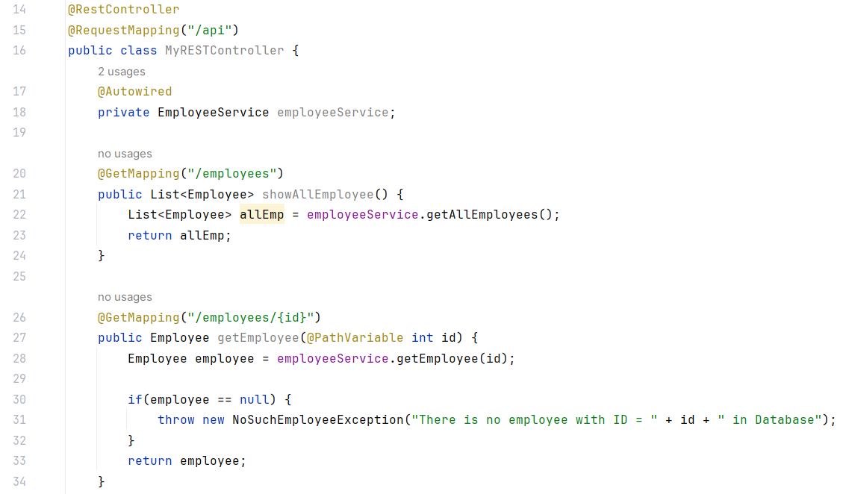

Для обработки ошибки использовалось:

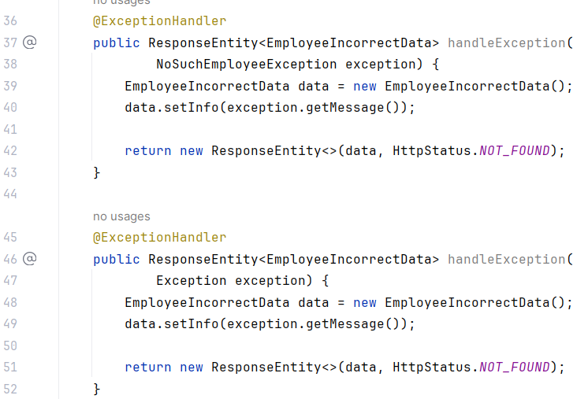

Первый @ExceptionHandler использовался для обработки id, которой нет в БД, а второй @ ExceptionHandler для всех ошибок.

Аннотацией @ExceptionHandler отмечается метод, ответственный за обработку исключений:

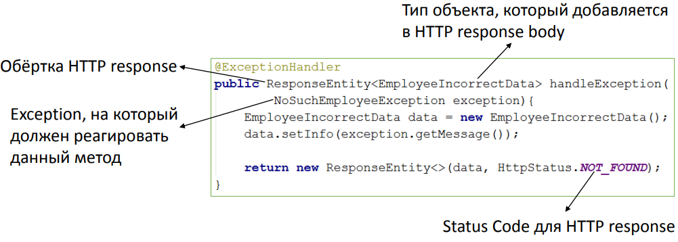

EmployeeIncorrectData имеет вид:

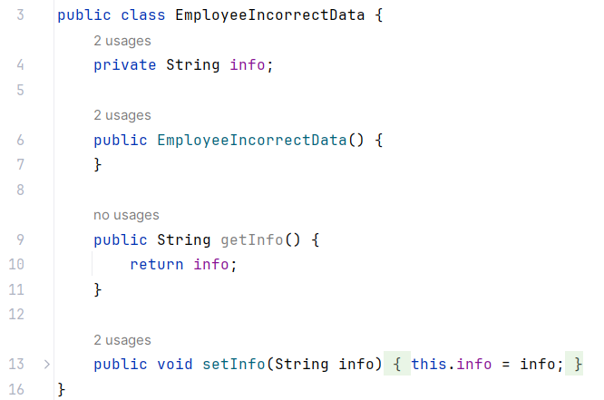

А NoSuchEmployeeException выглядит:

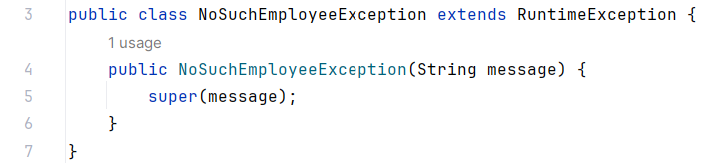

Но что, если в проекте несколько Контроллеров? Нужно прописывать данный функционал в каждом Контроллере?

Лучшее решение – вынести обработку ошибок на глобальный уровень. Для этого @ExceptionHandler нужно вынести в класс с аннотацией @ControllerAdvice.

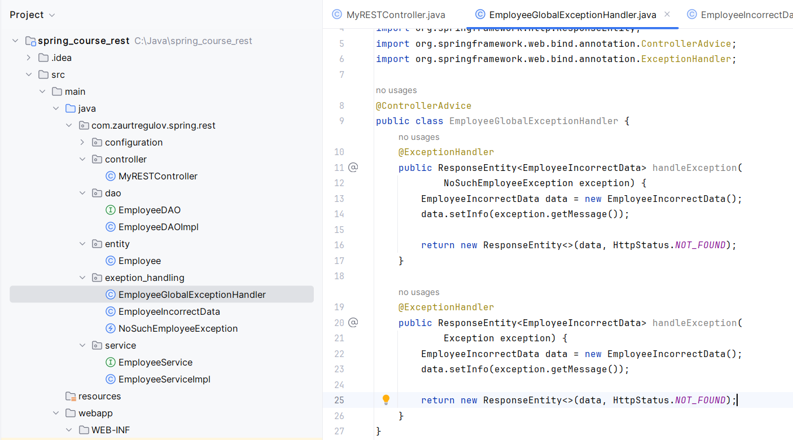

Т.е. @ExceptionHandler-ы были вырезаны из Контроллера и из них был сформирован новый класс EmployeeGlobalExceptionHandler по обработке исключений для всех Контроллеров.

#### Добавление нового работника методом POST

Для использования тела метода POST в теле метода прописывается аннотация @RequestBody. Сам метод POST определяется @PostMapping.

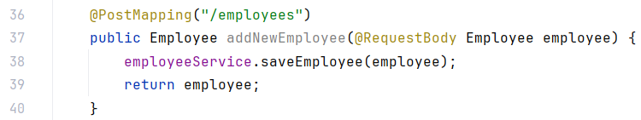

#### Изменение работника методом PUT

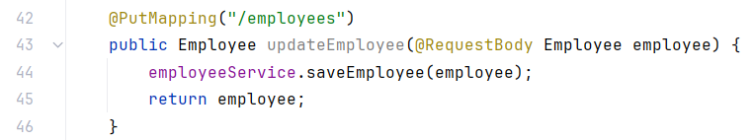

#### Удаление работника методом DELETE

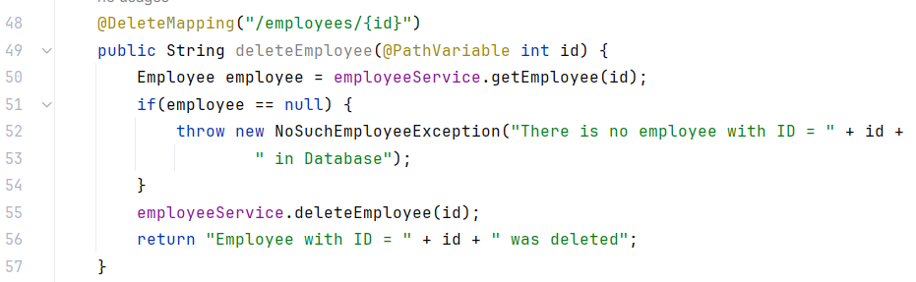

## REST Client приложение

Клиент приложение обращается к Серверу с запросами (Серверное приложение было написано в прошлом разделе).

Для работы Клиентского приложения **должно быть запущено серверное приложение**!

**Начнем писать код.**

Первым делом конфигурируем приложение и создаем его по maven-architecture-quickstart, и дополняем .pom файл spring-webmv и jackson-databin (это поддрежка JSON).

Далее, т.к. мы получаем работников, для них создается класс Employee без привязки к БД. Не забываем про геттеры, сеттеры и переопределение строки (они пропущены на картинке).

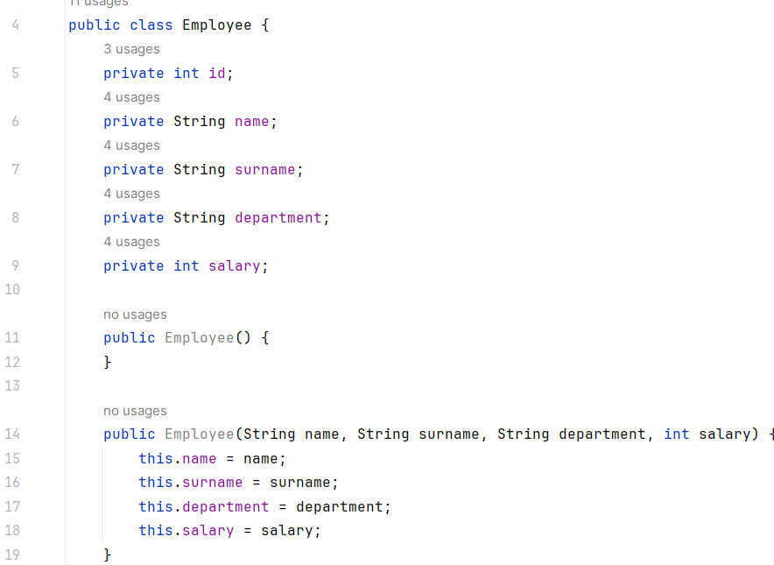

Дальше определяем Конфигурацию через MyConfig и создаем в нем Бин RestTemplate, который будет общаться с Сервером по HTTP запросам:

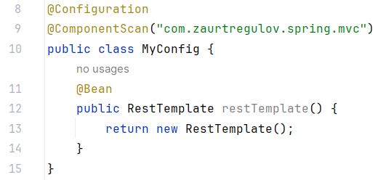

Теперь определим методы, которые будут общаться с Сервером в классе Communication.

На строках 18-25 получаем всех работников с БД.

На строках 27-30 только одного работника по id.

На строках 32-45 сохранение или изменение работника.

На строках 47-51 удаление работника.

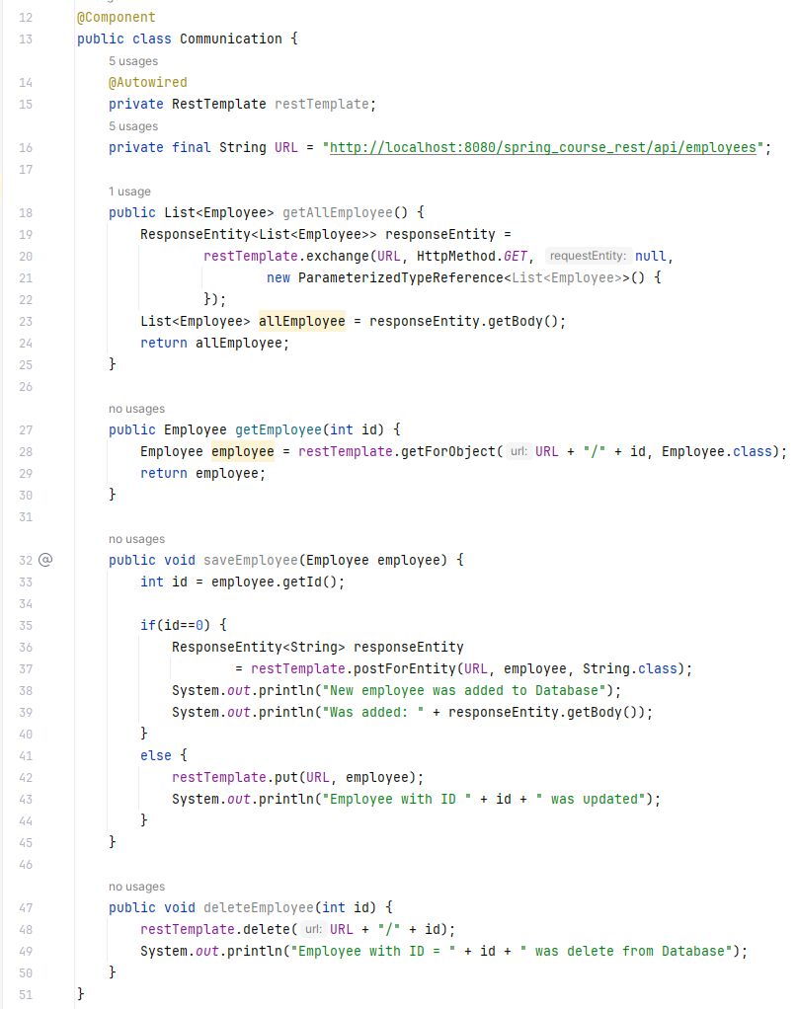

Запустим 2 первых метода:

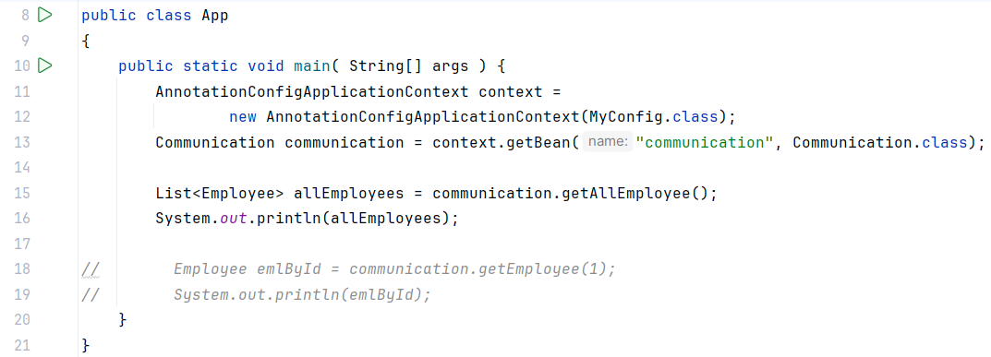

На строках 15-16 получаем всех работников, а на строках 18-19 только одного по id.

Готово!

# Spring Security

Сразу создадим приложение.

0. Подготавливаем БД с таблицами:

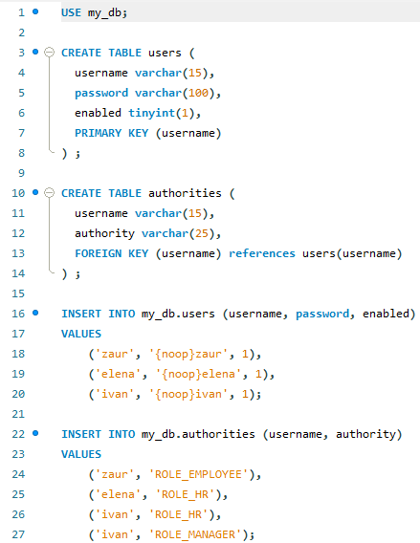

где password у users не кодируются.

Чтобы они хранились в зашифрованном формате, можно сохранить их в {bcrypt}, а не {noop}:

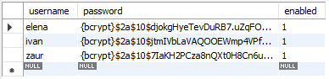

Пароли зашифровывались по первой ссылке по запросу «bcrypt онлайн» и апдейтились в БД.

Стоит отметить, что java работает со стандартными таблицами для security.

Это таблица users с полями: username, password, enabled (1 – доступ к приложению есть, 0 – пользователь забанен и не может войти); и таблица с ролями authorities с полями: username и authority (прописывает суффикс ROLE_).

Запись в таблицы можно посмотреть на картинке с SQL-кодом на сроках 22-27.

1. Создаем maven проект по форме maven-archetype-webapp.

2. В .pom файле устанавливаем зависимости: spring-webmvc, jakarta.servlet-api, spring-security-web, spring-security-config, spring-security-taglibs (это тэги в .jsp файлах, а в данном приложении скрывались кнопки в зависимости от роли пользователя), mysql-connector-j, c3p0.

3. Создание конфигурационного Java класса.

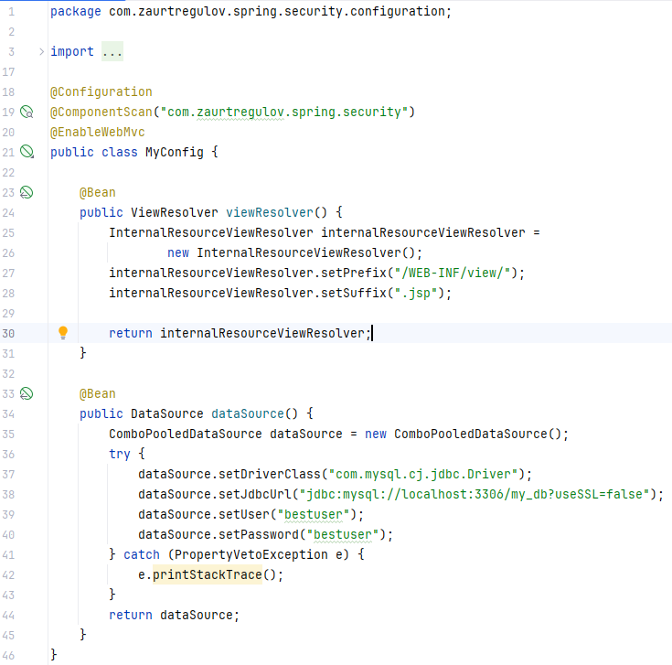

4. Создание класса для реализации Dispatcher Servlet.

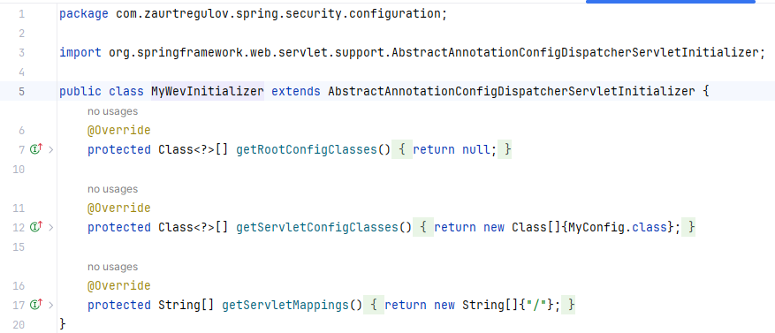

5. Добавление в проект Tomcat.

6. Создание Security Initializer.

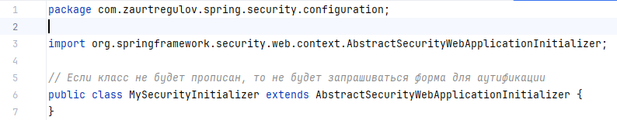

7. Создание конфигурации для Spring Security.

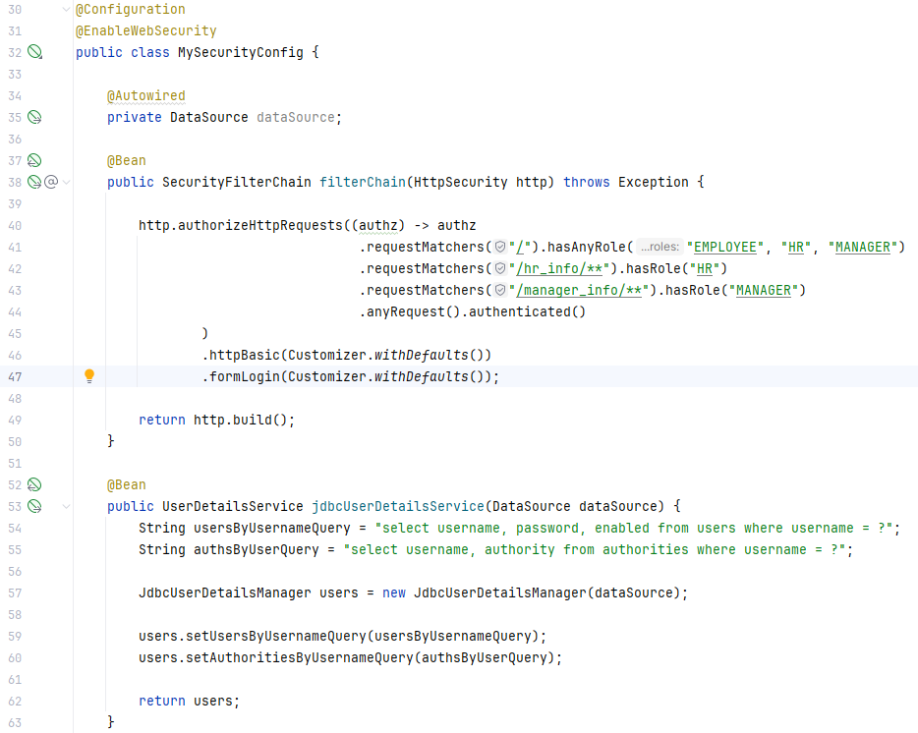

На строках:

35 проводим зависимость уже к созданному бину с подключением к БД.

40-44 настраивается доступ по ролям на определенные URL.

47 создается дефолтная страничка с формой входа, где запрашивают логин и пароль по адресу …/login.

53-63 читаются все пользователи и их роли с БД.

Контроллер выглядит так:

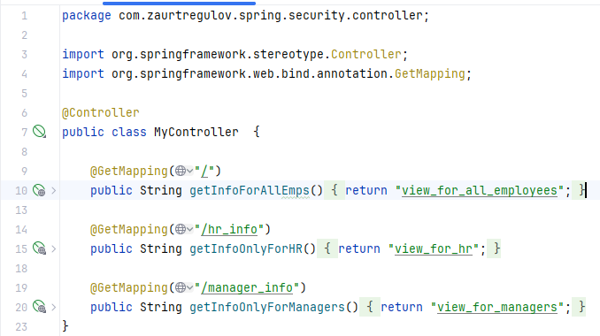

А вот 3 .jsp странички:

1. Стартовая:

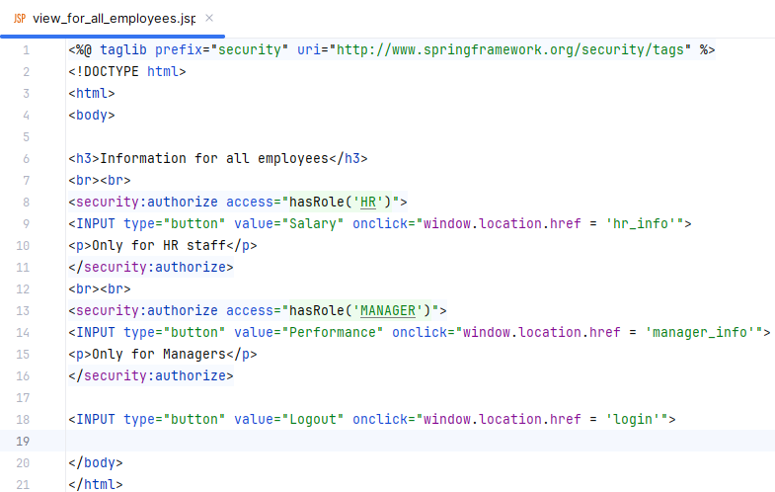

2. Для пользователей с ролью HR:

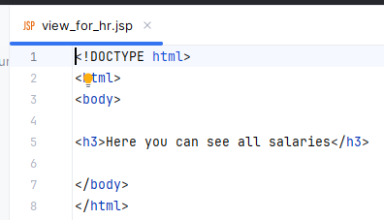

3. Для пользователей с ролью MANAGER:

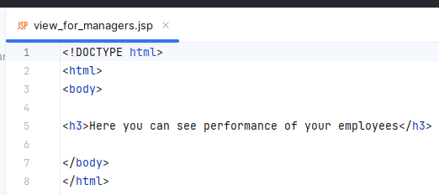

# Spring Boot

Spring Boot – это фреймворк, целью которого является упрощение создания приложения на основе Spring.

Spring Boot облегчает работу программиста по следующим направлениям:

• Автоматическая конфигурация приложения.

• Управление зависимостями в maven проектах.

• Встроенная поддержка сервера.

При создании Spring Boot приложения в один из стартовых наборов в .pom файле есть зависимость на создание внутреннего сервера и теперь нам не нужен TomCat для запуска приложения.

Чтобы запустить приложение на Spring Boot можно воспользоваться автоматически созданным классом. Этот класс создает Spring Контекст и развертывает приложение на внутреннем сервере:

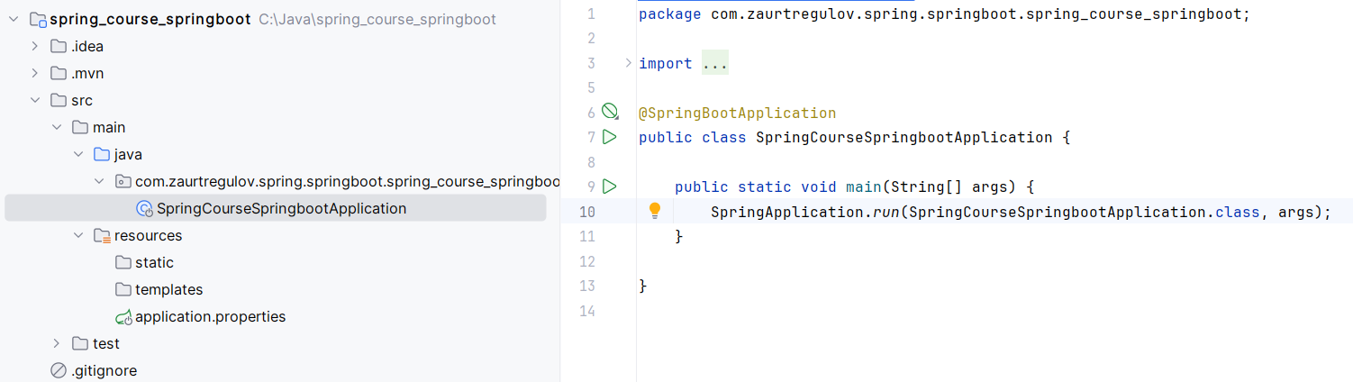

Аннотация @SpringBootApplication этого класса включает в себя:

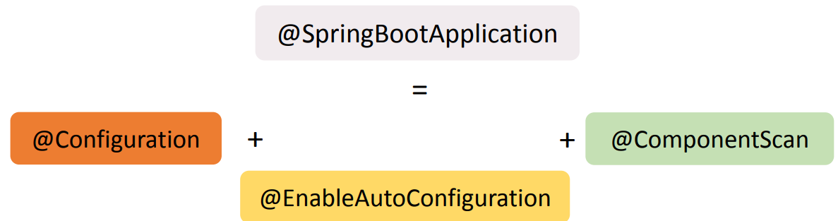

## REST приложение

Перепишем REST приложение, которое писали ранее, на SpringBoot.

### Конфигурация приложения

• Подготовка базы данных и таблицы.

• Добавление dependency в pom файл.

При создании приложения зависимости подтягиваются автоматически.

Само приложение собирается на <https://start.spring.io/>

• Добавление properties для подключения к базе данных.

Подключение к БД прописывается в application.properties:

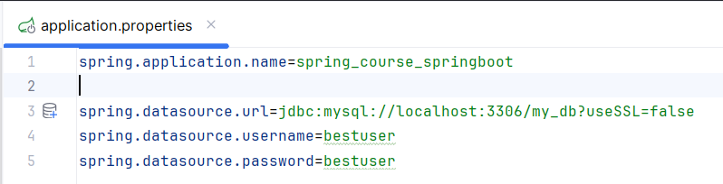

### Автоматический не-билдинг в runtime при изменении в коде

1. Добавить зависимость spring boot devtools.

2. Поставить галку:

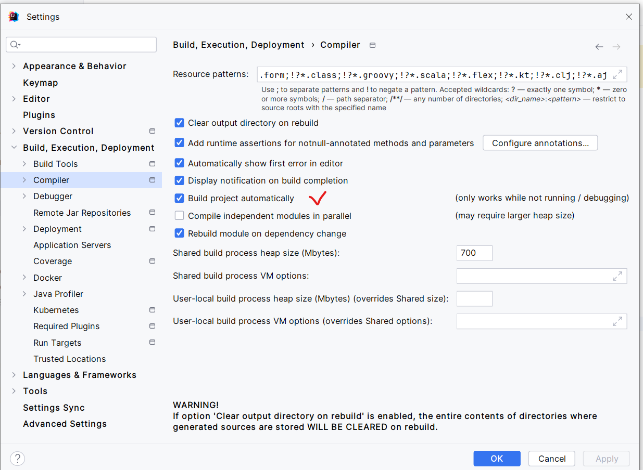

3. Поставить галку:

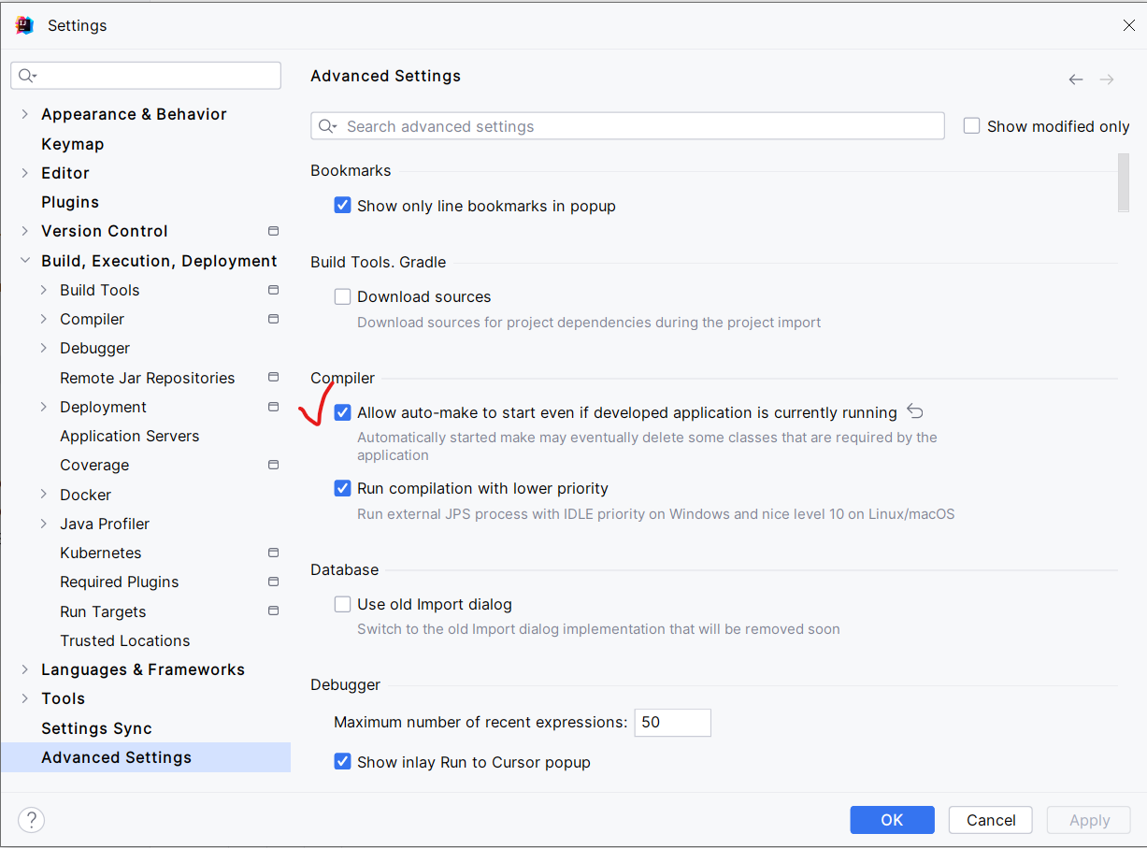

### Пишем код

Скопируем папки entity, dao, service, controller в новый проект из старого и изменяем импорты.

Главным отличием будет инициализация сессии:

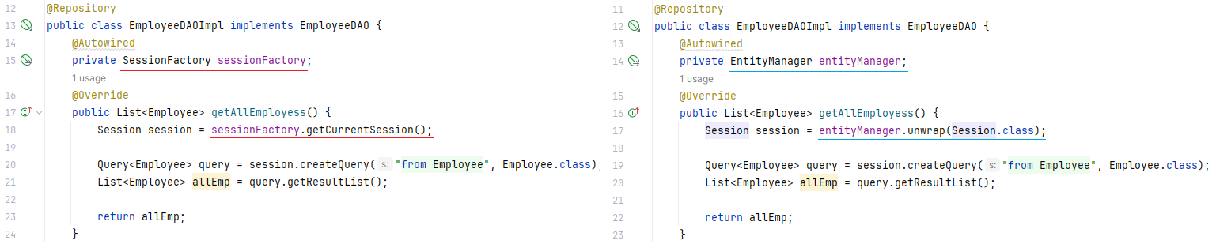

Вместо SessionFactory будем использовать EntityManager.

Также прописываем диалект в properties:



В остальном все схоже. Приложение нужно запустить из main Boot класса и открыть URL, который прописан в контроллере:

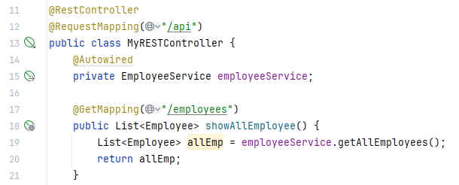

Значит заходим на <http://localhost:8080/api/employees>

Также в файле application.properties можно делать кучу настроек приложения, и они из них изменение порта (строка 5) и настройка пути (строка 6).

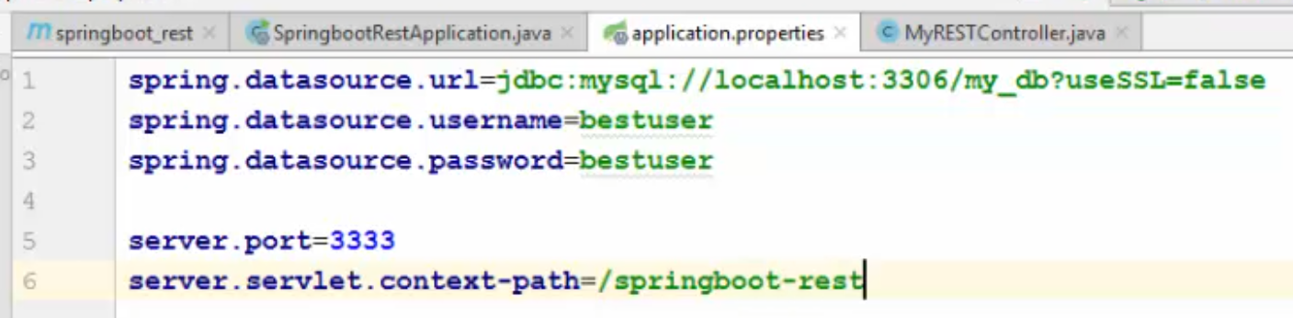

В данном случае адрес уже будет: <http://localhost:3333/springboot-rest/api/employees>

### Hibernate --> jakarta.persistence

Лучше использовать классы и методы из JPA, чтобы в любой момент можно было сменить реализацию JPA, например Hibernate, на любую другую.

Закомментированное – это реализация через Hibernate.

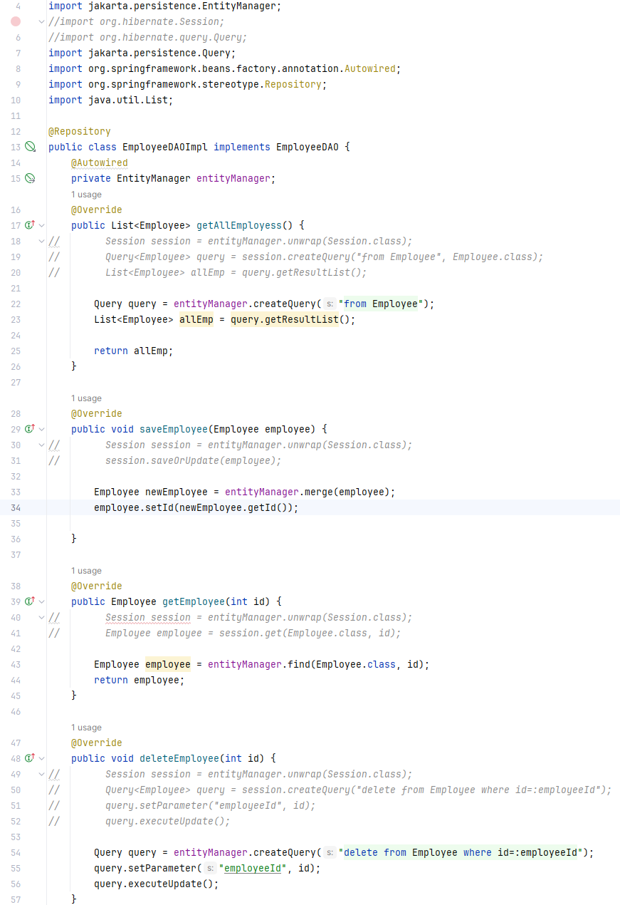

## Spring Data JPA

Spring Data JPA – удобный механизм для взаимодействия с таблицами баз данных, **позволяющий минимизировать количество кода**.

Чтобы не описывать стандартные запросы вручную, можно реализовать уже существующие методы JPA:

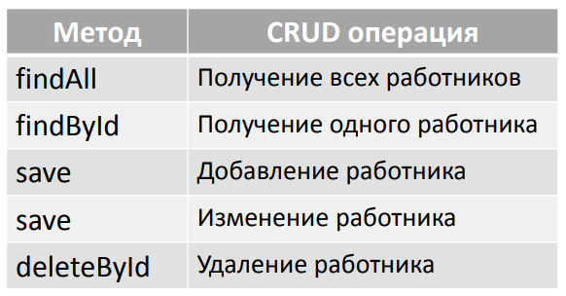

Для этого наследуем класс JpaRepository, в джейнерике которого прописываем с каким entity-классом будем работать и его поле-id (**строка 10 будет описана ниже**).

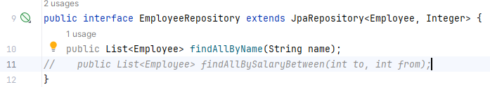

Дальше прописываем в интерфейсе сервиса какие методы мы хотим реализовать:

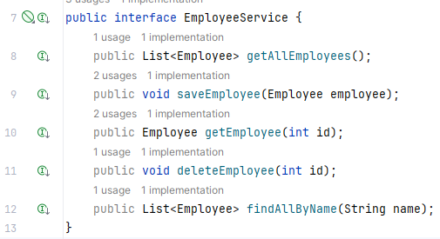

И в классе Сервиса описываем их, используя уже существующие методы такие как: findAll, save, findById и deleteById.

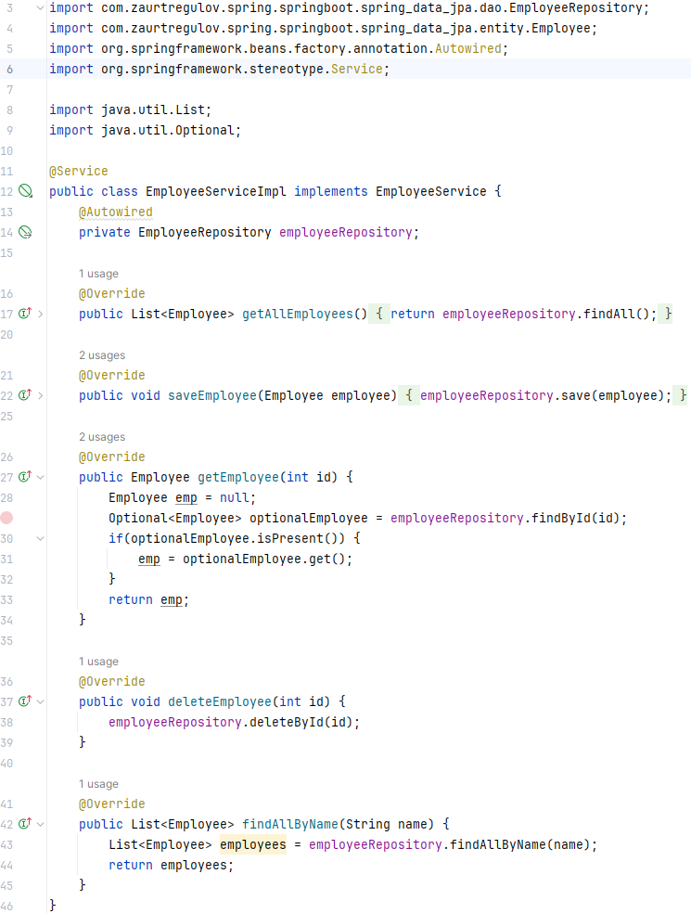

Контроллер выглядит так:

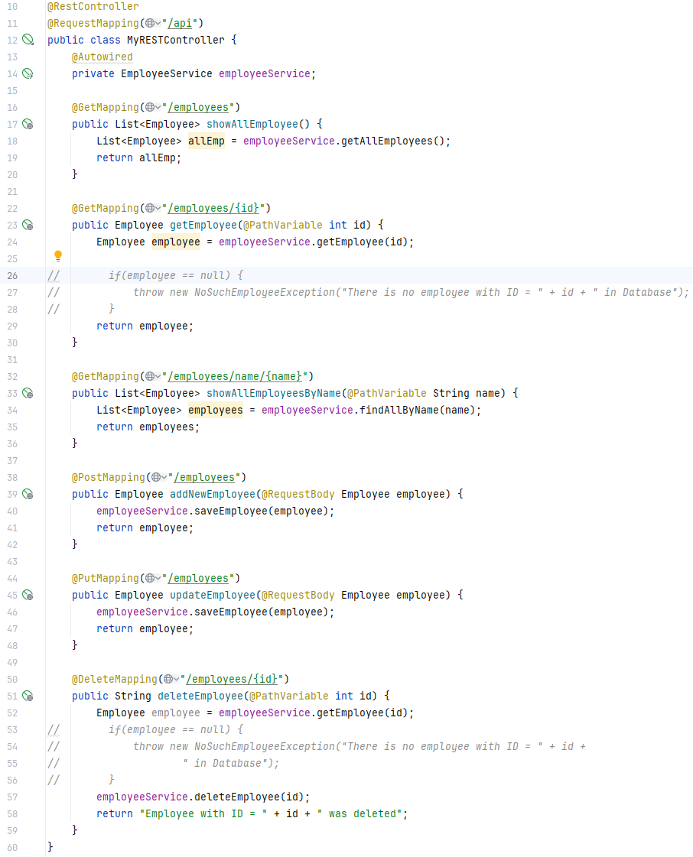

**Вернемся к 10 строке**, которая реализует метод поиска по имени.



Дело в том, что SpringBoot понимает какие запросы мы хотим задать, используя правильное название метода.

При написании названия выползает подсказка:

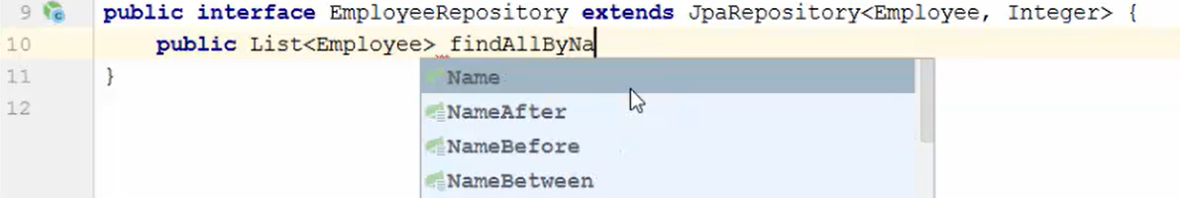

И нужно только правильно задать имя метода и SpringBoot поймет какой запрос к БД нужно реализовать!

Вот как описывается данный метод в Сервисе:

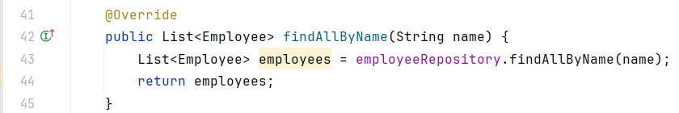

И Контроллере:

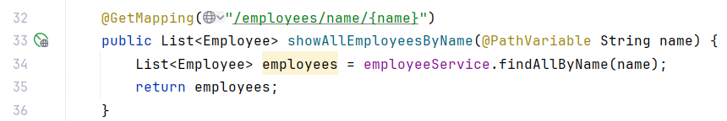

**И всё! Нигде не прописан запрос к БД с сортировкой по имени!**

## Spring Data REST

Самое просто развёртывание REST приложения:

1. Добавляем зависимость spring-boot-starter-data-rest в .pom файл :

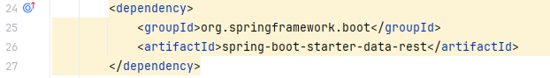

2. Экстендим JpaRepository:



**Готово!**

Все стандартные запросы к серверы обрабатываются по ссылке <http://localhost:8080/employees>. Адрес появился из первого дженерика Employess --> уменьшили первую букву и добавили множественное число «-s».

Получаем, что Spring Data REST предоставляет механизм автоматического создания REST API на основе типа Entity, прописанного в репозитории проекта.

Изменилось запрос по изменению работника: в URL теперь добавляется id.

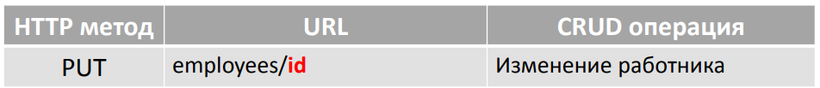

### Spring Boot Actuator

Spring Boot Actuator предоставляет готовые конечные точки (endpoints), с помощью которых мониторится приложение.

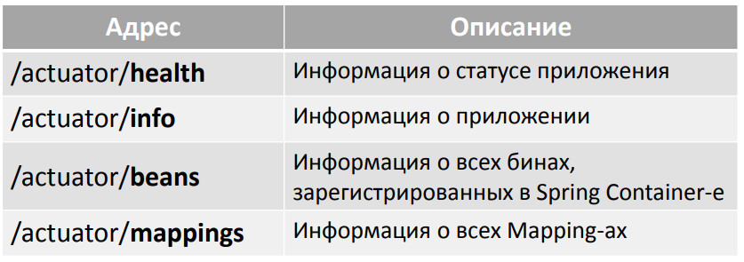

**Для этого нужно:**

Добавить зависимость в .pom файл:

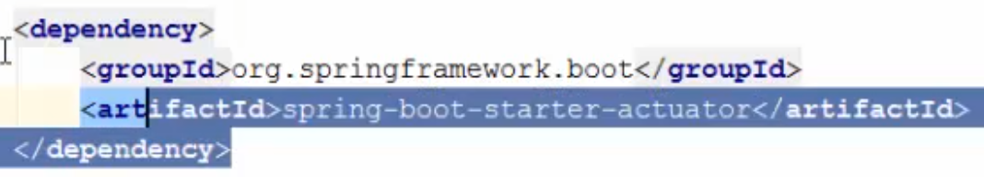

Для URL …/actuator/info в application.properties нужно добавить информацию о проекте самостоятельно:

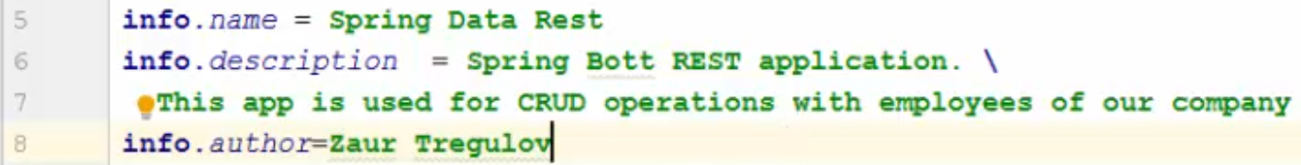

Для просмотра информации по URL …/actuator/beans и …/actuator/mappings в application.properties нужно добавить, где * -- это все (beans, mappings и др.):



Вот пример отображения информации от Actuator:

